VĂN BẢN HỢP NHẤT  Số: 80/2026/VBHN-TT-BXD | CỘNG HÒA XÃ HỘI CHỦ NGHĨA VIỆT NAM  Độc lập - Tự do - Hạnh phúc  ___________________  Hà Nội, ngày 16 tháng 9 năm 2026

THÔNG TƯ
QUY ĐỊNH VỀ TRÌNH TỰ, THỦ TỤC CHỨNG NHẬN CHẤT LƯỢNG AN TOÀN KỸ THUẬT VÀ BẢO VỆ MÔI TRƯỜNG XE CƠ GIỚI, XE MÁY CHUYÊN DÙNG, PHỤ TÙNG XE CƠ GIỚI TRONG NHẬP KHẨU

Thông tư số 54/2024/TT-BGTVT ngày 15 tháng 11 năm 2024 của Bộ trưởng Bộ Giao thông vận tải quy định về trình tự, thủ tục chứng nhận chất lượng an toàn kỹ thuật và bảo vệ môi trường xe cơ giới, xe máy chuyên dùng, phụ tùng xe cơ giới trong nhập khẩu được sửa đổi, bổ sung bởi:
1. Thông tư số 69/2025/TT-BXD ngày 31 tháng 12 năm 2025 của Bộ trưởng Bộ Xây dựng quy định dán nhãn năng lượng đối với các phương tiện sử dụng năng lượng thuộc phạm vi quản lý của Bộ Xây dựng, có hiệu lực kể từ ngày 01 tháng 01 năm 2026;
2. Thông tư số 71/2025/TT-BXD ngày 31 tháng 12 năm 2025 của Bộ trưởng Bộ Xây dựng sửa đổi, bổ sung một số điều của các Thông tư để cắt giảm, đơn giản hóa thủ tục hành chính trong lĩnh vực đăng kiểm, hàng không dân dụng và thanh tra thuộc phạm vi quản lý của Bộ Xây dựng, có hiệu lực kể từ ngày 31 tháng 12 năm 2025;
3. Thông tư số 45/2026/TT-BXD ngày 30 tháng 6 năm 2026 của Bộ trưởng Bộ Xây dựng sửa đổi, bổ sung một số điều của các Thông tư trong lĩnh vực đăng kiểm phương tiện giao thông đường bộ, có hiệu lực kể từ ngày 01 tháng 7 năm 2026.
Căn cứ Luật Trật tự, an toàn giao thông đường bộ số 36/2024/QH15; Luật sửa đổi 10 Luật có liên quan đến an ninh, trật tự số 118/2025/QH15;
Căn cứ Luật Chất lượng sản phẩm, hàng hóa số 05/2007/QH12; Luật số 35/2018/QH14 sửa đổi, bổ sung một số điều của 37 luật có liên quan đến quy hoạch; Luật số 78/2025/QH15 sửa đổi, bổ sung một số điều của Luật Chất lượng sản phẩm, hàng hóa;
Căn cứ Luật Sử dụng năng lượng tiết kiệm và hiệu quả số 50/2010/QH12; Luật số 28/2018/QH14 sửa đổi, bổ sung một số điều của 11 luật có liên quan đến quy hoạch; Luật số 77/2025/QH15 sửa đổi, bổ sung một số điều của Luật Sử dụng năng lượng tiết kiệm và hiệu quả;
Căn cứ Nghị định số 116/2017/NĐ-CP ngày 17 tháng 10 năm 2017 của Chính phủ quy định điều kiện sản xuất, lắp ráp, nhập khẩu và kinh doanh dịch vụ bảo hành, bảo dưỡng ô tô và Nghị định số 17/2020/NĐ-CP ngày 05 tháng 02 năm 2020 sửa đổi, bổ sung một số điều của các Nghị định liên quan đến điều kiện đầu tư kinh doanh thuộc lĩnh vực quản lý nhà nước của Bộ Công Thương;
Căn cứ Nghị định số 33/2025/NĐ-CP của Chính phủ quy định chức năng, nhiệm vụ, quyền hạn và cơ cấu tổ chức của Bộ Xây dựng;
Theo đề nghị của Vụ trưởng Vụ Khoa học công nghệ, môi trường và Vật liệu xây dựng và Cục trưởng Cục Đăng kiểm Việt Nam;
Bộ trưởng Bộ Xây dựng ban hành Thông tư quy định về trình tự, thủ tục chứng nhận chất lượng an toàn kỹ thuật và bảo vệ môi trường xe cơ giới, xe máy chuyên dùng, phụ tùng xe cơ giới trong nhập khẩu.
Chương I
QUY ĐỊNH CHUNG
Điều 1. Phạm vi điều chỉnh
1. Thông tư này quy định về trình tự, thủ tục chứng nhận chất lượng an toàn kỹ thuật và bảo vệ môi trường xe cơ giới, xe máy chuyên dùng, phụ tùng xe cơ giới trong nhập khẩu.
2. Thông tư này không áp dụng đối với:
a) Xe cơ giới, xe máy chuyên dùng, phụ tùng xe cơ giới nhập khẩu thuộc phạm vi quản lý của Bộ Quốc phòng, Bộ Công an;
b) Xe cơ giới, phụ tùng xe cơ giới được nhập khẩu theo quy định của điều ước quốc tế mà nước Cộng hòa xã hội chủ nghĩa Việt Nam là thành viên;
c) Xe cơ giới, xe máy chuyên dùng, phụ tùng xe cơ giới nhập khẩu để nghiên cứu khoa học, nghiên cứu phục vụ sản xuất, trưng bày, giới thiệu tại hội chợ, triển lãm thương mại.
Điều 2. Đối tượng áp dụng
Thông tư này áp dụng đối với tổ chức, cá nhân liên quan đến thủ tục chứng nhận chất lượng an toàn kỹ thuật và bảo vệ môi trường xe cơ giới, xe máy chuyên dùng, phụ tùng xe cơ giới nhập khẩu.
Điều 3. Giải thích từ ngữ
Trong Thông tư này các từ ngữ dưới đây được hiểu như sau:
1. Xe cơ giới, xe máy chuyên dùng (sau đây gọi tắt là xe) bao gồm:
a) Các loại xe được quy định tại Thông tư của Bộ trưởng Bộ Giao thông vận tải quy định về phân loại phương tiện giao thông đường bộ và dấu hiệu nhận biết xe cơ giới sử dụng năng lượng sạch, năng lượng xanh, thân thiện môi trường;
b) Ô tô sát xi được quy định tại khoản 2 Điều 3 của Nghị định số 116/2017/NĐ-CP ngày 17 tháng 10 năm 2017 của Chính phủ quy định điều kiện sản xuất, lắp ráp, nhập khẩu và kinh doanh dịch vụ bảo hành, bảo dưỡng ô tô (sau đây gọi tắt là Nghị định số 116/2017/NĐ-CP);
2. Phụ tùng xe cơ giới (sau đây gọi tắt là phụ tùng) là các tổng thành, hệ thống, chi tiết của xe cơ giới thuộc danh mục sản phẩm, hàng hóa có khả năng gây mất an toàn thuộc trách nhiệm quản lý nhà nước của Bộ Giao thông vận tải;
3. Phụ tùng chưa qua sử dụng là phụ tùng xe cơ giới chưa được sử dụng để sản xuất, lắp ráp, sửa chữa xe cơ giới;
4. Xe cơ giới chưa qua sử dụng là xe cơ giới chưa được đăng ký lưu hành trước khi được nhập khẩu về Việt Nam;
5. Xe máy chuyên dùng chưa qua sử dụng là xe máy chuyên dùng chưa được đăng ký lưu hành hoặc chưa được đưa vào hoạt động phục vụ sản xuất, thi công;
6. Phụ tùng cùng kiểu loại là phụ tùng có cùng đặc điểm với loại phụ tùng tương ứng tại các quy chuẩn kỹ thuật quốc gia nêu tại Phụ lục XXI ban hành kèm theo Thông tư này;
7. Xe cùng kiểu loại là các xe có cùng đặc điểm được xác định theo nguyên tắc nêu tại Phụ lục I ban hành kèm theo Thông tư này;
8. Hàng hóa nhập khẩu là xe, phụ tùng nhập khẩu;
9. Người nhập khẩu là tổ chức, cá nhân tổ chức và thực hiện nhập khẩu xe, phụ tùng theo quy định của pháp luật;
10. Cơ sở thử nghiệm là tổ chức đánh giá sự phù hợp đáp ứng được yêu cầu về điều kiện kinh doanh dịch vụ thử nghiệm chất lượng sản phẩm, hàng hóa, được đăng ký, công nhận theo quy định của pháp luật về tiêu chuẩn và quy chuẩn kỹ thuật và được Cục Đăng kiểm Việt Nam chỉ định để thực hiện việc thử nghiệm xe, phụ tùng;
11. Cơ sở thử nghiệm nước ngoài là tổ chức thử nghiệm chuyên ngành hoặc tổ chức dịch vụ kỹ thuật thuộc danh sách niêm yết của nước thành viên tham gia điều ước quốc tế liên quan đến phương tiện giao thông đường bộ mà Việt Nam là thành viên;
12. Phiếu kiểm tra chất lượng xuất xưởng là tài liệu của nhà sản xuất xe nước ngoài cấp cho từng xe ô tô trong đó có các thông tin sau: số khung (hoặc số VIN), số động cơ, thông số kỹ thuật cơ bản nêu tại mục I Phụ lục III ban hành kèm theo Thông tư này;
13. Báo cáo thử nghiệm an toàn là kết quả thử nghiệm của cơ sở thử nghiệm khi thử nghiệm xe cơ giới mẫu;
14. Báo cáo thử nghiệm khí thải là một trong hai loại tài liệu sau:
a) Kết quả thử nghiệm khí thải của cơ sở thử nghiệm đối với xe cơ giới mẫu hoặc động cơ xe cơ giới mẫu;
b) Tài liệu của cơ sở thử nghiệm trong đó có xác nhận Báo cáo thử nghiệm khí thải do cơ sở thử nghiệm nước ngoài cấp phù hợp với quy chuẩn kỹ thuật quốc gia về khí thải theo quy định tại Phụ lục XX ban hành kèm theo Thông tư này.
15. Báo cáo thử nghiệm phụ tùng là kết quả thử nghiệm của cơ sở thử nghiệm khi thử nghiệm phụ tùng mẫu đối với loại phụ tùng nêu tại Phụ lục XXI ban hành kèm theo Thông tư này;
16. Báo cáo thử nghiệm mức tiêu thụ năng lượng là một trong hai loại tài liệu sau:
a) Kết quả thử nghiệm mức tiêu thụ năng lượng của cơ sở thử nghiệm đối với xe cơ giới mẫu;
b) Tài liệu của cơ sở thử nghiệm trong đó có xác nhận Báo cáo thử nghiệm mức tiêu thụ năng lượng do cơ sở thử nghiệm nước ngoài cấp phù hợp với quy chuẩn kỹ thuật quốc gia về mức tiêu thụ năng lượng đối với loại xe tương ứng theo quy định tại Phụ lục XX ban hành kèm theo Thông tư này.
17. Thông báo kết quả đánh giá bảo đảm chất lượng (sau đây gọi tắt là thông báo kết quả đánh giá COP) là tài liệu còn hiệu lực thể hiện kết quả đánh giá việc bảo đảm chất lượng sản phẩm, hàng hóa của nhà sản xuất theo quy định tại Điều 8, Điều 11 của Thông tư này;
18. Báo cáo kết quả đánh giá bảo đảm chất lượng (sau đây gọi tắt là báo cáo kết quả đánh giá COP) là tài liệu về kết quả đánh giá đạt yêu cầu bảo đảm chất lượng sản phẩm, hàng hóa của nhà sản xuất theo quy định tại Điều 8, Điều 11 của Thông tư này và là căn cứ để cấp thông báo kết quả đánh giá COP.
19. Chứng chỉ chất lượng là kết quả chứng nhận chất lượng an toàn kỹ thuật và bảo vệ môi trường do cơ quan có thẩm quyền chứng nhận cấp, bao gồm các tài liệu sau:
a) Thông báo miễn kiểm tra chất lượng an toàn kỹ thuật và bảo vệ môi trường (sau đây gọi tắt là thông báo miễn) là tài liệu theo mẫu quy định tại Phụ lục II ban hành kèm theo Thông tư này;
b) Giấy chứng nhận chất lượng an toàn kỹ thuật và bảo vệ môi trường (sau đây gọi tắt là giấy chứng nhận) là tài liệu theo mẫu quy định tại Phụ lục III ban hành kèm theo Thông tư này;
c) Thông báo không đạt chất lượng an toàn kỹ thuật và bảo vệ môi trường (sau đây gọi tắt là thông báo không đạt) là tài liệu theo mẫu quy định tại Phụ lục IV ban hành kèm theo Thông tư này;
d) Thông báo xe hoặc phụ tùng vi phạm (sau đây gọi tắt là thông báo vi phạm) là tài liệu theo mẫu quy định tại Phụ lục V ban hành kèm theo Thông tư này.
đ) Thông báo miễn kiểm tra chất lượng an toàn kỹ thuật và bảo vệ môi trường tạm thời là tài liệu theo mẫu quy định tại Phụ lục XIX ban hành kèm theo Thông tư này.
20. Bản giải mã số VIN là tài liệu của nhà sản xuất xe cơ giới giải thích các ký tự thể hiện trên số VIN (tên tiếng Anh là Vehicle Identification Number) đối với mỗi kiểu loại xe cơ giới.
21. Bản sao có xác nhận của người nhập khẩu bao gồm:
a) Đối với hồ sơ giấy: là bản chụp từ bản chính, trên đó có chữ ký của đại diện theo pháp luật hoặc người được ủy quyền và đóng dấu của tổ chức nhập khẩu hoặc là bản chụp từ bản chính, trên đó có chữ ký của cá nhân nhập khẩu;
b) Đối với hồ sơ điện tử: là bản chụp từ bản chính hoặc bản chụp từ bản sao nêu tại điểm a của khoản này và được tải lên hồ sơ điện tử dưới định dạng tệp ảnh: PDF, JPEG, TIFF…;
22. Mức tiêu thụ năng lượng của xe là lượng nhiên liệu, điện năng tiêu thụ của xe trên một quãng đường, ứng với điều kiện, chu trình thử nghiệm xác định;
23. Triệu hồi là hành động của người nhập khẩu theo ủy quyền của nhà sản xuất nước ngoài thực hiện đối với xe cơ giới đã được cung cấp ra thị trường có khuyết tật trong quá trình thiết kế, chế tạo, sản xuất, lắp ráp nhằm khắc phục, ngăn ngừa các nguy hiểm có thể xảy ra;
24. Cơ quan có thẩm quyền cấp chứng nhận (sau đây gọi tắt là Cơ quan chứng nhận) là đơn vị sự nghiệp công lập trực thuộc Cục Đăng kiểm Việt Nam được giao thực hiện công tác kiểm tra, chứng nhận đối với xe cơ giới, xe máy chuyên dùng, phụ tùng xe cơ giới trong sản xuất, lắp ráp và nhập khẩu theo quy định tại Thông tư này.
Chương II
TRÌNH TỰ, THỦ TỤC CHỨNG NHẬN CHẤT LƯỢNG AN TOÀN KỸ THUẬT VÀ BẢO VỆ MÔI TRƯỜNG
Mục 1. XE CƠ GIỚI, XE MÁY CHUYÊN DÙNG
Điều 4. Trình tự, thủ tục thực hiện
1. Nộp hồ sơ đăng ký kiểm tra
Người nhập khẩu lập 01 bộ hồ sơ đăng ký kiểm tra theo quy định tại Điều 5 của Thông tư này và nộp trực tuyến thông qua Cổng thông tin một cửa quốc gia (nộp hồ sơ điện tử). Trường hợp bất khả kháng theo quy định của pháp luật (sau đây gọi tắt là trường hợp bất khả kháng), người nhập khẩu có thể nộp hồ sơ giấy cho cơ quan chứng nhận theo các địa chỉ công bố trên Trang thông tin điện tử của cơ quan chứng nhận.
2. Tiếp nhận hồ sơ đăng ký kiểm tra
Cơ quan chứng nhận tiếp nhận, kiểm tra thành phần hồ sơ đăng ký kiểm tra và trả kết quả trong thời gian tối đa 01 ngày làm việc kể từ ngày nhận được hồ sơ đăng ký kiểm tra, cụ thể như sau:
Trường hợp hồ sơ đăng ký kiểm tra đầy đủ theo quy định, cơ quan chứng nhận ký xác nhận vào Bản đăng ký kiểm tra chất lượng an toàn kỹ thuật và bảo vệ môi trường, hệ thống tự động cấp số đăng ký kiểm tra và gửi lên Cổng thông tin một cửa quốc gia (đối với hồ sơ điện tử) hoặc cơ quan chứng nhận cấp số đăng ký kiểm tra, ký xác nhận vào Bản đăng ký kiểm tra chất lượng an toàn kỹ thuật và bảo vệ môi trường, trả lại người nhập khẩu (đối với hồ sơ giấy) để người nhập khẩu làm thủ tục nhập khẩu với cơ quan hải quan cửa khẩu;
Trường hợp hồ sơ đăng ký kiểm tra chưa đủ theo quy định, cơ quan chứng nhận thông báo trên Cổng thông tin một cửa quốc gia (đối với hồ sơ điện tử) hoặc thông báo theo mẫu quy định tại Phụ lục X ban hành kèm theo Thông tư này (đối với hồ sơ giấy) để người nhập khẩu bổ sung, sửa đổi;
Cơ quan chứng nhận có quyền từ chối tiếp nhận hoặc trả lại hồ sơ đăng ký kiểm tra và thông báo cho người nhập khẩu trên Cổng thông tin một cửa quốc gia (đối với hồ sơ điện tử) hoặc thông báo theo mẫu quy định tại Phụ lục X ban hành kèm theo Thông tư này (đối với hồ sơ giấy) trong các trường hợp sau:
a) (được bãi bỏ)
b) Tài liệu trong hồ sơ đăng ký kiểm tra thể hiện xe thuộc danh mục hàng hóa cấm nhập khẩu quy định tại Nghị định số 69/2018/NĐ-CP ngày 15 tháng 5 năm 2018 của Chính phủ quy định chi tiết một số điều của Luật Quản lý ngoại thương (sau đây gọi tắt là Nghị định số 69/2018/NĐ-CP);
c) Tài liệu trong hồ sơ đăng ký kiểm tra có hình ảnh, nội dung thể hiện không đúng chủ quyền quốc gia hoặc có nội dung khác gây ảnh hưởng đến an ninh, chính trị, kinh tế, xã hội, quan hệ ngoại giao của Việt Nam;
d) Tài liệu trong hồ sơ đăng ký kiểm tra thể hiện xe nhập khẩu có tiêu chuẩn khí thải thấp hơn tiêu chuẩn khí thải theo quy định của pháp luật;
đ) Không khai báo số khung (hoặc số VIN đối với xe cơ giới; số PIN hoặc số seri của xe máy chuyên dùng) trong hồ sơ đăng ký kiểm tra;
e) Quá 30 ngày kể từ ngày mở hồ sơ đăng ký kiểm tra, người nhập khẩu không xuất trình phương tiện để kiểm tra đối với lô hàng nhập khẩu trước đó trừ trường hợp bất khả kháng;
g) Người nhập khẩu đang trong thời gian bị đình chỉ hoạt động theo quy định của pháp luật.
3. Thực hiện kiểm tra
a) Người nhập khẩu gửi bản xác nhận kế hoạch kiểm tra theo mẫu quy định tại Phụ lục XI ban hành kèm theo Thông tư này trên Cổng thông tin một cửa quốc gia kèm theo số, ngày, tháng, năm của tờ khai hàng hóa nhập khẩu (đối với hồ sơ điện tử) hoặc gửi tới cơ quan chứng nhận bản xác nhận kế hoạch kiểm tra kèm theo bản sao tờ khai hàng hóa nhập khẩu (đối với hồ sơ giấy). Cơ quan chứng nhận thực hiện việc kiểm tra trong thời hạn không quá 01 ngày làm việc đối với địa điểm kiểm tra tại cửa khẩu hoặc không quá 05 ngày làm việc đối với địa điểm kiểm tra tại kho bảo quản của người nhập khẩu, kể từ ngày kiểm tra do người nhập khẩu đề nghị trên bản xác nhận kế hoạch kiểm tra. Trường hợp bất khả kháng không thể thực hiện kiểm tra, cơ quan chứng nhận thống nhất với người nhập khẩu để kiểm tra trong thời gian phù hợp;
b) Cơ quan chứng nhận thông báo tới người nhập khẩu thông tin về đăng kiểm viên kiểm tra, thời gian kiểm tra trước khi thực hiện việc kiểm tra;
c) Trường hợp phải lấy mẫu thử nghiệm, đăng kiểm viên lập biên bản lấy mẫu theo quy định tại Phụ lục XII ban hành kèm theo Thông tư này để người nhập khẩu xuất trình khi làm việc với cơ sở thử nghiệm. Để rút ngắn thời gian thử nghiệm, người nhập khẩu có quyền lựa chọn phương án sử dụng 02 xe mẫu đối với mỗi kiểu loại: 01 mẫu để thử nghiệm an toàn và 01 mẫu để thử nghiệm khí thải nhưng phải đảm bảo nguyên tắc việc chọn mẫu là do đăng kiểm viên chọn ngẫu nhiên.
4. Cấp Chứng chỉ chất lượng
Trong thời hạn không quá 04 ngày làm việc, kể từ ngày kết thúc kiểm tra và hồ sơ được đánh giá đầy đủ, hợp lệ theo quy định của Thông tư này, cơ quan chứng nhận cấp Chứng chỉ chất lượng trên Cổng thông tin một cửa quốc gia (đối với hồ sơ điện tử) hoặc bản giấy (đối với hồ sơ giấy hoặc trường hợp bất khả kháng không thể cấp trên Cổng thông tin một cửa quốc gia) cho từng xe, cụ thể như sau:
a) Cấp thông báo miễn đối với trường hợp kiểm tra đạt yêu cầu theo phương thức quy định tại khoản 2 Điều 6 của Thông tư này;
b) Cấp giấy chứng nhận đối với trường hợp kết quả kiểm tra đạt yêu cầu đối với các phương thức nêu tại khoản 1, 3, 4, 5 Điều 6 của Thông tư này. Riêng đối với xe mẫu đưa đi thử nghiệm thì trong giấy chứng nhận có ghi chú “Chiếc xe này đã dùng để thử nghiệm tại Việt Nam”;
c) Cấp thông báo không đạt đối với trường hợp sau: trường hợp có kết quả kiểm tra không đạt yêu cầu; trường hợp ô tô đã qua sử dụng không được đăng ký lưu hành tại các quốc gia thuộc EU, G7, quốc gia có tiêu chuẩn khí thải tương đương hoặc cao hơn tiêu chuẩn khí thải hiện hành của Việt Nam; các trường hợp nêu tại điểm a, b, c, e, k, m, r, s khoản 5 Điều này;
d) Cấp thông báo vi phạm đối với xe nhập khẩu thuộc một trong các trường hợp sau: xe nhập khẩu thuộc danh mục hàng hóa cấm nhập khẩu quy định tại Nghị định số 69/2018/NĐ-CP; tài liệu trong hồ sơ đăng ký kiểm tra hoặc xe nhập khẩu có hình ảnh, nội dung thể hiện không đúng chủ quyền quốc gia hoặc có nội dung khác gây ảnh hưởng đến an ninh, chính trị, kinh tế, xã hội, quan hệ ngoại giao của Việt Nam; các trường hợp khác thuộc đối tượng bị xử lý hành chính là tịch thu hàng hóa theo quy định của pháp luật đối với hàng hóa nhập khẩu.
5. Xử lý các trường hợp phát sinh
a) Khi phát hiện số khung hoặc số động cơ xe được kiểm tra khác với hồ sơ đăng ký kiểm tra thì đăng kiểm viên dừng việc kiểm tra chất lượng an toàn kỹ thuật và bảo vệ môi trường các xe này và lập biên bản riêng cho từng xe để làm căn cứ cấp thông báo không đạt, trừ các trường hợp sau: trường hợp có xác nhận của cơ quan hải quan cửa khẩu về số khung, số động cơ xe nhập khẩu thực tế; trường hợp người nhập khẩu bổ sung vào hồ sơ đăng ký kiểm tra xác nhận của người bán về việc gửi nhầm hàng hóa kèm theo tài liệu có liên quan;
Đối với các trường hợp được loại trừ nêu trên, đăng kiểm viên trả lại hồ sơ đăng ký kiểm tra để người nhập khẩu sửa đổi, bổ sung số khung, số động cơ trong hồ sơ đăng ký kiểm tra đúng với số khung, số động cơ của xe nhập khẩu thực tế.
b) Cấp thông báo không đạt đối với một trong các trường hợp sau: Xe không có nhãn hiệu.
Xe không có số khung (trừ trường hợp xe cơ giới được thiết kế không có số khung, chỉ có số VIN; xe máy chuyên dùng không có số khung, chỉ có số PIN hoặc số seri); xe có một phần hoặc toàn bộ số khung không xác định được; xe cơ giới có số khung được đóng trên tấm kim loại hoặc vật liệu khác và gắn vào khung xe bằng các phương pháp hàn, đinh tán, keo dán.
Xe cơ giới có số khung hoặc số VIN (trong trường hợp xe cơ giới không có số khung) trùng với số khung hoặc số VIN của xe cơ giới đã được nhập khẩu trước đó, xe máy chuyên dùng có số khung (hoặc số PIN hoặc số seri trong trường hợp xe máy chuyên dùng không có số khung) trùng với số khung (hoặc số PIN hoặc số seri) của xe máy chuyên dùng cùng nhãn hiệu và cùng loại phương tiện đã được nhập khẩu trước đó; trừ trường hợp bị trùng số khung nhưng xe nhập khẩu chính là xe đã được tái xuất khẩu hợp pháp ra khỏi lãnh thổ Việt Nam hoặc xe được kiểm tra tại khu vực giám sát của cơ quan hải quan.
c) Đối với các loại xe điện mở rộng phạm vi hoạt động (REEV, EREV, REEVeb, EREVeb, REEVep, EREVep), việc thử nghiệm an toàn, khí thải được áp dụng theo phương pháp thử của xe hybrid nạp điện ngoài (PHEV).
d) Trường hợp phát hiện xe nhập khẩu thuộc đối tượng nêu tại điểm d khoản 4 Điều này, đăng kiểm viên dừng việc kiểm tra chất lượng an toàn kỹ thuật và bảo vệ môi trường và lập biên bản theo mẫu quy định tại Phụ lục XIII ban hành kèm theo Thông tư này để làm căn cứ cấp thông báo vi phạm đối với từng chiếc xe thuộc đối tượng này.
đ) Trường hợp số khung của xe không đọc được toàn bộ các ký tự bằng mắt thường hoặc trường hợp phát hiện xe nhập khẩu có dấu hiệu của việc tẩy xóa, đục sửa, đóng lại của một trong các trường hợp: số động cơ; số khung hoặc số VIN (trong trường hợp xe cơ giới không có số khung); số khung (hoặc số PIN, số seri trong trường hợp xe máy chuyên dùng không có số khung) thì cơ quan chứng nhận gửi văn bản tới cơ quan giám định chuyên ngành đề nghị xác định tình trạng số khung, số động cơ để làm căn cứ cho việc cấp Chứng chỉ chất lượng.
e) Trường hợp tài liệu cung cấp trong hồ sơ đăng ký kiểm tra khác với xe thực tế thì người nhập khẩu được bổ sung tài liệu phù hợp trong vòng 15 ngày làm việc kể từ ngày nhận được thông báo về việc này. Cơ quan chứng nhận có quyền yêu cầu người nhập khẩu cung cấp bằng chứng về nguồn gốc của tài liệu bổ sung này. Quá thời hạn trên, nếu người nhập khẩu không cung cấp được tài liệu phù hợp với xe thực tế, cơ quan chứng nhận cấp thông báo không đạt.
g) Đối với xe ô tô, xe mô tô, xe gắn máy: việc kiểm tra đối chiếu kết cấu của xe mẫu so với các báo cáo thử nghiệm có thể được thay thế bằng việc kiểm tra đối chiếu kết cấu của xe mẫu kiểm tra so với xe được cấp báo cáo thử nghiệm thông qua phần mềm của nhà sản xuất. Trường hợp kiểm tra xe mẫu có thông số kỹ thuật hoặc kết cấu khác với các báo cáo thử nghiệm và không phù hợp với nguyên tắc xác định xe cùng kiểu loại nêu tại Phụ lục I ban hành kèm theo Thông tư này thì áp dụng phương thức kiểm tra, thử nghiệm xe mẫu. Trường hợp kết cấu hoặc phần mềm liên quan đến khí thải của xe mẫu khác với báo cáo thử nghiệm khí thải nhưng vẫn phù hợp với nguyên tắc xác định xe cùng kiểu loại thì phải thử nghiệm khí thải, trừ trường hợp có tài liệu của nhà sản xuất xe hoặc linh kiện thể hiện các thay đổi đó không làm thay đổi chức năng và kết cấu liên quan đến khí thải.
h) Trường hợp xe mẫu thử nghiệm được nhà sản xuất chạy rà tại nước ngoài để phục vụ công tác thử nghiệm tại Việt Nam thì tình trạng phương tiện thực tế phải phù hợp với xác nhận của nhà sản xuất, khi đó tình trạng phương tiện được xác định là chưa qua sử dụng.
i) Trường hợp xe cơ giới nhập khẩu chỉ đăng ký tạm thời theo quy định của pháp luật nước ngoài để di chuyển ra địa điểm để xuất khẩu, đồng thời, tình trạng xe và chỉ số quãng đường xe đã chạy phù hợp với quãng đường di chuyển từ nơi mua xe hoặc bảo quản xe tới địa điểm để xuất khẩu thì tình trạng phương tiện được xác định là chưa qua sử dụng và trong giấy chứng nhận có ghi chú: “Chỉ số đồng hồ báo quãng đường đã chạy tại thời điểm kiểm tra là … km”.
k) Trường hợp xe ô tô được khai báo tình trạng phương tiện trong hồ sơ đăng ký kiểm tra là chưa qua sử dụng nhưng đăng kiểm viên xác định tình trạng xe thực tế là đã qua sử dụng thì đăng kiểm viên lập biên bản theo mẫu quy định tại Phụ lục XIII ban hành kèm theo Thông tư này, trong đó có nội dung yêu cầu trong vòng 15 ngày làm việc kể từ ngày kiểm tra, người nhập khẩu phải bổ sung một trong các loại tài liệu sau để làm căn cứ xác định tình trạng phương tiện: tài liệu nêu tại điểm m khoản 1 Điều 5 của Thông tư này; xác nhận của nhà sản xuất về việc chạy rà tại nước ngoài; đăng ký tạm thời theo quy định của pháp luật nước ngoài để di chuyển ra địa điểm để xuất khẩu. Quá thời hạn trên, nếu người nhập khẩu không cung cấp được một trong các tài liệu nêu trên hoặc tài liệu cung cấp không phù hợp với tình trạng phương tiện thực tế, cơ quan chứng nhận cấp thông báo không đạt cho chiếc xe này.
l) Trường hợp xe ô tô có trang bị các hệ thống hỗ trợ người lái nâng cao (Advanced Driver Assistance Systems - ADAS), nếu nhà sản xuất đánh giá các hệ thống này chưa phù hợp khi sử dụng tham gia giao thông tại Việt Nam thì nhà sản xuất khuyến nghị và hướng dẫn người nhập khẩu hủy kích hoạt một phần hoặc toàn bộ các hệ thống này và phải bảo đảm cung cấp đầy đủ thông tin cho khách hàng.
m) Trường hợp xe cơ giới có khối lượng toàn bộ theo thiết kế lớn hơn khối lượng toàn bộ cho phép lớn nhất hoặc có khối lượng toàn bộ phân bố lên trục xe lớn hơn khối lượng cho phép lớn nhất trên trục xe quy định tại Quy chuẩn kỹ thuật quốc gia về chất lượng an toàn kỹ thuật và bảo vệ môi trường đối với xe ô tô QCVN 09:2024/BGTVT, Quy chuẩn kỹ thuật quốc gia về chất lượng an toàn kỹ thuật và bảo vệ môi trường đối với rơ moóc, sơ mi rơ moóc QCVN 11:2024/BGTVT, cơ quan chứng nhận tính toán và ghi nhận giá trị khối lượng toàn bộ cho phép lớn nhất của xe (gọi tắt là hạ tải xe) với điều kiện các giá trị tính toán này đạt yêu cầu đối với kích thước thùng xe quy định tại quy chuẩn kỹ thuật quốc gia nêu trên. Trường hợp hạ tải xe dẫn đến không đạt yêu cầu quy định đối với kích thước thùng xe hoặc trường hợp kích thước của xe lớn hơn kích thước giới hạn cho phép của xe quy định tại quy chuẩn kỹ thuật quốc gia về chất lượng an toàn kỹ thuật và bảo vệ môi trường của Bộ trưởng Bộ Giao thông vận tải thì được cấp thông báo không đạt, trừ trường hợp xe ô tô chuyên dùng, rơ moóc chuyên dùng, sơ mi rơ moóc chuyên dùng.
n) Các xe ô tô chuyên dùng, rơ moóc chuyên dùng, sơ mi rơ moóc chuyên dùng có kích thước lớn hơn kích thước giới hạn cho phép của xe hoặc có khối lượng theo thiết kế lớn hơn khối lượng cho phép lớn nhất tương ứng quy định tại quy chuẩn kỹ thuật quốc gia về chất lượng an toàn kỹ thuật và bảo vệ môi trường thì vẫn được kiểm tra để nhập khẩu nhưng trong giấy chứng nhận phải có ghi chú: xe này có thông số (kích thước, khối lượng) vượt quá giới hạn cho phép lớn nhất, khi tham gia giao thông trên đường dành cho giao thông công cộng phải được sự cho phép của cơ quan có thẩm quyền về quản lý đường bộ.
o) Trường hợp xe đã qua sử dụng có tài liệu kỹ thuật nhưng không đầy đủ thông số kỹ thuật cơ bản thì thông số kỹ thuật cơ bản của xe được xác định trên cơ sở kiểm tra thực tế.
p) Trường hợp xe đã qua sử dụng có sự thay đổi từ nước ngoài về một số thông số kỹ thuật hoặc kết cấu so với xe xuất xưởng ban đầu của nhà sản xuất thì người nhập khẩu phải xuất trình các tài liệu của cơ quan quản lý phương tiện nước ngoài đối với xe đã thay đổi. Riêng đối với xe ô tô thì khối lượng toàn bộ theo thiết kế của xe trong trường hợp này không được lớn hơn giá trị nêu trong tài liệu của cơ quan quản lý phương tiện nước ngoài.
q) Trường hợp nhận được khiếu nại, tố cáo, phản ánh có căn cứ liên quan đến chất lượng an toàn kỹ thuật và bảo vệ môi trường đối với một kiểu loại xe, nếu kết quả kiểm tra, xác minh chưa đủ căn cứ để kết luận, cơ quan chứng nhận lấy mẫu xe trong kho bảo quản của người nhập khẩu để đưa đi thử nghiệm. Trường hợp không còn xe trong kho bảo quản của người nhập khẩu, cơ quan chứng nhận lấy mẫu thử nghiệm trong lô hàng nhập khẩu kế tiếp. Chi phí lấy mẫu và thử nghiệm được thực hiện theo quy định tại Điều 41 của Luật Chất lượng sản phẩm, hàng hóa.
r) Trường hợp xe máy chuyên dùng có kích thước lớn, phải tháo rời để phù hợp cho việc vận chuyển về Việt Nam hoặc trường hợp xe điện phải tháo rời pin theo yêu cầu về an toàn vận chuyển thì người nhập khẩu phải lắp ráp hoàn chỉnh xe và xuất trình xe để kiểm tra trong vòng 15 ngày kể từ ngày được đưa xe về bảo quản. Trừ trường hợp bất khả kháng, quá thời hạn nêu trên, nếu người nhập khẩu không xuất trình hoặc xuất trình xe chưa được lắp ráp hoàn chỉnh, cơ quan chứng nhận cấp thông báo không đạt cho chiếc xe nêu trên. Trường hợp các bộ phận tháo rời được vận chuyển bằng các chuyến hàng khác nhau thì người nhập khẩu phải xuất trình các tài liệu thể hiện xe được mua nguyên chiếc và việc tháo rời chỉ nhằm mục đích vận chuyển về Việt Nam; thời hạn phải xuất trình xe để kiểm tra là trong vòng 15 ngày kể từ ngày chuyến hàng cuối cùng được đưa về bảo quản.
s) Trường hợp quá hạn 30 ngày kể từ ngày được cấp hồ sơ đăng ký kiểm tra, người nhập khẩu không xuất trình xe để kiểm tra, cơ quan chứng nhận gửi người nhập khẩu văn bản để nhắc nhở về việc chậm xuất trình xe để kiểm tra. Trong vòng 15 ngày kể từ ngày nhận được văn bản nhắc nhở nêu trên, người nhập khẩu phải gửi văn bản giải trình lý do chậm trễ kèm theo bản sao tờ khai hàng hóa nhập khẩu. Trừ trường hợp bất khả kháng, quá thời hạn nêu trên, nếu người nhập khẩu không có văn bản trả lời kèm theo bản sao tờ khai hàng hóa nhập khẩu hoặc quá thời hạn 15 ngày kể từ ngày được đưa xe về bảo quản mà người nhập khẩu không xuất trình xe để kiểm tra, cơ quan chứng nhận cấp thông báo không đạt cho chiếc xe nêu trên.
t) Trường hợp xe nhập khẩu bị hư hại trong quá trình vận chuyển từ nước ngoài về Việt Nam, người nhập khẩu được phép khắc phục, cụ thể như sau: trường hợp thân vỏ, buồng lái, thùng hàng bị móp méo, có lớp sơn bị trầy xước hoặc ô xi hóa cục bộ nhưng không bị mọt, thủng thì được áp dụng biện pháp khắc phục, sửa chữa hoặc thay thế bằng phụ tùng chưa qua sử dụng và cùng kiểu loại. Trường hợp kính chắn gió, kính cửa, kính cửa sổ bị nứt, vỡ; hệ thống đèn chiếu sáng, tín hiệu bị nứt, vỡ; các rơ le điều khiển bị thiếu; gương chiếu hậu bị nứt, vỡ; gạt nước bị hư hại hoặc hoạt động không bình thường; ắc quy khởi động động cơ không hoạt động; lốp bị thủng, rách thì được áp dụng biện pháp khắc phục là thay thế bằng phụ tùng chưa qua sử dụng và cùng kiểu loại.
u) Trường hợp xe máy chuyên dùng được thiết kế tăng ga tự động theo tải trọng làm việc hoặc xe máy chuyên dùng có ống xả được thiết kế đặc biệt mà không thể đưa đầu lấy mẫu khí thải vào ống xả thì không áp dụng kiểm tra khí thải.
v) Năm sản xuất của xe được xác định theo thứ tự ưu tiên như sau: thông tin về năm sản xuất trên nhãn mác nguyên thủy của nhà sản xuất được gắn trên xe; thông tin về năm sản xuất do nhà sản xuất xe cung cấp hoặc tra cứu từ nhà sản xuất; thông tin về năm sản xuất trên tài liệu của nhà sản xuất như: tài liệu về tính năng và thông số kỹ thuật của xe, sổ tay thông số kỹ thuật của xe; thông tin về năm sản xuất trong bản sao giấy chứng nhận đăng ký xe hoặc Giấy hủy đăng ký xe của cơ quan thẩm quyền nước ngoài; năm sản xuất được tra cứu từ số nhận dạng của xe (số VIN, số PIN) hoặc số khung của xe tại phần mềm tra cứu của các tổ chức, hiệp hội quốc tế cung cấp thông tin về xe. Trường hợp xe được sản xuất trên xe cơ sở thì năm sản xuất của xe được xác định theo năm sản xuất của xe cơ sở.
x) Đối với xe nhập khẩu được sản xuất tại cơ sở sản xuất nước ngoài đã được cấp thông báo kết quả đánh giá COP đạt yêu cầu: nếu người nhập khẩu có nhu cầu làm thủ tục đăng ký tạm thời để di chuyển xe từ cửa khẩu về địa điểm bảo quản của người nhập khẩu thì cơ quan chứng nhận cấp Thông báo miễn kiểm tra chất lượng an toàn kỹ thuật và bảo vệ môi trường tạm thời (có thời hạn không quá 30 ngày kể từ ngày cấp) theo mẫu quy định tại Phụ lục XIX ban hành kèm theo Thông tư này. Sau khi đưa xe về địa điểm bảo quản, người nhập khẩu phải làm thủ tục kiểm tra, chứng nhận chất lượng an toàn kỹ thuật và bảo vệ môi trường theo quy định tại Thông tư này.
y) Trường hợp xe gắn máy nhập khẩu có kết cấu hoặc phần mềm được thiết kế cho phép thay đổi vận tốc lớn nhất của xe khi sử dụng thực tế vượt quá vận tốc lớn nhất theo công bố của nhà sản xuất thì cơ quan chứng nhận cấp Thông báo không đạt cho lô hàng nhập khẩu đó và kiểu loại xe đó bị tạm dừng thủ tục chứng nhận chất lượng an toàn kỹ thuật và bảo vệ môi trường xe nhập khẩu đến khi người nhập khẩu hoàn thành việc triệu hồi tất cả các xe cùng kiểu loại đã hoàn thành thủ tục nhập khẩu.
Điều 5. Hồ sơ đăng ký kiểm tra
1. Hồ sơ đăng ký kiểm tra xe nhập khẩu gồm có các tài liệu sau:
a) Bản đăng ký kiểm tra chất lượng an toàn kỹ thuật và bảo vệ môi trường xe nhập khẩu theo mẫu quy định tại mục I của Phụ lục VI ban hành kèm theo Thông tư này;
b) Bản thông tin xe nhập khẩu theo mẫu quy định tại Phụ lục VII ban hành kèm theo Thông tư này;
c) Tài liệu giới thiệu tính năng và thông số kỹ thuật xe của nhà sản xuất, trong đó phải có thông số kỹ thuật cơ bản và thông số kỹ thuật đặc trưng (nếu có) đối với loại xe tương ứng được nêu trong Phụ lục III ban hành kèm theo Thông tư này. Tài liệu đối với các loại xe ô tô chuyên dùng có khối lượng toàn bộ từ 15.000 kg trở lên, xe ô tô tải, xe ô tô tải chuyên dùng, rơ moóc, sơ mi rơ moóc, phải có thông số về khả năng chịu tải của trục xe. Trường hợp xe nhập khẩu là xe được sản xuất từ xe cơ sở thì phải cung cấp tài liệu giới thiệu tính năng và thông số kỹ thuật của xe hoàn thiện và xe cơ sở;
d) Phiếu kiểm tra chất lượng xuất xưởng;
đ) Giấy chứng nhận kiểu loại phụ tùng đối với lốp, gương chiếu hậu, đèn chiếu sáng phía trước, kính được cấp bởi cơ quan, tổ chức có thẩm quyền;
e) Thông báo kết quả đánh giá COP đạt yêu cầu cấp cho nhà sản xuất xe;
g) Bản giải mã số VIN của nhà sản xuất;
h) (được bãi bỏ)
i) Tờ khai hàng hóa nhập khẩu đối với hồ sơ giấy hoặc số, ngày, tháng, năm của tờ khai hàng hóa nhập khẩu đối với hồ sơ điện tử;
k) Báo cáo thử nghiệm khí thải;
l) Báo cáo thử nghiệm an toàn;
m) Bản sao giấy Chứng nhận đăng ký lưu hành hoặc các giấy tờ có giá trị pháp lý tương đương còn hiệu lực không quá 12 tháng trước thời điểm xuất khẩu được cấp bởi cơ quan, tổ chức có thẩm quyền nước ngoài;
n) Tài liệu chứng minh xe ô tô, xe mô tô, xe gắn máy thuộc kiểu loại được phép lưu hành tại quốc gia thuộc EU, G7, quốc gia có tiêu chuẩn khí thải tương đương hoặc cao hơn tiêu chuẩn khí thải hiện hành của Việt Nam;
o) Bản đăng ký mức tiêu thụ năng lượng của kiểu loại xe theo mẫu quy định tại Phụ lục XVIII ban hành kèm theo Thông tư này;
p) Báo cáo thử nghiệm mức tiêu thụ năng lượng kèm theo các tài liệu khi thực hiện thử nghiệm mức tiêu thụ năng lượng;
q) Bản xác nhận kế hoạch kiểm tra theo mẫu quy định tại Phụ lục XI ban hành kèm theo Thông tư này.
2. Quy định về miễn, giảm tài liệu; loại tài liệu; thời điểm nộp tài liệu
a) Các tài liệu quy định tại các điểm c, d, đ, e, g, h, i, k, l, m, n, o, p của khoản 1 Điều này là bản sao có xác nhận của người nhập khẩu;
b) Tài liệu quy định tại điểm d khoản 1 Điều này: người nhập khẩu nộp 01 bản sao đối với mỗi kiểu loại khi nộp hồ sơ đăng ký kiểm tra và nộp bổ sung bản sao của các xe cho cơ quan chứng nhận trước khi kiểm tra xe thực tế;
c) Tài liệu quy định tại điểm i khoản 1 Điều này phải được nộp trước khi kiểm tra;
d) Tài liệu quy định tại điểm k, l, o, p khoản 1 Điều này được nộp sau khi có kết quả thử nghiệm;
đ) Tài liệu quy định tại điểm g khoản 1 Điều này chỉ áp dụng đối với hồ sơ đăng ký kiểm tra của kiểu loại xe ô tô thuộc đối tượng áp dụng của Nghị định số 116/2017/NĐ-CP nhập khẩu lần đầu vào Việt Nam;
e) Tài liệu quy định tại điểm e khoản 1 Điều này chỉ áp dụng đối với xe ô tô chưa qua sử dụng thuộc đối tượng áp dụng của Nghị định số 116/2017/NĐ-CP và được sản xuất từ quốc gia áp dụng phương thức quản lý chứng nhận theo kiểu loại nêu tại Phụ lục VIII ban hành kèm theo Thông tư này (trừ trường hợp thuộc đối tượng áp dụng phương thức kiểm tra, thử nghiệm xe mẫu);
g) Các tài liệu quy định tại các điểm d, đ, e của khoản 1 Điều này không áp dụng đối với các trường hợp sau: xe ô tô thuộc đối tượng nêu tại điểm b khoản 2 Điều 2 của Nghị định số 116/2017/NĐ-CP và khoản 1 Điều 1 Nghị định số 17/2020/NĐ-CP của Chính phủ sửa đổi, bổ sung một số điều của các Nghị định liên quan đến điều kiện đầu tư kinh doanh thuộc lĩnh vực quản lý nhà nước của Bộ Công Thương; rơ moóc; sơ mi rơ moóc; xe chở người bốn bánh có gắn động cơ, xe chở hàng bốn bánh có gắn động cơ, xe mô tô; xe gắn máy; xe máy chuyên dùng; ô tô sát xi chỉ sử dụng để lắp ráp thành ô tô tải tự đổ hoạt động trên đường chuyên dùng, không tham gia giao thông trên đường giao thông công cộng (bao gồm cả xe ô tô sát xi có các thông số kỹ thuật, kết cấu hoàn toàn phù hợp để sản xuất, lắp ráp xe hoàn chỉnh tham gia giao thông trên đường giao thông công cộng);
h) Tài liệu quy định tại điểm e khoản 1 Điều 1 không áp dụng đối với xe ô tô chưa qua sử dụng thuộc đối tượng áp dụng của Nghị định số 116/2017/NĐ-CP và được sản xuất từ quốc gia áp dụng phương thức quản lý tự chứng nhận nêu tại Phụ lục VIII ban hành kèm theo Thông tư này;
i) Các tài liệu quy định tại các điểm d, đ, e, k, l của khoản 1 Điều này không áp dụng đối với: xe ô tô đã qua sử dụng; xe cơ giới thuộc đối tượng áp dụng phương thức kiểm tra từng xe chưa qua sử dụng; xe máy chuyên dùng;
k) Tài liệu quy định tại điểm m khoản 1 Điều này chỉ áp dụng đối với xe ô tô đã qua sử dụng;
l) Tài liệu quy định tại điểm n khoản 1 Điều này chỉ áp dụng đối với xe ô tô, xe mô tô, xe gắn máy thuộc đối tượng áp dụng tại điểm a khoản 4 Điều 6 của Thông tư này;
m) Tài liệu quy định tại điểm o, p khoản 1 Điều này áp dụng đối với các loại xe phải chứng nhận mức tiêu thụ năng lượng theo quy chuẩn kỹ thuật quốc gia về chất lượng an toàn kỹ thuật và bảo vệ môi trường (trừ đối tượng nêu tại khoản 4, 5 Điều 6 của Thông tư này);
n) Miễn tài liệu quy định tại điểm i khoản 1 Điều này đối với trường hợp kiểm tra xe khi chưa mở tờ khai hàng hóa nhập khẩu và xe được bảo quản trong khu vực quản lý của cơ quan hải quan cửa khẩu;
o) Trường hợp kiểu loại xe nhập khẩu không thuộc đối tượng phải áp dụng phương thức kiểm tra, thử nghiệm xe mẫu và người nhập khẩu cung cấp được số của giấy chứng nhận đã cấp cho xe cùng kiểu loại thuộc hồ sơ lưu trữ trong cơ sở dữ liệu của cơ quan chứng nhận có tài liệu quy định tại điểm c, đ, e, k, l, o, p khoản 1 Điều này thì được miễn nộp tài liệu tương ứng với tài liệu tham chiếu được trong hồ sơ lưu trữ nêu trên;
p) Trường hợp trong chứng từ nhập khẩu không có số động cơ của xe (trừ trường hợp rơ moóc, sơ mi rơ moóc), người nhập khẩu có thể bổ sung số động cơ vào hồ sơ đăng ký kiểm tra trước khi kiểm tra xe thực tế;
q) Tài liệu quy định tại điểm q khoản 1 Điều này được nộp trước khi thực hiện kiểm tra.
Điều 6. Phương thức kiểm tra
1. Kiểm tra, thử nghiệm xe mẫu
Phương thức này áp dụng đối với lô xe cơ giới chưa qua sử dụng (trừ trường hợp quy định tại khoản 4 của Điều này và xe chở người bốn bánh có gắn động cơ hoạt động trên đường chuyên dùng, đường nội bộ) và thuộc một trong các trường hợp sau:
a) Thuộc kiểu loại xe nhập khẩu lần đầu vào Việt Nam;
b) Định kỳ 36 tháng tính từ thời điểm cấp giấy chứng nhận cho lô hàng hóa cùng kiểu loại được nhập khẩu lần đầu vào Việt Nam, mẫu thử nghiệm sẽ được chọn ngẫu nhiên trong lô hàng nhập khẩu theo đề nghị của người nhập khẩu nhưng không sớm hơn 06 tháng trước khi kết thúc thời hạn 36 tháng nêu trên;
c) Kiểu loại xe ô tô nhập khẩu thuộc đối tượng áp dụng của Nghị định số 116/2017/NĐ-CP được sản xuất từ quốc gia áp dụng phương thức quản lý tự chứng nhận nêu tại Phụ lục VIII ban hành kèm theo Thông tư này thì định kỳ giữa chu kỳ áp dụng phương thức kiểm tra, thử nghiệm xe mẫu (không quá 20 tháng tính từ ngày cấp giấy chứng nhận cho lô hàng đầu tiên của chu kỳ) cơ quan chứng nhận chủ trì, phối hợp với người nhập khẩu lấy mẫu ngẫu nhiên tại đại lý hoặc kho, bãi của người nhập khẩu (thuộc lô hàng đã hoàn thành thủ tục nhập khẩu) để thử nghiệm chất lượng an toàn kỹ thuật và bảo vệ môi trường. Trường hợp không có mẫu để thử nghiệm thì lấy mẫu ngẫu nhiên trong lô hàng nhập khẩu liền kề tiếp theo;
d) Xe ô tô nhập khẩu thuộc đối tượng áp dụng của Nghị định số 116/2017/NĐ-CP nhưng không có thông báo kết quả đánh giá COP đạt yêu cầu hoặc không được sản xuất trong thời hạn hiệu lực của thông báo kết quả đánh giá COP đạt yêu cầu (trừ trường hợp được sản xuất tại quốc gia áp dụng phương thức quản lý tự chứng nhận);
đ) Lô hàng hoá cùng kiểu loại với lô hàng nhập khẩu liền kề trước đó được cấp thông báo không đạt.
2. Kiểm tra xác nhận kiểu loại
Phương thức này áp dụng đối với xe ô tô chưa qua sử dụng thuộc đối tượng áp dụng của Nghị định số 116/2017/NĐ-CP và đáp ứng tất cả các yêu cầu sau:
a) Thuộc kiểu loại đã được cấp giấy chứng nhận;
b) Không thuộc đối tượng nêu tại khoản 1 Điều này;
c) Trong thời gian 06 tháng liên tiếp, kiểu loại xe được kiểm tra phải đạt được các yêu cầu sau: không có trường hợp phải bổ sung, sửa đổi hồ sơ đăng ký kiểm tra; không có trường hợp không đạt yêu cầu về chất lượng an toàn kỹ thuật và bảo vệ môi trường;
d) Cơ quan chứng nhận không nhận được khiếu nại, tố cáo, phản ánh liên quan đến chất lượng an toàn kỹ thuật hoặc bảo vệ môi trường đối với kiểu loại xe.
3. Kiểm tra xác suất
Phương thức này áp dụng đối với xe chưa qua sử dụng và không thuộc đối tượng nêu tại khoản 1, 2, 4 Điều này.
4. Kiểm tra từng xe chưa qua sử dụng
Phương thức này áp dụng đối với xe cơ giới chưa qua sử dụng thuộc một trong các trường hợp sau:
a) Xe ô tô, xe mô tô, xe gắn máy nhập khẩu đơn chiếc có tờ khai hàng hóa nhập khẩu phi mậu dịch và thuộc kiểu loại xe được phép lưu hành tại quốc gia thuộc EU, G7, quốc gia có tiêu chuẩn khí thải tương đương hoặc cao hơn tiêu chuẩn khí thải hiện hành của Việt Nam;
b) Xe ô tô, xe mô tô, xe gắn máy thuộc đối tượng được hưởng quyền ưu đãi, miễn trừ ngoại giao theo quyết định của Thủ tướng Chính phủ và có tài liệu thể hiện tiêu chuẩn khí thải của xe tương đương hoặc cao hơn tiêu chuẩn khí thải hiện hành của Việt Nam;
c) Xe ô tô, xe mô tô, xe gắn máy nhập khẩu theo quyết định của Thủ tướng Chính phủ;
d) Xe ô tô được thiết kế chỉ để hoạt động trong các khu vực nhà ga, bến cảng, sân bay, khu vui chơi, giải trí, công trường hoặc có kết cấu, thông số kỹ thuật không phù hợp để hoạt động trên đường giao thông công cộng và có tài liệu thể hiện tiêu chuẩn khí thải của xe tương đương hoặc cao hơn tiêu chuẩn khí thải hiện hành của Việt Nam;
đ) Rơ moóc, sơ mi rơ moóc được thiết kế chỉ để hoạt động trong các khu vực nhà ga, bến cảng, sân bay, khu vui chơi, giải trí, công trường hoặc có kết cấu, thông số kỹ thuật không phù hợp để hoạt động trên đường giao thông công cộng.
5. Kiểm tra từng xe đã qua sử dụng
Phương thức này áp dụng đối với xe đã qua sử dụng nhập khẩu.
Điều 7. Nội dung kiểm tra
1. Đối với phương thức kiểm tra, thử nghiệm xe mẫu, nội dung kiểm tra bao gồm:
a) Kiểm tra sự phù hợp giữa các tài liệu trong hồ sơ đăng ký kiểm tra;
b) Kiểm tra tình trạng số khung, số động cơ của các xe trong lô hàng và đối chiếu với danh sách số khung, số động cơ trong hồ sơ đăng ký kiểm tra;
c) Xác định các kiểu loại có trong lô hàng. Chọn 01 mẫu ngẫu nhiên đối với mỗi kiểu loại để kiểm tra đối chiếu xe mẫu với các tài liệu trong hồ sơ đăng ký kiểm tra và để thử nghiệm. Yêu cầu thử nghiệm đối với mỗi loại xe cơ giới được nêu tại Phụ lục IX ban hành kèm theo Thông tư này;
d) Kiểm tra, đánh giá lại hồ sơ sau khi người nhập khẩu bổ sung Báo cáo thử nghiệm an toàn, Báo cáo thử nghiệm khí thải.
2. Đối với phương thức kiểm tra xác nhận kiểu loại, nội dung kiểm tra bao gồm:
a) Kiểm tra sự phù hợp giữa các tài liệu trong hồ sơ đăng ký kiểm tra, bao gồm cả các tài liệu tham chiếu theo quy định nêu tại điểm o khoản 2 Điều 5 của Thông tư này;
b) Kiểm tra tình trạng số khung, số động cơ của các xe trong lô hàng và đối chiếu với danh sách số khung, số động cơ trong hồ sơ đăng ký kiểm tra.
3. Đối với phương thức kiểm tra xác suất, nội dung kiểm tra bao gồm:
a) Kiểm tra sự phù hợp giữa các tài liệu trong hồ sơ đăng ký kiểm tra, bao gồm cả các tài liệu tham chiếu theo quy định nêu tại điểm o khoản 2 Điều 5 của Thông tư này;
b) Kiểm tra tình trạng số khung, số động cơ của các xe trong lô hàng và đối chiếu với danh sách số khung, số động cơ trong hồ sơ đăng ký kiểm tra;
c) Xác định các kiểu loại có trong lô hàng. Chọn 01 mẫu ngẫu nhiên đối với mỗi kiểu loại và kiểm tra đối chiếu xe mẫu với các tài liệu trong hồ sơ đăng ký kiểm tra, bao gồm cả các tài liệu tham chiếu theo quy định nêu tại điểm o khoản 2 Điều 5 của Thông tư này;
d) Đối với xe chở người bốn bánh có gắn động cơ hoạt động trên đường chuyên dùng, nội bộ: ngoài các yêu cầu nêu trên, phải kiểm tra xe mẫu theo các nội dung quy định tại Quy chuẩn kỹ thuật quốc gia về chất lượng an toàn kỹ thuật và bảo vệ môi trường đối với xe chở người bốn bánh có gắn động cơ QCVN 119:2024/BGTVT;
đ) Đối với xe máy chuyên dùng: ngoài các yêu cầu nêu trên, phải kiểm tra xe mẫu theo các nội dung quy định tại Quy chuẩn kỹ thuật quốc gia về chất lượng an toàn kỹ thuật và bảo vệ môi trường đối với xe máy chuyên dùng QCVN 13:2024/BGTVT, bao gồm: yêu cầu chung, hệ thống phanh (không áp dụng kiểm tra hiệu quả phanh), hệ thống điều khiển, hệ thống công tác (không áp dụng kiểm tra thử tải), hệ thống chiếu sáng và tín hiệu, khí thải, tiếng ồn.
4. Đối với phương thức kiểm tra từng xe chưa qua sử dụng, nội dung kiểm tra bao gồm:
a) Kiểm tra sự phù hợp giữa các tài liệu trong hồ sơ đăng ký kiểm tra, bao gồm cả các tài liệu tham chiếu theo quy định nêu tại điểm o khoản 2 Điều 5 của Thông tư này;
b) Kiểm tra tình trạng số khung, số động cơ của xe và đối chiếu với danh sách số khung, số động cơ trong hồ sơ đăng ký kiểm tra;
c) Kiểm tra xác nhận thông số của xe, bao gồm: loại phương tiện, tình trạng phương tiện, nhãn hiệu, tên thương mại, mã kiểu loại, nước sản xuất, năm sản xuất, thông số kỹ thuật cơ bản nêu tại Phụ lục III ban hành kèm theo Thông tư này đối với loại xe tương ứng và đảm bảo kích thước, khối lượng và sự phân bố khối lượng trên các trục xe phù hợp với quy định tại các quy chuẩn kỹ thuật quốc gia về chất lượng an toàn kỹ thuật và bảo vệ môi trường đối với loại xe tương ứng.
d) Kiểm tra khí thải của xe theo yêu cầu và phương pháp đo mức 4 đối với ô tô, mức 2 đối với xe mô tô, xe gắn máy quy định tại Tiêu chuẩn quốc gia TCVN 6438:2018 Phương tiện giao thông đường bộ - Giới hạn lớn nhất cho phép của khí thải.
5. Đối với phương thức kiểm tra từng xe đã qua sử dụng, nội dung kiểm tra bao gồm:
a) Kiểm tra sự phù hợp giữa các tài liệu trong hồ sơ đăng ký kiểm tra, bao gồm cả các tài liệu tham chiếu theo quy định nêu tại điểm o khoản 2 Điều 5 của Thông tư này;
b) Kiểm tra tình trạng số khung, số động cơ của xe và đối chiếu với danh sách số khung, số động cơ trong hồ sơ đăng ký kiểm tra;
c) Kiểm tra xác nhận thông số của xe, bao gồm: loại phương tiện, tình trạng phương tiện, nhãn hiệu, tên thương mại, mã kiểu loại, nước sản xuất, năm sản xuất, thông số kỹ thuật cơ bản, thông số kỹ thuật đặc trưng (nếu có) nêu tại Phụ lục III ban hành kèm theo Thông tư này đối với loại xe tương ứng và đảm bảo kích thước, khối lượng và sự phân bố khối lượng trên các trục xe phù hợp với quy định tại các quy chuẩn kỹ thuật quốc gia về chất lượng an toàn kỹ thuật và bảo vệ môi trường đối với loại xe tương ứng.
d) Kiểm tra chất lượng an toàn kỹ thuật và bảo vệ môi trường:
Đối với xe ô tô, rơ moóc, sơ mi rơ moóc, xe chở người bốn bánh có gắn động cơ, xe chở hàng bốn bánh có gắn động cơ: kiểm tra theo yêu cầu quy định tại mục 2 “Quy định kỹ thuật” của Quy chuẩn kỹ thuật quốc gia về kiểm định an toàn kỹ thuật và bảo vệ môi trường đối với xe ô tô, rơ moóc, sơ mi rơ moóc, xe chở hàng bốn bánh có gắn động cơ, xe chở người bốn bánh có gắn động cơ tham gia giao thông đường bộ QCVN 122:2024/BGTVT (không áp dụng kiểm tra các hạng mục: biển số đăng ký, màu xe, biểu trưng, thiết bị giám sát hành trình, camera giám sát, hiệu quả phanh và trượt ngang, độ lệch của đèn chiếu sáng phía trước). Riêng khí thải phải đáp ứng được yêu cầu theo Quyết định của Thủ tướng Chính phủ về lộ trình áp dụng mức tiêu chuẩn khí thải đối với xe cơ giới nhập khẩu đã qua sử dụng.
Đối với xe máy chuyên dùng: kiểm tra theo quy định tại mục 2.2 của Quy chuẩn quốc gia về chất lượng an toàn kỹ thuật và bảo vệ môi trường đối với xe máy chuyên dùng QCVN 13:2024/BGTVT (không áp dụng kiểm tra thử tải và kiểm tra hiệu quả phanh).
Điều 8. Đánh giá đảm bảo chất lượng đối với nhà máy sản xuất, lắp ráp ô tô của doanh nghiệp sản xuất ô tô nước ngoài
1. Nội dung đánh giá:
Cơ quan chứng nhận thực hiện đánh giá đảm bảo chất lượng đối với nhà máy sản xuất, lắp ráp ô tô của doanh nghiệp sản xuất ô tô nước ngoài (đánh giá COP) theo đề nghị của người nhập khẩu, bao gồm các nội dung:
a) Kiểm tra hồ sơ pháp lý của nhà máy sản xuất, lắp ráp ô tô nước ngoài được đánh giá lần đầu gồm các tài liệu liên quan đến đăng ký doanh nghiệp, quyền sử dụng mặt bằng nhà xưởng, các chứng nhận (nếu có) IATF 16949:2016, ISO 9001:2015, ISO 14001:2015 còn hiệu lực hoặc tương đương;
b) Đánh giá sự phù hợp trong sản xuất, lắp ráp với các kiểu loại ô tô nhập khẩu về Việt Nam nhằm đảm bảo chất lượng và duy trì tính ổn định sản phẩm gồm các quy định, quy trình, hướng dẫn công việc của nhà máy sản xuất, lắp ráp ô tô nước ngoài: kiểm soát chất lượng linh kiện vật tư đầu vào; kiểm soát chất lượng trên từng công đoạn sản xuất, lắp ráp; kiểm soát sự không phù hợp và hành động khắc phục, phòng ngừa; kiểm tra chất lượng xuất xưởng; bảo dưỡng, hiệu chuẩn thiết bị; bảo hành, triệu hồi sản phẩm; đào tạo chuyên môn nghiệp vụ; lưu trữ và kiểm soát hồ sơ kiểm tra chất lượng; truy xuất nguồn gốc phụ tùng và sản phẩm;
c) Đánh giá các hạng mục, tiêu chuẩn kiểm tra chất lượng ô tô xuất xưởng căn cứ theo quy định của nhà sản xuất ô tô nước ngoài để đảm bảo xe sản xuất hàng loạt phù hợp với mẫu thử nghiệm, bao gồm: kiểm tra lực phanh, kiểm tra góc đặt bánh xe (đối với ô tô có hệ thống treo trước độc lập), kiểm tra độ trượt ngang bánh dẫn hướng (đối với ô tô có hệ thống treo trước phụ thuộc), kiểm tra sai số đồng hồ tốc độ và kiểm tra cường độ, độ lệch chùm sáng của đèn chiếu sáng phía trước;
d) Đánh giá hoạt động thực tế của hệ thống kiểm soát chất lượng trong quá trình sản xuất, lắp ráp và kiểm tra chất lượng xuất xưởng ô tô;
đ) Lấy mẫu ngẫu nhiên ô tô được sản xuất, lắp ráp với mục đích nhập khẩu về Việt Nam hoặc ô tô tương đương cùng kiểu loại đã được nhà máy sản xuất, lắp ráp ô tô nước ngoài kiểm tra đạt yêu cầu xuất xưởng để kiểm tra, đối chiếu với Báo cáo thử nghiệm của nước ngoài hoặc của Việt Nam. Tại thời điểm đánh giá nếu nhà máy sản xuất, lắp ráp ô tô nước ngoài không có mẫu xe đáp ứng yêu cầu nêu trên, lấy mẫu ngẫu nhiên trong lô hàng nhập khẩu về Việt Nam hoặc tại kho của nhà nhập khẩu;
e) Miễn đánh giá COP trong trường hợp kiểu loại ô tô nhập khẩu được sản xuất, lắp ráp tại cùng nhà máy sản xuất, lắp ráp ô tô của doanh nghiệp sản xuất ô tô nước ngoài đã được cấp thông báo kết quả đánh giá COP đạt yêu cầu nếu quy trình công nghệ, sản xuất, lắp ráp và quy trình kiểm tra tương tự hoặc đơn giản hơn so với quy trình công nghệ và quy trình kiểm tra của kiểu loại ô tô đã được cấp thông báo kết quả đánh giá COP;
g) Đánh giá COP bổ sung trong trường hợp kiểu loại ô tô nhập khẩu được sản xuất, lắp ráp tại cùng nhà máy sản xuất, lắp ráp ô tô của doanh nghiệp sản xuất ô tô nước ngoài đã được cấp thông báo kết quả đánh giá COP đạt yêu cầu nhưng khác với quy trình công nghệ, sản xuất, lắp ráp và quy trình kiểm tra của kiểu loại ô tô đã được cấp thông báo kết quả đánh giá COP nêu trên (chỉ đánh giá COP bổ sung đối với trường hợp sản xuất, lắp ráp ô tô hybrid, ô tô thuần điện nếu đã có thông báo kết quả đánh giá COP đạt yêu cầu đối với việc sản xuất, lắp ráp ô tô chạy bằng nhiên liệu hóa thạch). Việc đánh giá COP bổ sung có thể thực hiện bằng cách đánh giá thông qua tài liệu của doanh nghiệp sản xuất ô tô nước ngoài hoặc đánh giá tại nhà máy sản xuất, lắp ráp của doanh nghiệp sản xuất ô tô nước ngoài nếu không đủ căn cứ để kết luận khi đánh giá tài liệu của doanh nghiệp sản xuất ô tô nước ngoài.
2. Kết quả đánh giá
Sau khi đánh giá các nội dung, hạng mục nêu trên đạt yêu cầu, cơ quan chứng nhận cấp thông báo kết quả đánh giá COP đạt yêu cầu cho nhà máy sản xuất, lắp ráp ô tô của doanh nghiệp sản xuất ô tô nước ngoài, nơi nhận là người nhập khẩu.
Trường hợp đánh giá chưa đạt yêu cầu, trong vòng 06 tháng kể từ ngày có kết quả đánh giá chưa đạt yêu cầu, nếu nhà máy sản xuất, lắp ráp ô tô nước ngoài không khắc phục được sự không phù hợp, cơ quan chứng nhận cấp thông báo kết quả đánh giá COP không đạt yêu cầu cho nhà máy sản xuất, lắp ráp ô tô của doanh nghiệp sản xuất ô tô nước ngoài, nơi nhận là người nhập khẩu.
3. Hiệu lực của thông báo kết quả đánh giá COP
a) Hiệu lực của thông báo kết quả đánh giá COP đạt yêu cầu là 36 tháng tính từ ngày kết thúc đánh giá COP đạt yêu cầu.
b) Trong vòng 03 tháng trước ngày thông báo kết quả đánh giá COP của kỳ đánh giá trước đó hết hiệu lực, cơ quan chứng nhận có thể đánh giá COP định kỳ, thời điểm đánh giá theo đề nghị của người nhập khẩu. Nếu kết quả đánh giá đạt yêu cầu, hiệu lực của thông báo kết quả đánh giá COP định kỳ được bắt đầu từ ngày thông báo kết quả đánh giá COP lần trước đó hết hiệu lực. Nếu kết quả đánh giá không đạt yêu cầu thuộc một trong các nội dung: sản phẩm không đáp ứng các yêu cầu trong quy chuẩn kỹ thuật quốc gia tương ứng, không phù hợp với kiểu loại sản phẩm đã được chứng nhận; không thực hiện kiểm tra xuất xưởng sản phẩm; kỹ thuật viên kiểm tra chất lượng xuất xưởng không thực hiện đúng hướng dẫn kiểm tra chất lượng xuất xưởng, thiết bị kiểm tra do nhà máy sản xuất, lắp ráp ô tô nước ngoài đã ban hành tại vị trí được đảm nhiệm; cấp phiếu xuất xưởng không phù hợp với kiểu loại xe đã chứng nhận thì kết quả đánh giá COP trước đó không còn giá trị kể từ ngày kết luận báo cáo kết quả đánh giá COP. Sau khi nhà máy sản xuất, lắp ráp ô tô nước ngoài khắc phục các nội dung không đạt, hiệu lực của thông báo kết quả đánh giá COP định kỳ được bắt đầu từ ngày thông báo kết quả đánh giá COP lần trước đó hết hiệu lực.
c) Trường hợp người nhập khẩu đề nghị đánh giá định kỳ sau ngày thông báo kết quả đánh giá COP đạt yêu cầu của kỳ đánh giá trước hết hiệu lực (thông báo kết quả đánh giá COP bị gián đoạn), hiệu lực của thông báo kết quả đánh giá COP định kỳ được bắt đầu từ ngày kết thúc đánh giá COP định kỳ đạt yêu cầu.
d) Hiệu lực của thông báo kết quả đánh giá COP đạt yêu cầu trong trường hợp miễn đánh giá COP hoặc đánh giá COP bổ sung quy định tại điểm e, g khoản 1 Điều này sẽ trùng với hiệu lực của thông báo kết quả đánh giá COP đạt yêu cầu của kiểu loại xe được sử dụng làm căn cứ để miễn đánh giá COP hoặc đánh giá COP bổ sung tương ứng.
Mục 2. PHỤ TÙNG XE CƠ GIỚI
Điều 9. Trình tự, thủ tục thực hiện
1. Nộp hồ sơ đăng ký kiểm tra
Người nhập khẩu lập 01 bộ hồ sơ đăng ký kiểm tra theo quy định tại Điều 10 của Thông tư này và nộp trực tuyến thông qua Cổng thông tin một cửa quốc gia (nộp hồ sơ điện tử). Trường hợp bất khả kháng, người nhập khẩu nộp hồ sơ giấy cho cơ quan chứng nhận theo các địa chỉ công bố trên Trang thông tin điện tử của cơ quan chứng nhận.
2. Tiếp nhận hồ sơ đăng ký kiểm tra
Cơ quan chứng nhận tiếp nhận, kiểm tra thành phần hồ sơ đăng ký kiểm tra và trả kết quả trong thời gian tối đa 01 ngày làm việc kể từ ngày người nhập khẩu nộp hồ sơ đăng ký kiểm tra, cụ thể như sau: trường hợp hồ sơ đăng ký kiểm tra đầy đủ theo quy định, cơ quan chứng nhận ký xác nhận vào bản đăng ký kiểm tra chất lượng an toàn kỹ thuật và bảo vệ môi trường phụ tùng xe cơ giới nhập khẩu theo mẫu quy định tại Phụ lục VI ban hành kèm theo Thông tư này, hệ thống tự động cấp số đăng ký kiểm tra và gửi lên Cổng thông tin một cửa quốc gia (đối với hồ sơ điện tử) hoặc cơ quan chứng nhận cấp số đăng ký kiểm tra, ký xác nhận vào bản đăng ký kiểm tra chất lượng an toàn kỹ thuật và bảo vệ môi trường phụ tùng xe cơ giới nhập khẩu, trả lại người nhập khẩu (đối với hồ sơ giấy) để người nhập khẩu làm thủ tục nhập khẩu với cơ quan hải quan cửa khẩu; trường hợp hồ sơ đăng ký kiểm tra chưa đủ theo quy định, cơ quan chứng nhận thông báo trên Cổng thông tin một cửa quốc gia (đối với hồ sơ điện tử) hoặc thông báo theo mẫu quy định tại Phụ lục X ban hành kèm theo Thông tư này (đối với hồ sơ giấy) để người nhập khẩu bổ sung, sửa đổi.
Cơ quan chứng nhận có quyền từ chối tiếp nhận hoặc trả lại hồ sơ đăng ký kiểm tra và thông báo cho người nhập khẩu trên Cổng thông tin một cửa quốc gia (đối với hồ sơ điện tử) hoặc thông báo theo mẫu quy định tại Phụ lục X ban hành kèm theo Thông tư này (đối với hồ sơ giấy) đối với một trong các trường hợp sau:
a) Phụ tùng không thuộc danh mục sản phẩm, hàng hóa có khả năng gây mất an toàn thuộc trách nhiệm quản lý nhà nước của Bộ Giao thông vận tải;
b) Tài liệu trong hồ sơ đăng ký kiểm tra thể hiện phụ tùng thuộc danh mục hàng hóa cấm nhập khẩu quy định tại Nghị định số 69/2018/NĐ-CP;
c) Tài liệu trong hồ sơ đăng ký kiểm tra có hình ảnh, nội dung thể hiện không đúng chủ quyền quốc gia hoặc có nội dung khác gây ảnh hưởng đến an ninh, chính trị, kinh tế, xã hội, quan hệ ngoại giao của Việt Nam;
d) Quá 45 ngày kể từ ngày mở hồ sơ đăng ký kiểm tra, người nhập khẩu không bổ sung đủ tài liệu quy định tại khoản 1 Điều 10 của Thông tư này đối với hồ sơ đăng ký kiểm tra trước đó (trừ: trường hợp bất khả kháng, trường hợp đang thực hiện việc thử nghiệm mẫu hoặc đang đánh giá đảm bảo chất lượng đối với nhà máy sản xuất);
đ) Người nhập khẩu không thực hiện việc báo cáo theo quy định tại điểm a khoản 5 Điều này;
e) Người nhập khẩu đang trong thời gian bị đình chỉ hoạt động theo quy định của pháp luật.
3. Kiểm tra hồ sơ
Sau khi người nhập khẩu bổ sung đầy đủ các tài liệu quy định tại điểm b, đ, e khoản 1 Điều 10 của Thông tư này (đối với hồ sơ đề nghị cấp giấy chứng nhận theo từng lô hàng phụ tùng) hoặc tài liệu quy định tại điểm b, c, đ, e khoản 1 Điều 10 của Thông tư này (đối với hồ sơ đề nghị cấp giấy chứng nhận theo kiểu loại phụ tùng), Cơ quan chứng nhận thực hiện kiểm tra nội dung hồ sơ trong vòng 07 ngày làm việc kể từ ngày nhận đủ tài liệu theo quy định, nếu hồ sơ không hợp lệ, cơ quan chứng nhận thông báo trên Cổng thông tin một cửa quốc gia (đối với hồ sơ điện tử) hoặc thông báo theo mẫu quy định tại Phụ lục X ban hành kèm theo Thông tư này (đối với hồ sơ giấy) để người nhập khẩu bổ sung, sửa đổi.
4. Cấp Chứng chỉ chất lượng
Trong vòng 03 ngày làm việc kể từ ngày hồ sơ được đánh giá đầy đủ, hợp lệ theo quy định, cơ quan chứng nhận cấp bản điện tử Chứng chỉ chất lượng trên Cổng thông tin một cửa quốc gia hoặc bản giấy (theo đề nghị bằng văn bản của người đề nghị kiểm tra hoặc trường hợp bất khả kháng không thể cấp trên Cổng thông tin một cửa quốc gia) cho mỗi kiểu loại phụ tùng trong hồ sơ đăng ký kiểm tra, cụ thể như sau:
a) Cấp giấy chứng nhận cho kiểu loại phụ tùng nhập khẩu đối với trường hợp có đầy đủ các tài liệu quy định tại khoản 1 Điều 10 của Thông tư này và Báo cáo thử nghiệm phụ tùng đạt yêu cầu;
b) Cấp giấy chứng nhận cho lô hàng phụ tùng nhập khẩu đối với trường hợp hồ sơ đăng ký kiểm tra có các tài liệu quy định tại điểm a, b, d, đ, e khoản 1 Điều 10 của Thông tư này và Báo cáo thử nghiệm phụ tùng đạt yêu cầu;
c) Cấp thông báo không đạt đối với các trường hợp sau: Báo cáo thử nghiệm phụ tùng không đạt yêu cầu; không bổ sung đầy đủ hồ sơ sau 45 ngày kể từ ngày được thông quan hàng hóa hoặc tạm giải phóng để đưa hàng hóa về bảo quản (trừ: trường hợp bất khả kháng, trường hợp đang thực hiện việc thử nghiệm mẫu hoặc đánh giá đảm bảo chất lượng đối với nhà máy sản xuất);
d) Cấp thông báo vi phạm đối với phụ tùng nhập khẩu thuộc một trong các trường hợp sau: phụ tùng nhập khẩu thuộc danh mục hàng hóa cấm nhập khẩu quy định tại Nghị định số 69/2018/NĐ-CP; tài liệu trong hồ sơ đăng ký kiểm tra hoặc phụ tùng nhập khẩu có hình ảnh, nội dung thể hiện không đúng chủ quyền quốc gia hoặc có nội dung khác gây ảnh hưởng đến an ninh, chính trị, kinh tế, xã hội, quan hệ ngoại giao của Việt Nam; các trường hợp khác thuộc đối tượng bị xử lý hành chính là tịch thu hàng hóa theo quy định của pháp luật đối với hàng hóa nhập khẩu.
5. Xử lý các trường hợp phát sinh
a) Đối với kiểu loại phụ tùng đã được cấp giấy chứng nhận theo quy định tại điểm a khoản 4 Điều này, người nhập khẩu được miễn mở hồ sơ đăng ký kiểm tra trong khoảng thời gian hiệu lực của giấy chứng nhận, định kỳ 12 tháng, người nhập khẩu phải báo cáo tình hình nhập khẩu của kiểu loại phụ tùng này cho cơ quan chứng nhận theo mẫu quy định tại Phụ lục XV ban hành kèm theo Thông tư này;
b) Cơ quan chứng nhận có quyền tiến hành kiểm tra đột xuất lô hàng nhập khẩu khi phát hiện vi phạm về chất lượng an toàn kỹ thuật hoặc có khiếu nại, tố cáo, phản ánh có căn cứ liên quan đến chất lượng an toàn kỹ thuật và bảo vệ môi trường của phụ tùng nhập khẩu. Nếu kết quả kiểm tra, xác minh chưa đủ căn cứ để kết luận, cơ quan chứng nhận lấy mẫu phụ tùng trong kho bảo quản của người nhập khẩu hoặc trong lô hàng nhập khẩu kế tiếp để thử nghiệm. Chi phí lấy mẫu và thử nghiệm được thực hiện theo quy định tại Điều 41 của Luật Chất lượng sản phẩm, hàng hóa;
c) Trường hợp lô phụ tùng nhập khẩu cùng kiểu loại có số lượng ít, không đủ để lấy mẫu thử nghiệm theo quy định hoặc chi phí thử nghiệm lớn hơn giá trị của lô phụ tùng nhập khẩu cùng kiểu loại nêu trên thì có thể thay thế tài liệu quy định tại điểm e khoản 1 Điều 10 bằng báo cáo thử nghiệm hoặc giấy chứng nhận kiểu loại phụ tùng của nước ngoài hoặc tài liệu của nhà sản xuất thể hiện kiểu loại phụ tùng nhập khẩu được sản xuất phù hợp với quy định của Việt Nam hoặc phù hợp với tiêu chuẩn của nhà sản xuất.
Điều 10. Hồ sơ đăng ký kiểm tra
1. Hồ sơ đăng ký kiểm tra phụ tùng nhập khẩu gồm có các tài liệu sau:
a) Bản đăng ký kiểm tra chất lượng an toàn kỹ thuật và bảo vệ môi trường phụ tùng nhập khẩu theo mẫu quy định tại mục II của Phụ lục VI ban hành kèm theo Thông tư này;
b) Bản thông tin về phụ tùng theo mẫu quy định tại Phụ lục XIV ban hành kèm theo Thông tư này; ảnh chụp sản phẩm linh kiện của mỗi kiểu loại (ảnh chụp tổng thể sản phẩm ở 2 mặt đối diện và các tem nhãn, các ký hiệu trên sản phẩm);
c) Thông báo kết quả đánh giá COP đạt yêu cầu cấp cho nhà sản xuất phụ tùng;
d) Hóa đơn thương mại kèm danh mục hàng hóa;
đ) Tờ khai hàng hóa nhập khẩu đối với hồ sơ giấy; số, ngày, tháng, năm của tờ khai hàng hóa nhập khẩu đối với hồ sơ điện tử;
e) Báo cáo thử nghiệm phụ tùng cấp cho chính người nhập khẩu. Riêng trường hợp doanh nghiệp sản xuất, lắp ráp ô tô trong nước thuộc đối tượng áp dụng của Nghị định số 116/2017/NĐ-CP thì được sử dụng báo cáo thử nghiệm cấp cho Đại diện hợp pháp tại Việt Nam của doanh nghiệp sản xuất nước ngoài.
2. Quy định về miễn, giảm tài liệu; loại tài liệu; thời điểm nộp tài liệu
a) Các tài liệu quy định tại các điểm c, d, đ, e của khoản 1 Điều này là bản sao có xác nhận của người nhập khẩu.
b) Tài liệu quy định tại điểm b, đ khoản 1 Điều này phải được nộp trong thời hạn 15 ngày làm việc kể từ ngày thông quan hàng hóa hoặc hàng hóa được phép đưa về bảo quản.
c) Tài liệu quy định tại điểm c khoản 1 Điều này chỉ áp dụng đối với trường hợp cấp giấy chứng nhận đối với kiểu loại phụ tùng nhập khẩu và phải nộp trước khi làm thủ tục cấp giấy chứng nhận. Trường hợp đang trong thời gian chờ cấp thông báo kết quả đánh giá COP thì người nhập khẩu có thể cung cấp báo cáo kết quả đánh giá COP và trong vòng 90 ngày phải bổ sung thông báo kết quả đánh giá COP.
d) Tài liệu quy định tại điểm e khoản 1 Điều này phải nộp trước khi làm thủ tục cấp giấy chứng nhận.
đ) Miễn tài liệu quy định tại điểm e khoản 1 Điều này đối với các trường hợp nhập khẩu phụ tùng để phục vụ hoạt động triệu hồi, sửa chữa, thay thế, bảo hành xe cơ giới do doanh nghiệp nhập khẩu, sản xuất, lắp ráp hoặc hệ thống đại lý, trạm dịch vụ ủy quyền của doanh nghiệp nhập khẩu, sản xuất, lắp ráp thực hiện hoặc trường hợp số lượng nhập khẩu dưới 15 chiếc nếu thỏa mãn một trong ba điều kiện sau: cùng kiểu loại với phụ tùng đã được cấp Báo cáo thử nghiệm hoặc giấy chứng nhận; cùng kiểu loại với phụ tùng lắp trên xe cơ giới đã được chứng nhận; cùng kiểu loại với phụ tùng có báo cáo thử nghiệm hoặc giấy chứng nhận được cấp bởi cơ sở thử nghiệm nước ngoài.
Điều 11. Nội dung đánh giá đảm bảo chất lượng đối với nhà máy sản xuất của doanh nghiệp sản xuất phụ tùng nước ngoài
1. Nội dung đánh giá:
Cơ quan chứng nhận thực hiện đánh giá đảm bảo chất lượng đối với doanh nghiệp sản xuất phụ tùng nước ngoài (đánh giá COP) theo thời gian do người nhập khẩu đề nghị, bao gồm các nội dung:
a) Kiểm tra hồ sơ pháp lý của doanh nghiệp sản xuất phụ tùng nước ngoài được đánh giá lần đầu gồm các tài liệu liên quan đến đăng ký doanh nghiệp, quyền sử dụng mặt bằng nhà xưởng, các chứng nhận (nếu có) IATF 16949:2016, ISO 9001:2015, ISO 14001:2015 còn hiệu lực hoặc tài liệu tương đương;
b) Đánh giá sự phù hợp trong sản xuất với các kiểu loại phụ tùng nhập khẩu nhằm đảm bảo chất lượng và duy trì tính ổn định sản phẩm gồm các quy định, quy trình, hướng dẫn công việc của doanh nghiệp sản xuất phụ tùng nước ngoài: kiểm soát chất lượng linh kiện vật tư đầu vào; kiểm soát chất lượng trên từng công đoạn sản xuất; kiểm soát sự không phù hợp và hành động khắc phục, phòng ngừa; kiểm tra chất lượng xuất xưởng; bảo dưỡng, hiệu chuẩn thiết bị; bảo hành sản phẩm (trừ trường hợp phụ tùng nhập khẩu để sản xuất, lắp ráp xe tại Việt Nam); đào tạo chuyên môn nghiệp vụ; lưu trữ và kiểm soát hồ sơ kiểm tra chất lượng; truy xuất nguồn gốc sản phẩm;
c) Đánh giá các hạng mục, tiêu chuẩn kiểm tra chất lượng xuất xưởng phụ tùng căn cứ theo quy định của doanh nghiệp sản xuất phụ tùng nước ngoài để đảm bảo phụ tùng sản xuất hàng loạt phù hợp với mẫu thử nghiệm;
d) Đánh giá COP bổ sung trong trường hợp kiểu loại phụ tùng nhập khẩu được sản xuất tại cùng nhà máy sản xuất của doanh nghiệp sản xuất phụ tùng nước ngoài đã được cấp thông báo kết quả đánh giá COP đạt yêu cầu nhưng khác với quy trình công nghệ sản xuất và quy trình kiểm tra của kiểu loại phụ tùng nhập khẩu đã được cấp thông báo kết quả đánh giá COP nêu trên. Việc đánh giá COP bổ sung có thể thực hiện bằng cách đánh giá thông qua tài liệu của doanh nghiệp sản xuất phụ tùng nước ngoài hoặc đánh giá tại nhà máy sản xuất của doanh nghiệp sản xuất phụ tùng nước ngoài nếu không đủ căn cứ để kết luận khi đánh giá tài liệu của doanh nghiệp sản xuất phụ tùng nước ngoài.
2. Kết quả đánh giá
Sau khi đánh giá các nội dung, hạng mục nêu trên đạt yêu cầu, cơ quan chứng nhận cấp thông báo kết quả đánh giá COP đạt yêu cầu cho doanh nghiệp sản xuất phụ tùng nước ngoài, nơi nhận là người nhập khẩu.
Trường hợp đánh giá chưa đạt yêu cầu, trong vòng 06 tháng kể từ ngày có kết quả đánh giá chưa đạt yêu cầu, nếu doanh nghiệp sản xuất phụ tùng nước ngoài không khắc phục được sự không phù hợp, cơ quan chứng nhận cấp thông báo kết quả đánh giá COP không đạt yêu cầu cho nhà máy sản xuất của doanh nghiệp sản xuất phụ tùng nước ngoài, nơi nhận là người nhập khẩu.
3. Miễn đánh giá COP trong các trường hợp sau:
a) Kiểu loại phụ tùng nhập khẩu được sản xuất tại cùng nhà máy sản xuất của doanh nghiệp sản xuất phụ tùng nước ngoài đã được cấp thông báo kết quả đánh giá COP đạt yêu cầu nếu quy trình công nghệ và quy trình kiểm tra không có sự thay đổi cơ bản hoặc đơn giản hơn so với quy trình công nghệ và quy trình kiểm tra của kiểu loại phụ tùng đã được đánh giá COP;
b) Doanh nghiệp sản xuất phụ tùng nước ngoài đã được cơ quan chứng nhận đánh giá lần đầu (tính từ ngày Nghị định số 116/2017/NĐ-CP có hiệu lực thi hành), có thông báo kết quả đánh giá COP đạt yêu cầu không quá 90 ngày từ thời điểm hết hiệu lực, không bị gián đoạn sản xuất quá 90 ngày và người nhập khẩu cung cấp được Tài liệu ECE hoặc EC phù hợp với quy định và còn hiệu lực.
4. Hiệu lực của thông báo kết quả đánh giá COP
a) Trường hợp đánh giá COP lần đầu hoặc định kỳ đạt yêu cầu, cơ quan chứng nhận căn cứ vào kết quả đánh giá COP và quy định tại Phụ lục XVII để cấp thông báo kết quả đánh giá COP đạt yêu cầu có hiệu lực 36 tháng, 24 tháng hoặc 12 tháng tính từ ngày kết thúc đánh giá COP đạt yêu cầu;
b) Hiệu lực của thông báo kết quả đánh giá COP đạt yêu cầu đối với trường hợp miễn đánh giá COP định kỳ quy định tại khoản 3 Điều này được căn cứ theo ngày hiệu lực của Tài liệu ECE hoặc EC. Khi Tài liệu ECE hoặc EC hết hiệu lực thì người nhập khẩu phải bổ sung Tài liệu ECE hoặc EC mới phù hợp với quy định và còn hiệu lực. Trường hợp chưa cung cấp được Tài liệu ECE hoặc EC thì người nhập khẩu cung cấp báo cáo kết quả đánh giá COP và trong vòng 90 ngày người nhập khẩu phải bổ sung Tài liệu ECE hoặc EC phù hợp với quy định và còn hiệu lực.
c) Trong vòng 03 tháng trước ngày thông báo kết quả đánh giá COP của kỳ đánh giá trước đó hết hiệu lực, cơ quan chứng nhận có thể đánh giá COP định kỳ theo đề nghị của người nhập khẩu. Nếu kết quả đánh giá đạt yêu cầu, hiệu lực của thông báo kết quả đánh giá COP định kỳ được bắt đầu từ ngày thông báo kết quả đánh giá COP lần trước đó hết hiệu lực; nếu kết quả đánh giá không đạt yêu cầu tại các hạng mục ảnh hưởng trực tiếp đến an toàn kỹ thuật và bảo vệ môi trường, hiệu lực thông báo kết quả đánh giá COP sẽ bị tạm dừng ngay tại thời điểm kết thúc đánh giá. Sau khi nhà máy sản xuất phụ tùng nước ngoài khắc phục các nội dung không đạt, hiệu lực của thông báo kết quả đánh giá COP định kỳ được bắt đầu từ ngày thông báo kết quả đánh giá COP lần trước đó hết hiệu lực;
d) Trường hợp người nhập khẩu đề nghị đánh giá định kỳ sau ngày thông báo kết quả đánh giá COP đạt yêu cầu của kỳ đánh giá trước hết hiệu lực (thông báo kết quả đánh giá COP bị gián đoạn), hiệu lực của thông báo kết quả đánh giá COP được bắt đầu từ ngày kết thúc đánh giá COP định kỳ đạt yêu cầu;
đ) Hiệu lực của thông báo kết quả đánh giá COP đạt yêu cầu trong trường hợp miễn đánh giá COP quy định tại điểm a khoản 3 Điều này hoặc đánh giá COP bổ sung quy định tại điểm d khoản 1 Điều này sẽ trùng với hiệu lực của thông báo kết quả đánh giá COP đạt yêu cầu của kiểu loại phụ tùng được sử dụng làm căn cứ để miễn đánh giá COP hoặc đánh giá COP bổ sung tương ứng.
Chương III
QUY ĐỊNH VỀ SỐ LIÊN PHÁT HÀNH, THỜI HẠN HIỆU LỰC, VIỆC CẤP ĐỔI, CẤP LẠI, ĐÌNH CHỈ, THU HỒI ĐỐI VỚI CHỨNG CHỈ CHẤT LƯỢNG
Điều 12. Số liên phát hành và thời hạn hiệu lực của Chứng chỉ chất lượng
1. Trường hợp hồ sơ giấy, các liên được cấp như sau:
a) Đối với giấy chứng nhận hoặc thông báo miễn cấp cho xe: liên lưu, liên sử dụng để giải quyết thủ tục hải quan, liên sử dụng để thu lệ phí trước bạ và đăng ký xe hoặc để giải quyết các thủ tục khác khi có yêu cầu của cơ quan có thẩm quyền;
b) Đối với giấy chứng nhận cấp cho phụ tùng, thông báo không đạt, thông báo vi phạm: liên lưu, liên sử dụng để giải quyết thủ tục hải quan.
2. Trường hợp hồ sơ điện tử: cấp bản giấy khi chưa thực hiện việc kết nối sử dụng dữ liệu điện tử giữa cơ quan chứng nhận và cơ quan có liên quan đến giải quyết thủ tục hải quan, thuế, đăng ký, đăng kiểm phương tiện giao thông đường bộ.
3. Thời hạn hiệu lực của Chứng chỉ chất lượng
a) Các giấy chứng nhận, thông báo miễn, thông báo không đạt, thông báo vi phạm được cấp không có thời hạn, trừ trường hợp nêu tại điểm b của khoản này;
b) Giấy chứng nhận cấp cho kiểu loại phụ tùng theo quy định tại điểm a khoản 4 Điều 9 của Thông tư này có thời hạn hiệu lực là 36 tháng.
Điều 13. Quy định về cấp đổi, cấp lại bản giấy đối với Chứng chỉ chất lượng
1. Bản giấy của Chứng chỉ chất lượng được cấp đổi trong trường hợp bị hỏng, cấp lại trong trường hợp bị mất hoặc hết hiệu lực hoặc thay đổi nội dung thông tin về tên, địa chỉ liên quan đến người nhập khẩu.
2. Người nhập khẩu gửi 01 bộ hồ sơ đề nghị cấp lại bằng hình thức trực tuyến thông qua Cổng thông tin một cửa quốc gia. Trường hợp bất khả kháng, người nhập khẩu có thể nộp hồ sơ giấy cho cơ quan chứng nhận. Hồ sơ bao gồm:
a) Văn bản đề nghị theo mẫu quy định tại Phụ lục XVI ban hành kèm theo Thông tư này trong đó nêu rõ nội dung là cấp đổi hay cấp lại.
b) Hồ sơ quy định tại Điều 10 Thông tư này (áp dụng đối với trường hợp cấp lại do Chứng chỉ chất lượng hết hiệu lực hoặc thay đổi nội dung thông tin về tên, địa chỉ liên quan đến người nhập khẩu trên chứng chỉ chất lượng và chỉ phải nộp các tài liệu có thay đổi nội dung hoặc hiệu lực).
3. Cấp đổi Chứng chỉ chất lượng do bị hỏng
Trong thời gian tối đa 01 ngày làm việc kể từ ngày nhận được hồ sơ đề nghị Cơ quan chứng nhận tiếp nhận, kiểm tra thành phần hồ sơ: trường hợp hồ sơ chưa đầy đủ thì hướng dẫn người nhập khẩu hoàn thiện hồ sơ theo quy định; trường hợp hồ sơ đầy đủ thì kiểm tra, đánh giá cấp chứng chỉ chất lượng.
Trong vòng 02 ngày làm việc kể từ ngày nhận được đầy đủ hồ sơ theo quy định nêu tại khoản 2 Điều này, cơ quan chứng nhận thực hiện như sau:
a) Cấp đổi bản chính Chứng chỉ chất lượng trong trường hợp hồ sơ đầy đủ theo quy định. Khi nhận Chứng chỉ chất lượng, người nhập khẩu phải nộp lại bản chính Chứng chỉ chất lượng bị hỏng;
b) Trường hợp không cấp đổi, cơ quan chứng nhận có văn bản trả lời và nêu rõ lý do.
4. Cấp lại Chứng chỉ chất lượng do bị mất
a) Trong thời gian tối đa 01 ngày làm việc kể từ ngày nhận được hồ sơ đề nghị Cơ quan chứng nhận tiếp nhận, kiểm tra thành phần hồ sơ: trường hợp hồ sơ chưa đầy đủ thì hướng dẫn người nhập khẩu hoàn thiện hồ sơ theo quy định; trường hợp hồ sơ đầy đủ thì kiểm tra, đánh giá cấp Chứng chỉ chất lượng.
b) Trong vòng 03 ngày làm việc kể từ ngày nhận được đầy đủ hồ sơ theo quy định nêu tại khoản 2 Điều này, cơ quan chứng nhận thông báo bằng văn bản gửi người nhập khẩu và cơ quan hải quan, thuế, công an; trường hợp hồ sơ chưa đầy đủ, cơ quan chứng nhận hướng dẫn người nhập khẩu hoàn thiện hồ sơ.
c) Sau 24 ngày làm việc, kể từ ngày phát hành văn bản nêu tại điểm b khoản này, nếu không nhận được phản hồi từ các cơ quan nêu tại điểm b khoản này, cơ quan chứng nhận sẽ cấp bản sao (của bản giấy hoặc bản điện tử) Chứng chỉ chất lượng; trường hợp không cấp lại, cơ quan chứng nhận có văn bản trả lời và nêu rõ lý do.
5. Cấp lại Chứng chỉ chất lượng do thay đổi nội dung thông tin về tên, địa chỉ liên quan đến người nhập khẩu
Thủ tục cấp lại được thực hiện theo quy định tại Điều 9, Điều 10 của Thông tư này.
6. Cấp lại giấy chứng nhận đối với kiểu loại phụ tùng do hết hiệu lực
Thủ tục cấp lại được thực hiện theo quy định tại Điều 9, Điều 10 của Thông tư này. Mẫu thử nghiệm do cơ quan chứng nhận lấy ngẫu nhiên tại kho hàng của người nhập khẩu.
Điều 14. Quy định về đình chỉ, thu hồi Chứng chỉ chất lượng
1. Cơ quan chứng nhận đình chỉ hiệu lực của giấy chứng nhận cấp cho kiểu loại phụ tùng nhập khẩu và thông báo tới người nhập khẩu, cơ quan hải quan cửa khẩu thông qua Cổng thông tin một cửa quốc gia hoặc bằng văn bản nếu thuộc một trong các trường hợp sau đây:
a) Thông báo kết quả đánh giá COP hết hiệu lực nhưng người nhập khẩu không cung cấp được một trong các tài liệu sau: thông báo kết quả đánh giá COP của chu kỳ mới, đạt yêu cầu; Tài liệu ECE phù hợp với quy định, còn hiệu lực; báo cáo kết quả đánh giá COP của kỳ đánh giá mới;
b) Quá 90 ngày kể từ ngày cung cấp báo cáo kết quả đánh giá COP nhưng không bổ sung được Tài liệu ECE của chu kỳ mới phù hợp với quy định;
c) Không thực hiện quy định về báo cáo tình hình nhập khẩu hoặc không thực hiện yêu cầu về lấy mẫu thử nghiệm quy định tại điểm a, b khoản 5 Điều 9 của Thông tư này.
2. Cơ quan chứng nhận hủy bỏ việc đình chỉ hiệu lực của giấy chứng nhận cấp cho kiểu loại phụ tùng nhập khẩu và thông báo bằng văn bản cho người nhập khẩu nếu trong thời hạn 06 tháng kể từ ngày cơ quan chứng nhận thông báo đình chỉ hiệu lực của giấy chứng nhận cấp cho kiểu loại phụ tùng nhập khẩu đó, người nhập khẩu đáp ứng được yêu cầu nêu tại khoản 1 Điều này.
3. Cơ quan chứng nhận thực hiện thu hồi Chứng chỉ chất lượng điện tử đã cấp trên Cổng thông tin một cửa quốc gia, Cổng thông tin điện tử của Bộ Giao thông vận tải và gửi văn bản thông báo về việc thu hồi Chứng chỉ chất lượng tới người nhập khẩu, cơ quan hải quan, thuế, công an, cụ thể như sau:
a) Thu hồi giấy chứng nhận cấp cho kiểu loại phụ tùng nhập khẩu trong trường hợp người nhập khẩu giải thể, phá sản theo quy định của pháp luật hoặc quá thời hạn 06 tháng kể từ ngày bị đình chỉ hiệu lực của giấy chứng nhận mà người nhập khẩu vẫn không đáp ứng được yêu cầu nêu tại khoản 1 Điều này;
b) Thu hồi Chứng chỉ chất lượng trong trường hợp: người nhập khẩu giả mạo tài liệu trong hồ sơ đăng ký kiểm tra; Chứng chỉ chất lượng được cấp trái quy định của pháp luật.
Chương IV
QUY ĐỊNH VỀ TIÊU THỤ NĂNG LƯỢNG XE CƠ GIỚI
Điều 15. Quy định về tiêu thụ năng lượng xe cơ giới
1. Người nhập khẩu phải công khai mức tiêu thụ năng lượng của xe cơ giới. Việc công khai mức tiêu thụ năng lượng phải đáp ứng các yêu cầu sau:
a) Phù hợp với các thông tin, mức tiêu thụ năng lượng nêu trong báo cáo thử nghiệm xe mẫu cùng kiểu loại đã được chứng nhận;
b) Đăng tải thông tin về mức tiêu thụ năng lượng của kiểu loại xe trên trang thông tin điện tử của người nhập khẩu, cơ sở kinh doanh xe (nếu có). Thông tin công khai phải được duy trì trong suốt thời gian người nhập khẩu, cơ sở kinh doanh xe cung cấp kiểu loại xe ra thị trường.
2. Trường hợp kiểu loại xe đáp ứng được điều kiện mở rộng việc thừa nhận kết quả thử nghiệm khí thải quy định tại các quy chuẩn kỹ thuật quốc gia đối với kiểu loại xe đã thực hiện thử nghiệm khí thải, mức tiêu thụ năng lượng, người nhập khẩu được phép sử dụng báo cáo kết quả thử nghiệm mức tiêu thụ năng lượng được cấp cho xe cùng kiểu loại nêu trên để làm thủ tục chứng nhận mà không phải thử nghiệm lại mức tiêu thụ năng lượng.
Điều 16. (được bãi bỏ)
Chương V
QUY ĐỊNH VỀ VIỆC TRIỆU HỒI HÀNG HÓA
Điều 17. Hàng hóa thuộc diện phải triệu hồi
Hàng hóa thuộc đối tượng áp dụng của Nghị định số 116/2017/NĐ-CP phải triệu hồi trong trường hợp sau:
1. Hàng hóa triệu hồi theo công bố của nhà sản xuất;
2. Hàng hóa triệu hồi theo yêu cầu của Cục Đăng kiểm Việt Nam. Việc yêu cầu triệu hồi của Cục Đăng kiểm Việt Nam được thực hiện trên cơ sở bằng chứng cụ thể, kết quả xác minh các thông tin phản ánh về chất lượng an toàn kỹ thuật và bảo vệ môi trường đối với hàng hóa nhập khẩu.
Điều 18. Cách thức thực hiện việc triệu hồi
1. Đối với người nhập khẩu
Trường hợp hàng hóa đã đưa ra thị trường có lỗi kỹ thuật phải triệu hồi, người nhập khẩu phải thực hiện các công việc sau đây:
a) Trong thời gian không quá 05 ngày làm việc kể từ ngày nhận được thông báo triệu hồi từ nhà sản xuất hoặc từ Cục Đăng kiểm Việt Nam, người nhập khẩu phải thông báo bằng văn bản tới các đại lý bán hàng yêu cầu không bán ra thị trường hàng hóa thuộc diện triệu hồi mà chưa được khắc phục;
b) Trong thời gian không quá 10 ngày làm việc kể từ ngày nhận được thông báo triệu hồi từ nhà sản xuất hoặc từ Cục Đăng kiểm Việt Nam, người nhập khẩu phải gửi tới Cục Đăng kiểm Việt Nam báo cáo bằng văn bản các nội dung sau: nguyên nhân xảy ra lỗi kỹ thuật, biện pháp khắc phục, số lượng hàng hóa phải triệu hồi, kế hoạch triệu hồi phù hợp;
c) Chủ động thực hiện việc triệu hồi và tuân thủ theo đúng kế hoạch triệu hồi, đồng thời người nhập khẩu phải công bố thông tin về kế hoạch triệu hồi và danh sách hàng hóa phải triệu hồi trên trang thông tin điện tử của người nhập khẩu, các đại lý bán hàng kịp thời, đầy đủ.
2. Đối với cơ quan chứng nhận
Trường hợp hàng hóa thuộc diện triệu hồi mà chưa được cơ quan chứng nhận cấp Chứng chỉ chất lượng, cơ quan chứng nhận thông báo tới cơ quan hải quan nơi mở tờ khai hàng hóa nhập khẩu để cho phép người nhập khẩu tạm giải phóng hàng để thực hiện việc khắc phục hàng hóa thuộc diện triệu hồi. Sau khi người nhập khẩu cung cấp danh sách hàng hóa đã được khắc phục lỗi theo quy định của nhà sản xuất, cơ quan chứng nhận thực hiện thủ tục chứng nhận theo quy định.
3. Đối với Cục Đăng kiểm Việt Nam
a) Thông báo bằng văn bản cho người nhập khẩu về việc tiếp nhận kế hoạch triệu hồi và các yêu cầu bổ sung đối với chương trình triệu hồi (nếu có);
b) Yêu cầu người nhập khẩu phải thực hiện việc triệu hồi;
c) Thông tin về hàng hóa bị triệu hồi trên trang thông tin điện tử của Cục Đăng kiểm Việt Nam;
d) Theo dõi, kiểm tra việc thực hiện triệu hồi của người nhập khẩu theo kế hoạch;
đ) Thông báo tới cơ quan chứng nhận để tạm dừng các thủ tục chứng nhận chất lượng đối với người nhập khẩu không thực hiện trách nhiệm theo quy định tại khoản 1 Điều này;
e) Xem xét việc thông báo tới cơ quan chứng nhận để dừng thủ tục chứng nhận chất lượng an toàn kỹ thuật và bảo vệ môi trường đối với hàng hóa của cùng nhà sản xuất nếu người nhập khẩu cung cấp được bằng chứng nhà sản xuất đó không phối hợp để thực hiện kế hoạch triệu hồi.
Chương VI
TRÁCH NHIỆM CỦA CƠ QUAN, TỔ CHỨC, CÁ NHÂN
Điều 19. Trách nhiệm của người nhập khẩu
1. Chịu trách nhiệm về tính trung thực, chính xác, hợp lệ và hợp pháp của các hồ sơ tài liệu đã cung cấp cho cơ quan chứng nhận.
2. Chịu trách nhiệm về chất lượng an toàn kỹ thuật và bảo vệ môi trường đối với hàng hóa do mình nhập khẩu theo quy định của pháp luật.
3. Bảo đảm giữ nguyên trạng hàng hóa nhập khẩu theo quy định để cơ quan chứng nhận thực hiện việc kiểm tra.
4. Chịu trách nhiệm chuyển mẫu tới cơ sở thử nghiệm và bảo đảm giữ nguyên trạng mẫu thử nghiệm theo quy định.
5. Phối hợp với cơ quan chứng nhận trong quá trình kiểm tra chất lượng an toàn kỹ thuật và bảo vệ môi trường; đăng ký mã số, mã vạch, xây dựng cơ sở dữ liệu để định danh, truy xuất nguồn gốc và triệu hồi sản phẩm.
6. Triệu hồi ô tô thuộc đối tượng của Nghị định 116/2017/NĐ-CP có khuyết tật theo quy định của Thông tư này. Chủ động thực hiện khắc phục lỗi hoặc thu hồi đối với các sản phẩm khác có khuyết tật theo quy định của pháp luật về chất lượng sản phẩm hàng hoá và pháp luật bảo vệ người tiêu dùng, báo cáo kết quả thực hiện khi có yêu cầu của cơ quan chứng nhận.
7. Trường hợp xảy ra sự cố giao dịch điện tử trên Cổng thông tin một cửa quốc gia, người nhập khẩu phải thông báo cho cơ quan quản lý Cổng thông tin một cửa quốc gia để phối hợp giải quyết.
8. Báo cáo bằng văn bản (văn bản giấy hoặc văn bản điện tử) đến cơ quan chứng nhận theo định kỳ hằng năm và ngay sau thời gian kết thúc triệu hồi theo kế hoạch.
9. (được bãi bỏ)
10. Dán bản chà số khung, số động cơ vào mặt sau giấy chứng nhận chất lượng an toàn kỹ thuật và bảo vệ môi trường xe nhập khẩu, thông báo miễn kiểm tra chất lượng an toàn kỹ thuật và bảo vệ môi trường xe nhập khẩu (trường hợp chỉ được cấp bản điện tử thì người nhập khẩu in bản điện tử đó lên giấy khổ A4 và đóng dấu treo vào mặt trước của bản in). Đóng dấu giáp lai giữa bản chà và giấy chứng nhận hoặc thông báo miễn đó để phục vụ công tác đăng ký xe trực tuyến toàn trình theo quy định của Bộ trưởng Bộ Công an.
11. Lưu trữ hồ sơ nhập khẩu tối thiểu 05 năm kể từ thời điểm dừng nhập khẩu kiểu loại hàng hóa. Khi hủy các tài liệu này thì người nhập khẩu phải đảm bảo truy xuất được dữ liệu phục vụ cho việc triệu hồi sản phẩm.
12. Đăng ký trong hồ sơ chứng nhận và công khai các loại nhiên liệu được nhà sản xuất quy định sử dụng cho xe.
Điều 20. Trách nhiệm của cơ quan chứng nhận
1. Phát hành, quản lý Chứng chỉ chất lượng và chịu trách nhiệm về kết quả chứng nhận.
2. Phối hợp với Cục Đăng kiểm Việt Nam thực hiện kiểm tra đột xuất lô hàng hóa nhập khẩu khi phát hiện hoặc có khiếu nại, tố cáo về chất lượng hàng hóa nhập khẩu.
3. Thông báo tới cơ quan nhà nước có thẩm quyền để xử lý vi phạm khi phát hiện người nhập khẩu, kinh doanh xe vi phạm quy định của pháp luật.
4. Phối hợp với người nhập khẩu, Cục Đăng kiểm Việt Nam, cơ quan quản lý Cổng thông tin một cửa quốc gia, Cổng thông tin điện tử của Bộ Xây dựng để xử lý sự cố giao dịch điện tử theo quy định.
5. Lưu trữ hồ sơ theo quy định của pháp luật.
6. Tổng hợp kết quả chứng nhận chất lượng an toàn kỹ thuật và bảo vệ môi trường đối với hàng hóa nhập khẩu để báo cáo cơ quan có thẩm quyền.
Điều 20a. Trách nhiệm của Cục Đăng kiểm Việt Nam
1. Xây dựng, quản lý, vận hành phần mềm trực tuyến để quản lý việc chứng nhận chất lượng an toàn kỹ thuật và bảo vệ môi trường xe cơ giới, xe máy chuyên dùng, phụ tùng xe cơ giới trong nhập khẩu và chia sẻ dữ liệu với các cơ quan quản lý có liên quan khi có yêu cầu.
2. Thực hiện kiểm tra đột xuất lô hàng hóa nhập khẩu khi phát hiện hoặc có khiếu nại, tố cáo về chất lượng hàng hóa nhập khẩu.
3. Công bố danh sách xe phải triệu hồi và nội dung triệu hồi lên trang thông tin điện tử của Cục Đăng kiểm Việt Nam.
4. Phối hợp với người nhập khẩu, cơ quan chứng nhận và cơ quan quản lý Cổng thông tin một cửa quốc gia, Cổng thông tin điện tử của Bộ Xây dựng để xử lý sự cố giao dịch điện tử theo quy định.
5. Công nhận, chỉ định và công khai danh sách các cơ sở thử nghiệm, cơ quan chứng nhận lên trang thông tin điện tử của Cục Đăng kiểm Việt Nam.
6. Kiểm tra định kỳ, đột xuất đối với các cơ sở thử nghiệm, cơ quan chứng nhận.
Chương VII
ĐIỀU KHOẢN THI HÀNH
Điều 21. Quy định chuyển tiếp
1. Chứng chỉ chất lượng đã được cấp trước ngày Thông tư này có hiệu lực có giá trị sử dụng đến hết thời hạn ghi trên chứng chỉ chất lượng.
2. Kiểu loại xe đã được cấp giấy chứng nhận mức tiêu thụ nhiên liệu hoặc công bố mức tiêu thụ năng lượng theo quy định trước ngày Thông tư này có hiệu lực được sử dụng mức tiêu thụ năng lượng đã được chứng nhận hoặc công bố để làm căn cứ cấp giấy chứng nhận hoặc thông báo miễn tới thời điểm phải thử nghiệm xe mẫu định kỳ.
3. Kiểu loại xe đã được cấp giấy chứng nhận chất lượng an toàn kỹ thuật và bảo vệ môi trường trước thời điểm Thông tư này có hiệu lực thì phải thử nghiệm xe mẫu trong vòng 36 tháng tính từ thời điểm kiểu loại xe này được thử nghiệm xe mẫu lần gần nhất.
Điều 22. Hiệu lực thi hành
1. Thông tư này có hiệu lực thi hành từ ngày 01 tháng 01 năm 2025.
2. Bãi bỏ các Thông tư và một số điều tại các Thông tư đã ban hành kể từ khi Thông tư này có hiệu lực thi hành, cụ thể như sau:
a) Thông tư số 31/2011/TT-BGTVT ngày 15 tháng 4 năm 2011 của Bộ trưởng Bộ Giao thông vận tải quy định về kiểm tra chất lượng an toàn kỹ thuật và bảo vệ môi trường xe cơ giới nhập khẩu;
b) Thông tư số 55/2014/TT-BGTVT ngày 20 tháng 10 năm 2014 của Bộ trưởng Bộ Giao thông vận tải sửa đổi, bổ sung một số điều của Thông tư số 31/2011/TT-BGTVT ngày 15 tháng 4 năm 2011 của Bộ trưởng Bộ Giao thông vận tải quy định về kiểm tra chất lượng an toàn kỹ thuật và bảo vệ môi trường xe cơ giới nhập khẩu;
c) Thông tư số 03/2018/TT-BGTVT ngày 15 tháng 01 năm 2018 của Bộ trưởng Bộ Giao thông vận tải quy định về kiểm tra chất lượng an toàn kỹ thuật và bảo vệ môi trường đối với ô tô nhập khẩu thuộc đối tượng của Nghị định số 116/2017/NĐ-CP;
d) Thông tư số 05/2020/TT-BGTVT ngày 26 tháng 02 năm 2020 của Bộ trưởng Bộ Giao thông vận tải sửa đổi, bổ sung một số điều của Thông tư số 03/2018/TT-BGTVT ngày 10 tháng 01 năm 2018 quy định về kiểm tra chất lượng an toàn kỹ thuật và bảo vệ môi trường đối với ô tô nhập khẩu thuộc đối tượng của Nghị định số 116/2017/NĐ-CP;
đ) Thông tư số 44/2012/TT-BGTVT ngày 23 tháng 10 năm 2012 của Bộ trưởng Bộ Giao thông vận tải quy định về kiểm tra chất lượng an toàn kỹ thuật và bảo vệ môi trường xe mô tô, xe gắn máy nhập khẩu và động cơ nhập khẩu sử dụng để sản xuất, lắp ráp xe mô tô, xe gắn máy;
e) Thông tư số 19/2014/TT-BGTVT ngày 28 tháng 5 năm 2019 của Bộ trưởng Bộ Giao thông vận tải sửa đổi, bổ sung một số điều của Thông tư số 23/2009/TT-BGTVT ngày 15/10/2009 của Bộ trưởng Bộ Giao thông vận tải quy định về kiểm tra chất lượng an toàn kỹ thuật và bảo vệ môi trường xe máy chuyên dùng, Thông tư số 44/2012/TT-BGTVT ngày 23/10/2012 của Bộ trưởng Bộ Giao thông vận tải quy định về kiểm tra chất lượng an toàn kỹ thuật và bảo vệ môi trường xe mô tô, xe gắn máy nhập khẩu và động cơ nhập khẩu sử dụng để sản xuất, lắp ráp xe mô tô, xe gắn máy và Thông tư số 41/2013/TT-BGTVT ngày 05/11/2013 của Bộ trưởng Bộ Giao thông vận tải quy định về kiểm tra chất lượng an toàn kỹ thuật xe đạp điện.
3. Trường hợp văn bản quy phạm pháp luật, quy chuẩn kỹ thuật quốc gia, tiêu chuẩn được dẫn chiếu tại Thông tư này được sửa đổi, bổ sung hoặc thay thế thì áp dụng theo văn bản quy phạm pháp luật, quy chuẩn kỹ thuật quốc gia, tiêu chuẩn đã được sửa đổi, bổ sung hoặc thay thế đó./.

Nơi nhận:  - Bộ trưởng (để b/c);  - Các Thứ trưởng Bộ Xây dựng;  - Văn phòng Chính phủ (để đăng Công báo);  - Cổng TTĐT Chính phủ (để đăng tải);  - Vụ Pháp chế (để đăng trên Cơ sở dữ liệu quốc gia về pháp luật);  - Cổng TTĐT Bộ Xây dựng (để đăng tải);  - Lưu: VT, KHCNMT&VLXD(H.Lưu). | BỘ XÂY DỰNG  ______________  XÁC THỰC VĂN BẢN HỢP NHẤT  Hà Nội, ngày 16 tháng 9 năm 2026  KT. BỘ TRƯỞNG  THỨ TRƯỞNG  Lê Anh Tuấn

PHỤ LỤC I
NGUYÊN TẮC XÁC ĐỊNH XE CÙNG KIỂU LOẠI
(Ban hành kèm theo Thông tư số 54/2024/TT-BGTVT ngày 15 tháng 11 năm 2024 của Bộ trưởng Bộ Giao thông vận tải)

I. Nguyên tắc xác định xe cơ giới cùng kiểu loại
Xe cơ giới cùng kiểu loại là các xe cơ giới của cùng một chủ sở hữu công nghiệp (nhà sản xuất), cùng nhãn hiệu, cùng thiết kế hoặc cùng số phê duyệt kiểu, cùng mã kiểu loại, cùng nước sản xuất, cùng thông số kỹ thuật cơ bản thể hiện trong chứng chỉ chất lượng. Các xe cơ giới có sự thay đổi nhưng vẫn được coi là cùng kiểu loại nếu đáp ứng được yêu cầu sau:
1. Thay đổi về kết cấu nhưng không được thay đổi một trong các hạng mục sau:
a) Loại phương tiện;
b) Nhãn hiệu;
c) Số người cho phép chở kể cả người lái;
d) Kiểu dáng, kết cấu của cabin, khung hoặc thân vỏ xe cơ giới (trừ trường hợp thay đổi cửa sổ nóc);
đ) Kiểu dáng, kết cấu của khung hoặc thân vỏ;
e) Ký hiệu của: động cơ, hộp số, cầu chủ động;
g) Loại nhiên liệu sử dụng(trừ xe thuần điện);
h) Kiểu hệ dẫn động hybrid điện hoặc hệ dẫn động điện (xe sử dụng điện hoặc xe hybrid điện);
i) Kiểu loại hệ thống lưu trữ năng lượng điện (hệ thống REESS) của xe hybrid, xe thuần điện hoặc loại ắc quy sử dụng cho mô tô, xe gắn máy điện và các loại xe khác;
k) Hệ thống phanh: kiểu dẫn động, kiểu cơ cấu phanh;
l) Hệ thống lái: kiểu loại cơ cấu lái;
m) Hệ thống treo: kiểu hệ thống treo, kết cấu của bộ phận đàn hồi;
n) Hệ thống chuyển động: ký hiệu của cầu bị động;
o) Trang thiết bị đặc trưng (nếu có).
2. Thay đổi về kích thước bao, khối lượng cơ bản so với kiểu loại xe đã được cơ quan chứng nhận cấp Giấy chứng nhận lần đầu do có sự thay đổi về trang, thiết bị nội thất (trim-level) hoặc trang trí ngoại thất (body-kit) nhưng không vượt quá 100 mm đối với kích thước bao (dài, rộng, cao) hoặc không vượt quá sai số khối lượng cho phép theo quy định tại Quy chuẩn kỹ thuật quốc gia QCVN 12:2011/BGTVT về sai số cho phép và làm tròn số đối với kích thước, khối lượng của xe cơ giới.
II. Nguyên tắc xác định xe máy chuyên dùng cùng kiểu loại
Xe máy chuyên dùng cùng kiểu loại là các xe máy chuyên dùng của cùng một chủ sở hữu công nghiệp, loại phương tiện, nhãn hiệu, thiết kế, nước sản xuất, thông số kỹ thuật cơ bản.

PHỤ LỤC II
MẪU THÔNG BÁO MIỄN
(Ban hành kèm theo Thông tư số 54/2024/TT-BXD ngày 15 tháng 11 năm 2024 của Bộ trưởng Bộ Giao thông vận tải)
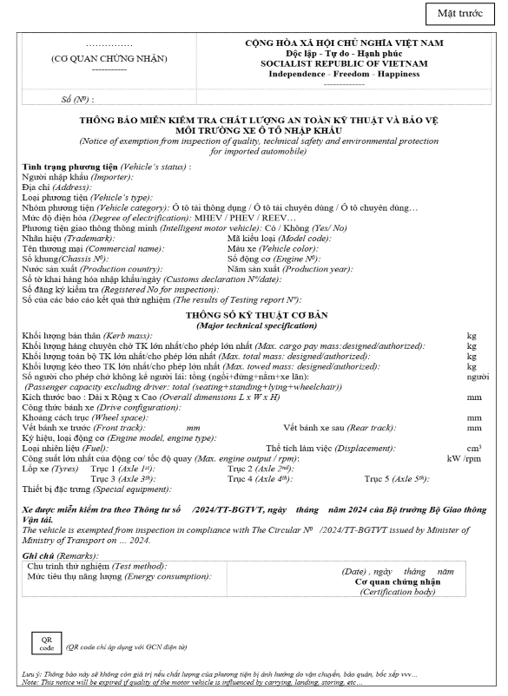

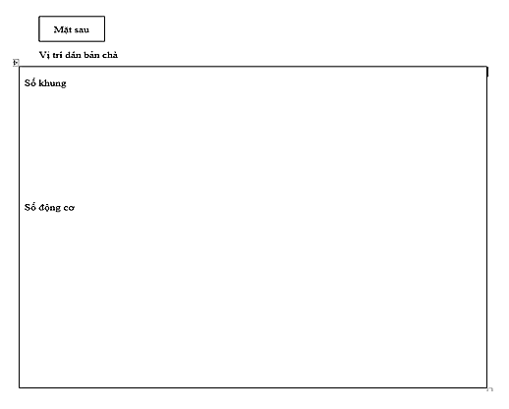

PHỤ LỤC III
MẪU GIẤY CHỨNG NHẬN
(Ban hành kèm theo Thông tư số 54/2024/TT-BXD ngày 15 tháng 11 năm 2024 của Bộ trưởng Bộ Giao thông vận tải)

I. Mẫu Giấy chứng nhận đối với xe ô tô, rơ moóc và sơ mi rơ moóc nhập khẩu
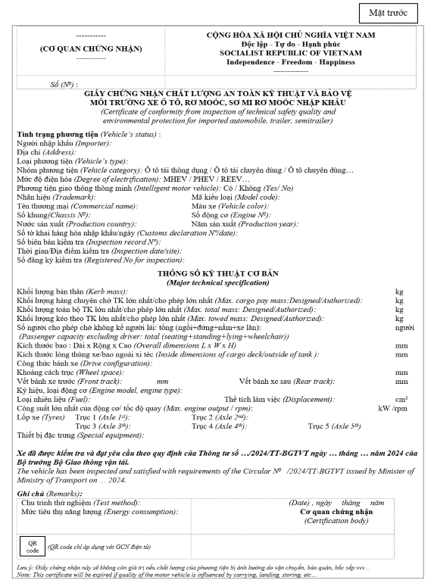

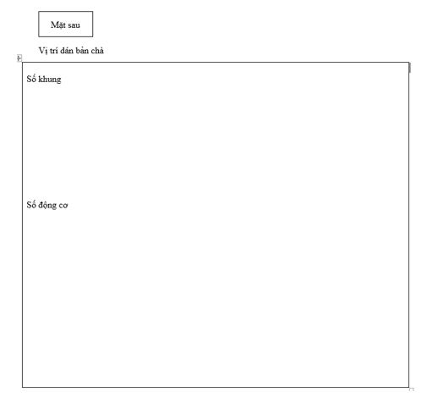
II. Mẫu Giấy chứng nhận đối với xe chở người bốn bánh có gắn động cơ nhập khẩu
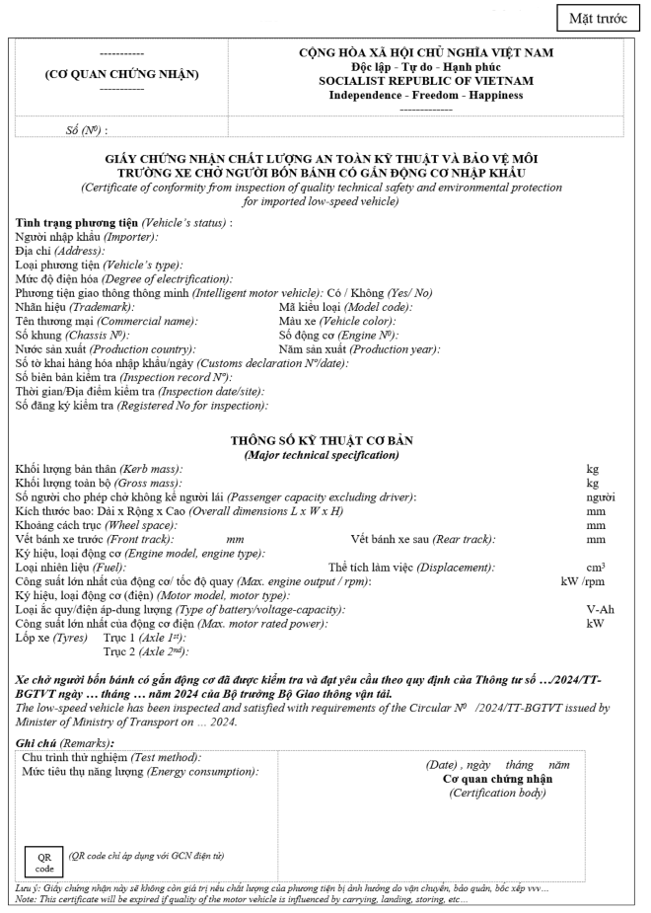

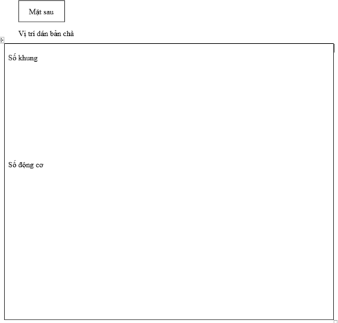

III. Mẫu Giấy chứng nhận đối với xe chở hàng bốn bánh có gắn động cơ nhập khẩu
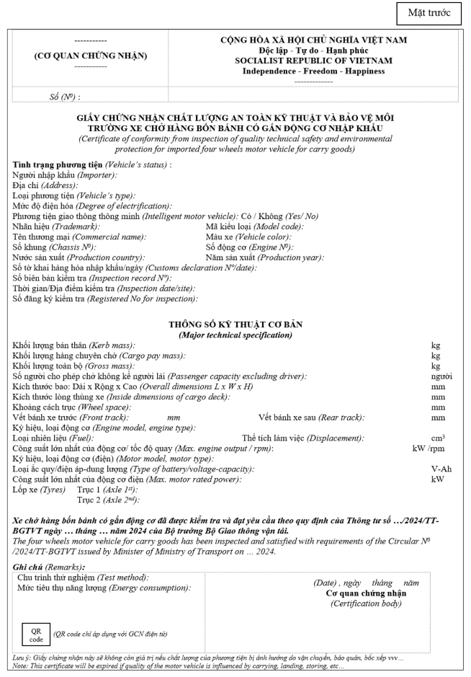

IV. Mẫu giấy chứng nhận đối với xe mô tô, xe gắn máy nhập khẩu
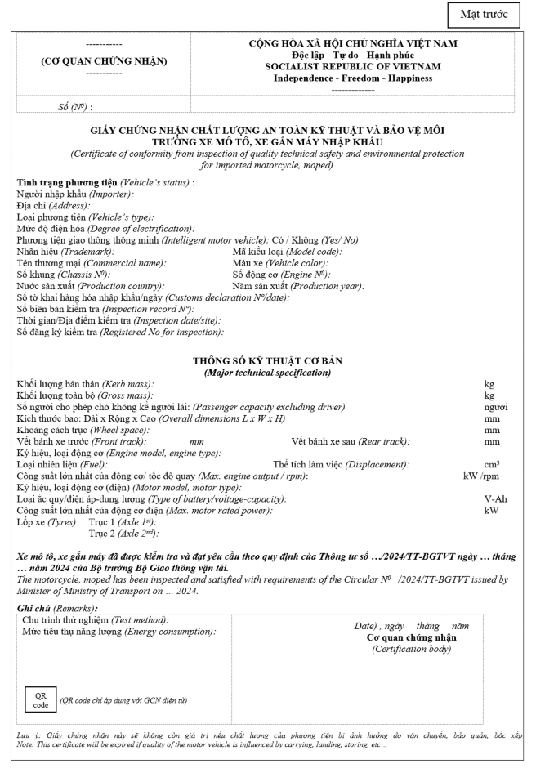

V. Mẫu giấy chứng nhận đối với xe máy chuyên dùng nhập khẩu
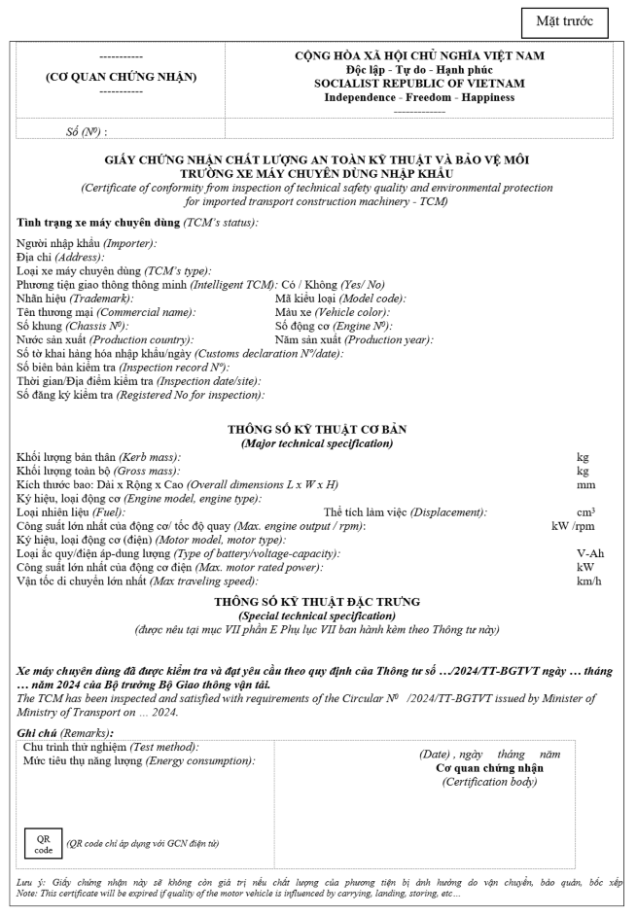

VI. Mẫu Giấy chứng nhận đối với phụ tùng xe cơ giới nhập khẩu
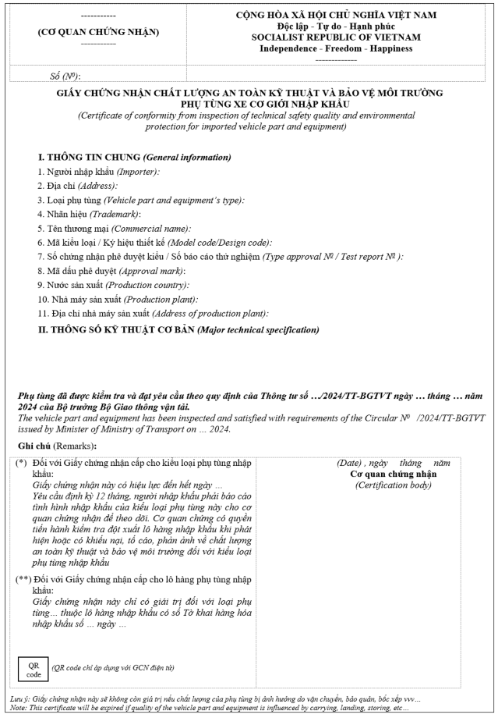

PHỤ LỤC IV
MẪU THÔNG BÁO KHÔNG ĐẠT
(Ban hành kèm theo Thông tư số 54/2024/TT-BGTVT ngày 15 tháng 11 năm 2024 của Bộ trưởng Bộ Giao thông vận tải)

I. Mẫu thông báo không đạt đối với xe ô tô, rơ moóc và sơ mi rơ moóc
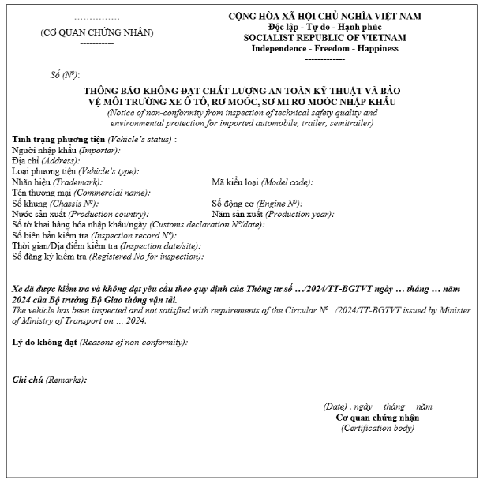
II. Mẫu thông báo không đạt đối với xe chở người bốn bánh có gắn động cơ
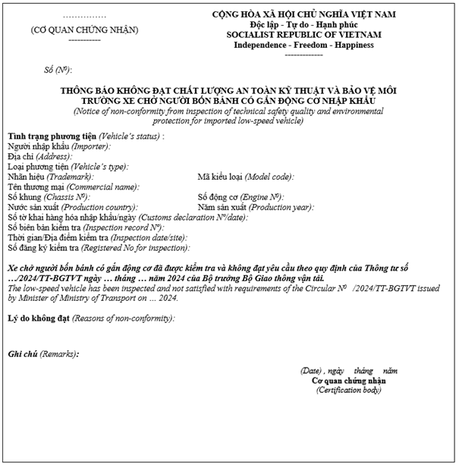

III. Mẫu thông báo không đạt đối với xe chở hàng bốn bánh có gắn động cơ
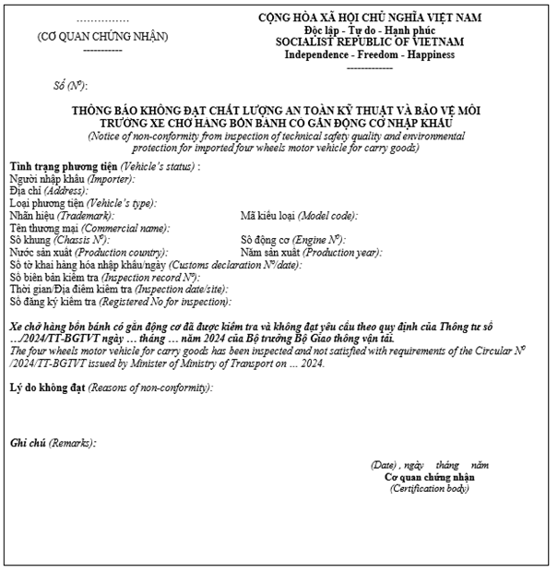

IV. Mẫu thông báo không đạt đối với xe mô tô, xe gắn máy
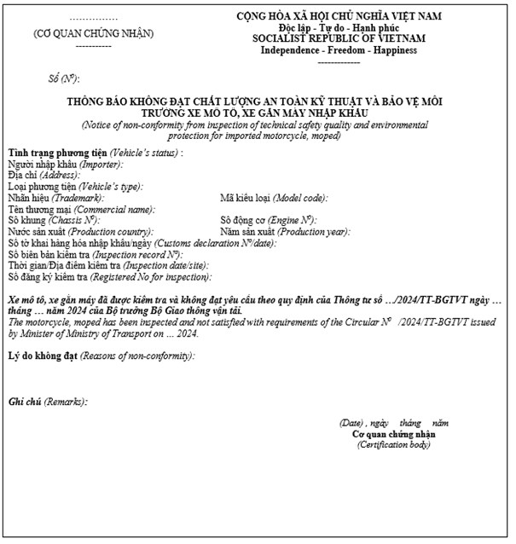

V. Mẫu thông báo không đạt đối với xe máy chuyên dùng
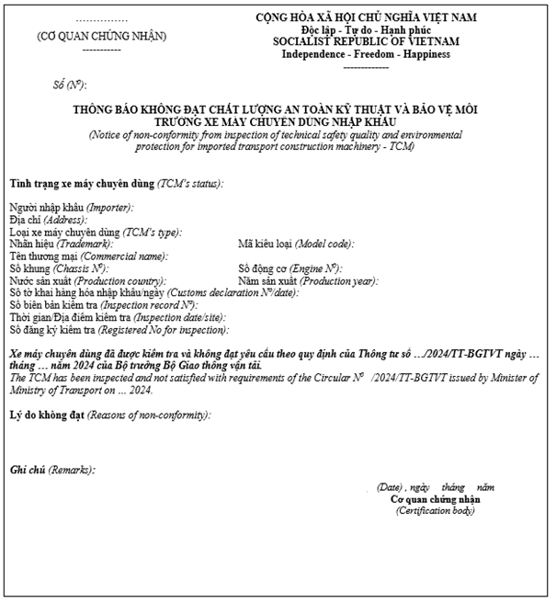

VI. Mẫu thông báo không đạt đối với phụ tùng xe cơ giới
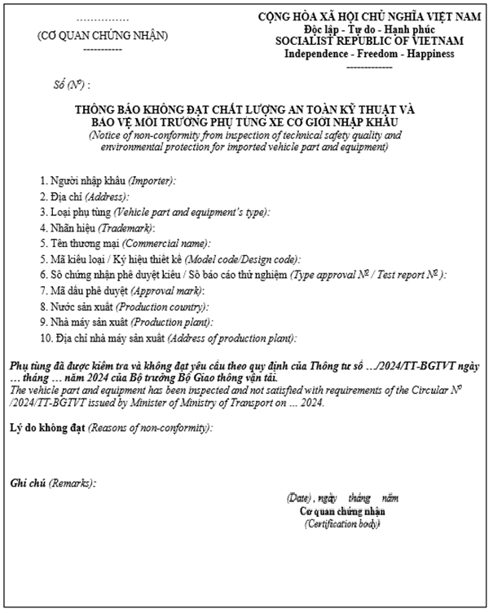

PHỤ LỤC V
MẪU THÔNG BÁO VI PHẠM
(Ban hành kèm theo Thông tư số 54/2024/TT-BGTVT ngày 15 tháng 11 năm 2024 của Bộ trưởng Bộ Giao thông vận tải)

I. Mẫu thông báo vi phạm đối với xe ô tô, rơ moóc và sơ mi rơ moóc
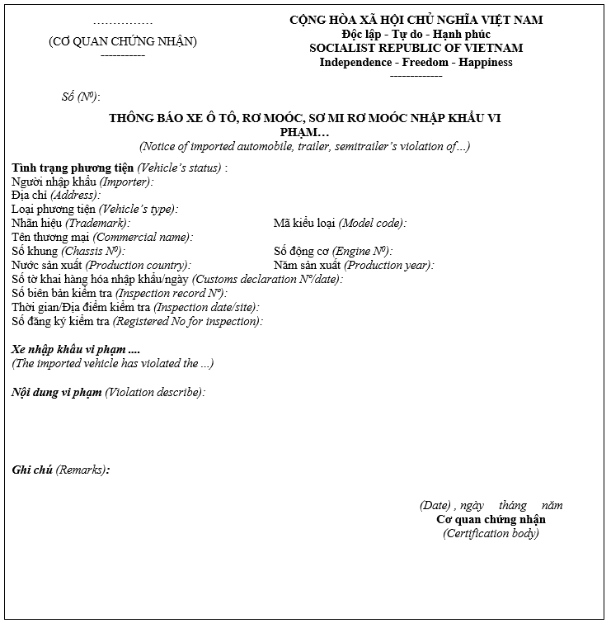

II. Mẫu thông báo vi phạm đối với xe chở người bốn bánh có gắn động cơ
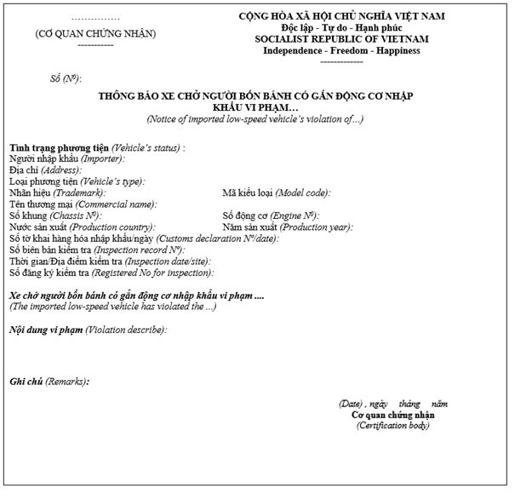

III. Mẫu thông báo vi phạm đối với xe chở hàng bốn bánh có gắn động cơ
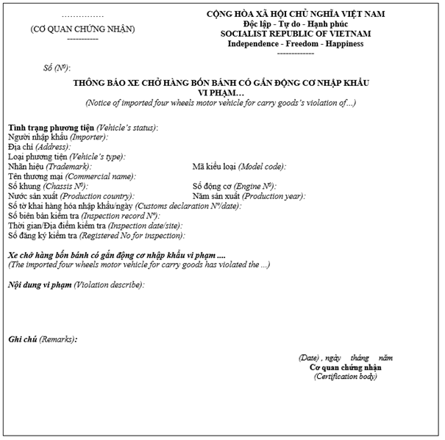

IV. Mẫu thông báo vi phạm đối với xe mô tô, xe gắn máy
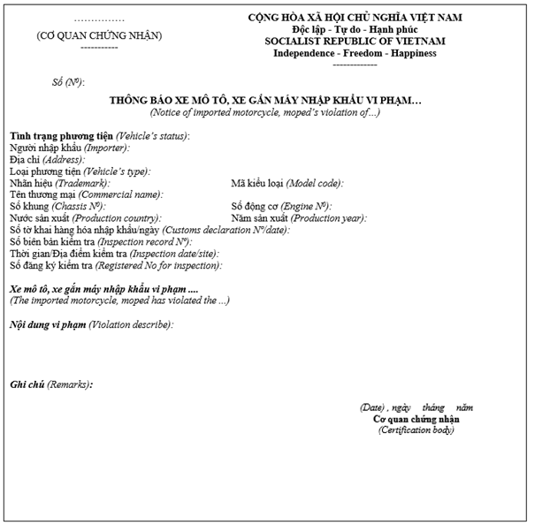

V. Mẫu thông báo vi phạm đối với xe máy chuyên dùng
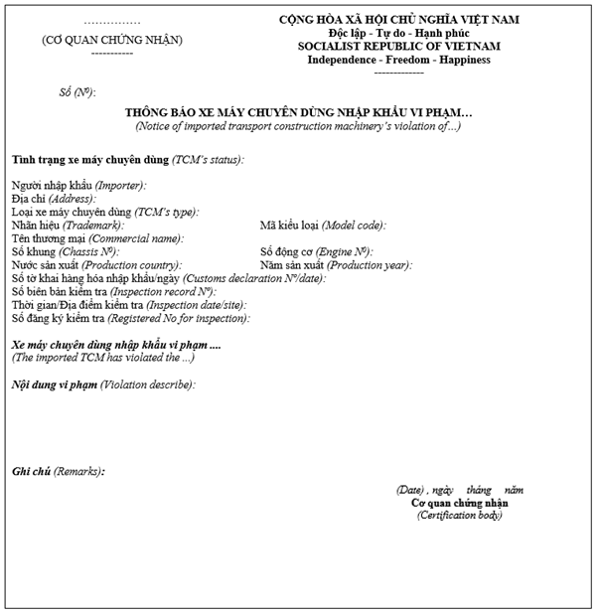

VI. Mẫu thông báo vi phạm đối với phụ tùng xe cơ giới
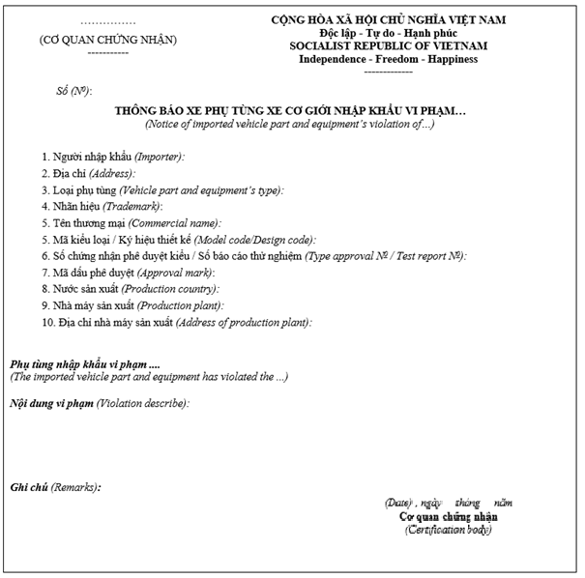

PHỤ LỤC VI
MẪU BẢN ĐĂNG KÝ KIỂM TRA CHẤT LƯỢNG AN TOÀN KỸ THUẬT VÀ BẢO VỆ MÔI TRƯỜNG
(Ban hành kèm theo Thông tư số 54/2024/TT-BGTVT ngày 15 tháng 11 năm 2024 của Bộ trưởng Bộ Giao thông vận tải)

I. Mẫu bản đăng ký kiểm tra chất lượng an toàn kỹ thuật và bảo vệ môi trường xe nhập khẩu
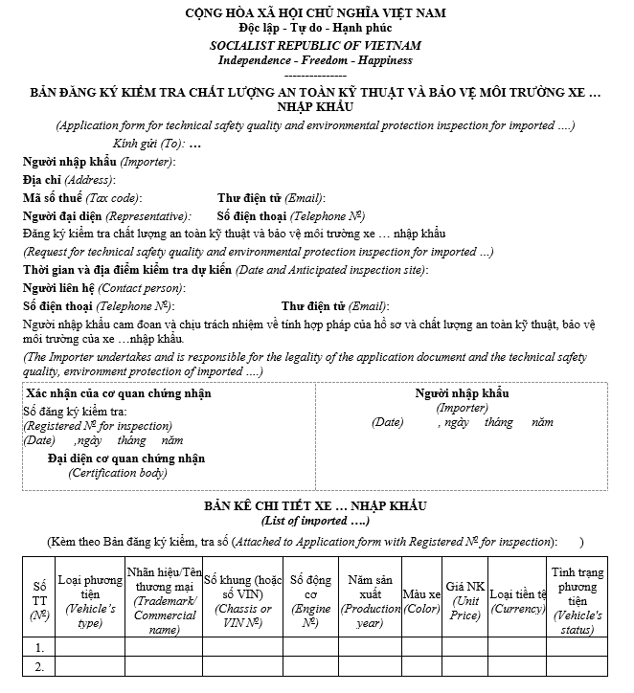

II. Mẫu bản đăng ký kiểm tra chất lượng an toàn kỹ thuật và bảo vệ môi trường phụ tùng xe cơ giới nhập khẩu
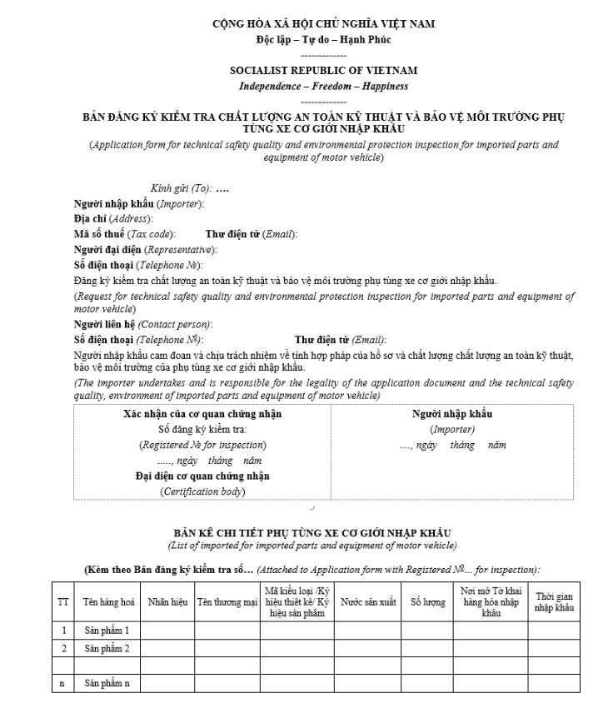

PHỤ LỤC VII
MẪU BẢN THÔNG TIN
(Ban hành kèm theo Thông tư số 54/2024/TT-BGTVT ngày 15 tháng 11 năm 2024 của Bộ trưởng Bộ Giao thông vận tải)

A. BẢN THÔNG TIN XE Ô TÔ, RƠ MOÓC, SƠ MI RƠ MOÓC NHẬP KHẨU
(Information sheet of imported automobile, trailer, semitrailer)

I. THÔNG TIN CHUNG (General information)
1. Người nhập khẩu (Importer):
2. Địa chỉ (Address):
3. Người đại diện (Representative):
4. Số điện thoại (Telephone N⁰):
5. Thư điện tử (Email):
6. Số tham chiếu (Reference certificate N⁰):
7. Số báo cáo thử nghiệm an toàn (Safety test report N⁰):
8. Số báo cáo thử nghiệm khí thải (Emission test report N⁰):
9. Tài liệu đánh giá điều kiện đảm bảo chất lượng (Conformity of Production):
10. Loại phương tiện (Vehicle's type):
11. Nhãn hiệu (Trademark):
12. Tên thương mại (Commercial name):
13. Mã kiểu loại (Model code):
14. Nước sản xuất (Production country):
15. Nhà máy sản xuất (Production Plant):
16. Địa chỉ nhà máy sản xuất (Address of Production Plant):
17. Tiêu chuẩn khí thải (Emission standard):
18. Số đăng ký kiểm tra (Registered N⁰ for inspection):
II. THÔNG SỐ KỸ THUẬT CƠ BẢN (Major technical specification)
1. Công thức bánh xe (Drive configuration):
2. Khối lượng (mass)(kg)
2.1. Khối lượng bản thân (Kerb mass):
2.1.1. Phân bố lên trục 1 (Distributed on 1st axle): (*)
…
2.1.10. Phân bố lên trục 10 (Distributed on 10th axle): (*)
2.2. Khối lượng chuyên chở thiết kế lớn nhất (Max. designed pay mass): (*) / /
2.3. Khối lượng hàng chuyên chở cho phép lớn nhất (Max. authorized pay mass): (*) / /
2.4. Khối lượng toàn bộ thiết kế (Max. designed total mass): / /
2.4.1. Phân bố lên trục 1 (Distributed on 1st axle): (*) / /
…
2.4.10. Phân bố lên trục 10 (Distributed on 10th axle): (*) / /
2.5. Khối lượng toàn bộ cho phép lớn nhất (Max. authorized total mass): / /
2.5.1. Phân bố lên trục 1 (Distributed on 1st axle): (*) / /
…
2.5.10. Phân bố lên trục 10 (Distributed on 10th axle): (*) / /
2.6. Khối lượng kéo theo theo thiết kế lớn nhất (Max. designed towed mass): (**)
2.7. Khối lượng kéo theo cho phép lớn nhất (Max. authorized towed mass): (**)
3. Số người cho phép chở không kể người lái (Passenger capacity excluding driver):
3.1. Số người ngồi không kể người lái (Seating passenger capacity excluding driver):
3.2. Số người đứng (Standing passenger capacity):
3.3. Số người nằm (Lying passenger capacity):
3.4. Số người ngồi xe lăn (Wheelchair passenger capacity):
4. Kích thước (Dimensions)(mm)
4.1. Kích thước bao: dài x rộng x cao (Overall dimensions L x W x H): x x
4.2. Khoảng cách trục (Wheel space): + + +...
4.3. Vết bánh trước (Front track):
4.4. Vết bánh sau (Rear track):
4.5. Chiều dài đầu xe (Front overhang)
4.6. Chiều dài đuôi xe (Rear overhang): /
4.7. Khoảng cách từ tâm lỗ lắp chốt kéo đến điểm đầu tiên của ô tô đầu kéo (min/max) (**) /
(Distance between coupling pin and front end of tractor truck):
4.8. Kích thước (lớn nhất/nhỏ nhất) của lòng thùng xe hoặc bao ngoài xi téc: (Inside dimensions (max/min) of cargo deck or outside dimensions (max/min) of tank): / x / x /
4.9. Thể tích xi téc/khối lượng riêng hàng chuyên chở (Tank volume/density): /
4.10. Kích thước khoang hành lý (Dài x Rộng x Cao)/số khoang (Dimensions (LxWxH)/number of luggage compartment): x x /
4.11. Wt:
4.12. Offset: /
5. Động cơ (Engine) Lựa chọn 1 trong 3 loại động cơ (5.1 hoặc 5.2 hoặc 5.3)
5.1. Động cơ đốt trong (Internal combustion engine)
5.1.1. Ký hiệu, loại động cơ (Engine model, engine type): , Tăng áp (Turbocharged, Supercharged...)
5.1.2. Thể tích làm việc (Displacement): (cm³)
5.1.3. Công suất lớn nhất/ tốc độ quay (Max output/rpm): / (kW/rpm)
5.1.4. Mô men lớn nhất/ tốc độ quay (Max Torque/rpm): / (N.m/rpm)
5.1.5. Loại nhiên liệu (Fuel):
5.1.6. Thể tích thùng nhiên liệu (Volume of fuel tank): + (lít)
5.2. Động cơ xe hybrid (Engine and motor for Hybrid vehicle)
5.2.1. Ký hiệu, loại động cơ đốt trong (Engine model, engine type): , Tăng áp (Turbocharged, Supercharged...):
5.2.2. Thể tích làm việc (Displacement): (cm³)
5.2.3. Công suất lớn nhất/ tốc độ quay (Max output/rpm): / (kW/rpm)
5.2.4. Mô men lớn nhất/ tốc độ quay (Max Torque/rpm): / (N.m/rpm)
5.2.5. Loại nhiên liệu (Fuel):
5.2.6. Thể tích thùng nhiên liệu (Volume of fuel tank): + (lít)
5.2.7. Công suất lớn nhất của toàn hệ thống (Max. combined system rated power): (kW)
5.2.8. Công suất lớn nhất của động cơ điện dẫn động cầu trước (Max. front motor rated power): (kW)
5.2.9. Công suất lớn nhất của động cơ điện dẫn động cầu sau (Max. rear motor rated power): (kW)
5.3. Động cơ điện (Electric motor)
5.3.1. Ký hiệu, loại động cơ (Motor model, motor type):
5.3.2. Điện áp hoạt động (Operating voltage): (V)
5.5.3. Công suất lớn nhất (Max. rated power): (kW)
5.3.4. Loại ắc quy/Điện áp-Dung lượng (Type of Battery/Voltage-capacity): / ( V)- (Ah)
6. Hệ thống truyền lực và chuyển động (Transmission system)
6.1. Loại/dẫn động ly hợp (Type/actuation of clutch): / /
6.2. Ký hiệu/loại/số cấp tiến-lùi/điều khiển hộp số (model/type/number of forward-backward speed/control of gearbox): / / tiến- lùi/
Tỷ số truyền của số tiến | / | / |  | / |  | / |  | / |  | / |  | / |  | / |  | / |  | / |  | /
/ | / |  | / |  | / |  | / |  | / |  | / |  | / |  | / |  | / |  | / | (1)
Tỷ số truyền của số lùi / / / (2)
6.4. Ký hiệu/loại/số cấp/điều khiển hộp phân phối (type/model/control of auxiliary gearbox):
/ / /
6.5. Vị trí/tỷ số truyền cầu chủ động (Position/ratio of drive axles): /
6.6. Ký hiệu/khả năng chịu tải của trục 1 (Model/capacity of 1st axle): / … /
...
6.7. Ký hiệu/khả năng chịu tải của trục 10 (Model/capacity 10th axle): /
6.8. Số lượng/cỡ/khả năng chịu tải của một lốp trục 1 (Quantity/size/max load of tyre of 1st axle):
/ /
…. / /
6.17. Số lượng/cỡ/khả năng chịu tải của một lốp trục 10 (Quantity/size/max load of tyre of 1st axle):
/ /
6.18. Số lượng lốp dự phòng (Quantity of spare tyre)
7. Hệ thống treo (Suspension system)
7.1. Loại treo/loại giảm chấn/số lá nhíp + bầu khí trục 1 (Type/type of shock absorber/Quantity of leaf springs + air springs of 1st axle):
, / / +
…
7.10. Loại treo/loại giảm chấn/số lá nhíp + bầu khí trục 10 (Type/type of shock absorber/Quantity of leaf springs + air springs of 10th axle):
, / / +
8. Hệ thống lái (Steering system)
Ký hiệu (model): Loại cơ cấu lái (type): Trợ lực (powered)
9. Hệ thống phanh (Brake system)
9.1. Hệ thống phanh chính (Type of braking system):
9.1.1. Loại cơ cấu phanh chính trục 1 (service brake of 1st axle):
…………………………………………………………………………….
9.1.10. Loại cơ cấu phanh chính trục 10 (service brake of 10th axle):
9.2. Loại phanh đỗ/vị trí tác động (Parking brake/position): /
9.3. Loại phanh phụ trợ (Auxiliary brake):
10. Thân xe (Body)
10.1. Loại thân xe (type of body work):
10.2. Số lượng cửa sổ (Quantity of window):(***)
10.3. Số lượng cửa thoát hiểm (Quantity of emergency exits): (***)
10.4. Số phê duyệt kiểu cửa kính/gương (Type approval number of glass/mirror):
10.5. Loại dây đai an toàn cho người lái (type of driver's seat belt):
10.6. Loại/số lượng dây đai an toàn cho hành khách (type/quantity of passenger's seat belt): /
11. Hệ thống chiếu sáng, tín hiệu và thiết bị điện (Light, light- signaling and electrical equipments)
11.1. Số lượng/màu sắc đèn chiếu sáng phía trước (quantity/color of head lamps):
11.2. Số lượng/màu sắc đèn sương mù phía trước (quantity/color of front fog lamps):
11.3. Số lượng/màu sắc đèn sương mù phía sau (quantity/color of rear fog lamps):
11.4. Số lượng/màu sắc đèn báo rẽ phía trước (quantity/color of front turn signal lamps):
11.5. Số lượng/màu sắc đèn báo rẽ phía sau (quantity/color of rear turn signal lamps):
11.6. Số lượng/màu sắc đèn báo rẽ bên (quantity/color of side turn signal lamps):
11.7. Số lượng/màu sắc đèn vị trí phía trước (quantity/color of front position lamps):
11.8. Số lượng/màu sắc đèn vị trí phía sau (quantity/color of rear position lamps):
11.9. Số lượng/màu sắc đèn báo đỗ phía trước (quantity/color of front parking lamps):
11.10. Số lượng/màu sắc đèn báo đỗ phía sau (quantity/color of rear parking lamps):
11.11. Số lượng/màu sắc đèn phanh (Quantity/color of stop lamps):
11.12. Số lượng/màu sắc đèn soi biển số phía sau (Quantity/color of rear licence plate lamps):
11.13. Số lượng/màu sắc đèn lùi (Quantity/color of reversing lamps):
11.14. Số lượng/màu sắc tấm phản quang phía sau (Quantity/color of rear reflective panels):
11.15. Loại ắc quy/điện áp-dung lượng (Type of Battery/voltage-capacity):
11.16. Số lượng ắc quy (Quantity of batteries):
12. Thiết bị đặc trung (Special equipments):
III. GHI CHÚ (Remarks):
Nhóm phương tiện (Vehicle category):
Phương tiện giao thông thông minh (Intelligent motor vehicle): Có / Không (Yes/ No)
Mức độ điện hóa (Degree of electrification): MHEV / PHEV / REEV…
Chu trình thử nghiệm (Test method):
Mức tiêu thụ năng lượng (Energy consumption):
IV. TÀI LIỆU ĐÍNH KÈM (Attachments)
1. Tài liệu kỹ thuật (Technical documents):
2. Tài liệu khí thải (Emission documents):
3. Giấy chứng nhận kiểu loại (Certificates of Type approval):
4. Giấy chứng nhận chất lượng của nhà sản xuất (Manufacture’s Certificate of Quality):
5. Giấy chứng nhận đăng ký xe (Certificates of Registration) hoặc các giấy tờ tương đương (or equivalent documents):
6. Các giấy tờ khác (other related documents):
V. BẢN KÊ CHI TIẾT XE NHẬP KHẨU CÙNG KIỂU LOẠI (List of same type-imported motor vehicles)
Số TT (N⁰) | Số khung (hoặc số VIN) (Chassis or VIN N⁰) | Số động cơ (Engine N⁰) | Năm sản xuất (Production year) | Màu sơn (Color) | Giá NK (Unit Price) | Loại tiền tệ (Currency) | Tình trạng phương tiện (Vehicle's status)
1.
2.
3.
4.
5.

(Date) , ngày tháng năm
Người nhập khẩu
(Importer)
Chú thích:
(*) Không áp dụng với ô tô con;
(**) Chỉ áp dụng với ô tô đầu kéo và ô tô được thiết kế để kéo rơ moóc;
(***) Chỉ áp dụng với ô tô khách;
Không phải khai nội dung về ký hiệu tại các mục 4.5, mục 5.3; mục 6, mục 8 và mục 10.4 đối với xe đã qua sử dụng.

B. BẢN THÔNG TIN XE CHỞ NGƯỜI BỐN BÁNH CÓ GẮN ĐỘNG CƠ NHẬP KHẨU
(Information sheet of imported low-speed vehicle)

I. THÔNG TIN CHUNG (General information)
1. Người nhập khẩu (Importer):
2. Địa chỉ (Address):
3. Người đại diện (Representative):
4. Số điện thoại (Telephone N⁰):
5. Thư điện tử (Email):
6. Số tham chiếu (Reference certificate N⁰):
7. Số báo cáo thử nghiệm an toàn (Safety test report N⁰):
8. Số báo cáo thử nghiệm khí thải (Emission test report N⁰):
9. Tài liệu đánh giá điều kiện đảm bảo chất lượng (Conformity of Production):
10. Loại phương tiện (Vehicle's type):
11. Nhãn hiệu (Trademark):
12. Tên thương mại (Commercial name):
13. Mã kiểu loại (Model code):
14. Nước sản xuất (Production country):
15. Nhà máy sản xuất (Production Plant):
16. Địa chỉ nhà máy sản xuất (Address of Production Plant):
17. Tiêu chuẩn khí thải (Emission standard):
18. Số đăng ký kiểm tra (Registered N⁰ for inspection):
II. THÔNG SỐ KỸ THUẬT CƠ BẢN (Major technical specification)
1. Công thức bánh xe (Drive configuration):
2. Khối lượng (mass)(kg)
2.1. Khối lượng bản thân (Kerb mass):
2.1.1. Phân bố lên trục 1 (Distributed on 1st axle):
2.1.2. Phân bố lên trục 2 (Distributed on 2nd axle):
2.2. Khối lượng toàn bộ (Gross mass):
2.2.1. Phân bố lên trục 1 (Distributed on 1st axle):
2.2.2. Phân bố lên trục 2 (Distributed on 2nd axle):
3. Số người cho phép chở không kể người lái (Passenger capacity excluding driver):
4. Kích thước (Dimensions)(mm)
4.1. Kích thước bao: dài x rộng x cao (Overall dimensions L x W x H): x x
4.2. Khoảng cách trục (Wheel space):
4.3. Vết bánh trước (Front track):
4.4. Vết bánh sau (Rear track):
5. Vận tốc lớn nhất (Maximum speed): km/h
6. Khả năng leo dốc khi đầy tải (Hill driving ability at full load): %
7. Quãng đường đi được khi ắc quy nạp đầy điện (Distance traveled when battery is fully charged): km
8. Động cơ (Engine) Lựa chọn 1 trong 3 loại động cơ (8.1 hoặc 8.2 hoặc 8.3)
8.1. Động cơ đốt trong (Internal combustion engine)
8.1.1. Ký hiệu, loại động cơ (Engine model, engine type):
8.1.2. Thể tích làm việc (Displacement): (cm³)
8.1.3. Công suất lớn nhất/ tốc độ quay (Max output/rpm): / (kW/rpm)
8.1.4. Mô men lớn nhất/ tốc độ quay (Max Torque/rpm): / (N.m/rpm)
8.1.5. Loại nhiên liệu (Fuel):
8.1.6. Thể tích thùng nhiên liệu (Volume of fuel tank): + (lít)
8.2. Động cơ xe hybrid (Engine and motor for Hybrid vehicle)
8.2.1. Ký hiệu, loại động cơ đốt trong (Engine model, engine type):
8.2.2. Thể tích làm việc (Displacement): (cm³)
8.2.3. Công suất lớn nhất/ tốc độ quay (Max output/rpm): / (kW/rpm)
8.2.4. Mô men lớn nhất/ tốc độ quay (Max Torque/rpm): / (N.m/rpm)
8.2.5. Loại nhiên liệu (Fuel):
8.2.6. Thể tích thùng nhiên liệu (Volume of fuel tank): + (lít)
8.2.7. Công suất lớn nhất của toàn hệ thống (Max. combined system rated power): (kW)
8.2.8. Công suất lớn nhất của động cơ điện (Max. motor rated power): (kW)
8.3. Động cơ điện (Electric motor)
8.3.1. Ký hiệu, loại động cơ (Motor model, motor type):
8.3.2. Điện áp hoạt động (Operating voltage): (V)
8.5.3. Công suất lớn nhất (Max. rated power): (kW)
8.3.4. Loại ắc quy/Điện áp-Dung lượng (Type of Battery/Voltage-capacity): / (V-Ah)
9. Hệ thống truyền lực và chuyển động (Transmission system)
9.1. Loại/dẫn động ly hợp (Type/actuation of clutch): / /
9.2. Ký hiệu/loại/số cấp tiến-lùi/điều khiển hộp số (model/type/number of forward-backward speed/control of gearbox): / / tiến- lùi/
9.3. Tỷ số truyền hộp số (Gear ratios):
Tỷ số truyền của số tiến:
Tỷ số truyền của số lùi:
9.4. Loại/số cấp/điều khiển hộp phân phối (type/model/control of auxiliary gearbox):
9.5. Tỷ số truyền lực cuối cùng (Ratio of final transmission): /
9.6. Số lượng/cỡ/khả năng chịu tải của một lốp trục 1 (Quantity/size/max load of tyre of 1st axle):
9.7. Số lượng/cỡ/khả năng chịu tải của một lốp trục 2 (Quantity/size/max load of tyre of 2nd axle):
10. Hệ thống treo (Suspension system)
10.1. Loại treo/loại giảm chấn trục 1 (Type/type of shock absorber of 1st axle):
10.2. Loại treo/loại giảm chấn trục 2 (Type/type of shock absorber of 2nd axle):
11. Hệ thống lái (Steering system)
11.1. Loại cơ cấu lái /Trợ lực (type / power-assisted):
11.2. Bán kính quay vòng nhỏ nhất (Minimum turning radius):
12. Hệ thống phanh (Brake system)
12.1. Loại hệ thống phanh (Type):
12.2. Loại cơ cấu phanh chính trục 1 (service brake of 1st axle):
12.3. Loại cơ cấu phanh chính trục 2 (service brake of 2nd axle):
12.4. Loại phanh đỗ/vị trí tác động (Parking brake/position):
12.5. Loại phanh phụ trợ (Auxiliary brake):
13. Thân xe (Body)
13.1. Loại thân xe (type of body work):
13.2. Loại dây đai an toàn cho người lái (type of driver's seat belt):
13.3. Loại/số lượng dây đai an toàn cho hành khách (type/quantity of passenger's seat belt): /
14. Hệ thống chiếu sáng, tín hiệu và thiết bị điện (Light, light- signaling and electrical equipments)
14.1. Số lượng/màu sắc đèn chiếu sáng phía trước (quantity/color of head lamps):
14.2. Số lượng/màu sắc đèn sương mù phía trước (quantity/color of front fog lamps):
14.3. Số lượng/màu sắc đèn sương mù phía sau (quantity/color of rear fog lamps):
14.4. Số lượng/màu sắc đèn báo rẽ phía trước (quantity/color of front turn signal lamps):
14.5. Số lượng/màu sắc đèn báo rẽ phía sau (quantity/color of rear turn signal lamps):
14.6. Số lượng/màu sắc đèn báo rẽ bên (quantity/color of side turn signal lamps):
14.7. Số lượng/màu sắc đèn vị trí phía trước (quantity/color of front position lamps):
14.8. Số lượng/màu sắc đèn vị trí phía sau (quantity/color of rear position lamps):
14.9. Số lượng/màu sắc đèn báo đỗ phía trước (quantity/color of front parking lamps):
14.10. Số lượng/màu sắc đèn báo đỗ phía sau (quantity/color of rear parking lamps):
14.11. Số lượng/màu sắc đèn phanh (Quantity/color of stop lamps):
14.12. Số lượng/màu sắc đèn soi biển số phía sau (Quantity/color of rear licence plate lamps):
14.13. Số lượng/màu sắc đèn lùi (Quantity/color of reversing lamps):
14.14. Số lượng/màu sắc tấm phản quang phía sau (Quantity/color of rear reflective panels):
14.15. Loại ắc quy/điện áp-dung lượng (Type of Battery/voltage-capacity):
14.16. Số lượng ắc quy (Quantity of batteries):
III. GHI CHÚ (Remarks):
Phương tiện giao thông thông minh (Intelligent motor vehicle): Có / Không (Yes/ No)
Mức độ điện hóa (Degree of electrification): MHEV / PHEV / REEV…
Chu trình thử nghiệm (Test method):
Mức tiêu thụ năng lượng (Energy consumption):
IV. TÀI LIỆU ĐÍNH KÈM (Attachments)
1. Tài liệu kỹ thuật (Technical documents):
2. Giấy chứng nhận kiểu loại (Certificates of Type approval):
3. Giấy chứng nhận chất lượng của nhà sản xuất (Manufacture’s Certificate of Quality):
4. Các giấy tờ khác (other related documents):
V. BẢN KÊ CHI TIẾT XE NHẬP KHẨU CÙNG KIỂU LOẠI (List of same type-imported low-speed vehicle)
STT (No) | Số khung (hoặc số VIN) (Chassis or VIN No) | Số động cơ (Engine number) | Năm sản xuất (Production year) | Màu sơn (Color) | Giá NK (Unit price) | Loại tiền tệ (Currency) | Tình trạng phương tiện (Vehicle’s status)
1
2
3

Người nhập khẩu
(Importer)

C. BẢN THÔNG TIN XE CHỞ HÀNG BỐN BÁNH CÓ GẮN ĐỘNG CƠ NHẬP KHẨU
(Information sheet of imported four wheels motor vehicle for carry goods)

I. THÔNG TIN CHUNG (General information)
1. Người nhập khẩu (Importer):
2. Địa chỉ (Address):
3. Người đại diện (Representative):
4. Số điện thoại (Telephone N⁰):
5. Thư điện tử (Email):
6. Số tham chiếu (Reference certificate N⁰):
7. Số báo cáo thử nghiệm an toàn (Safety test report N⁰):
8. Số báo cáo thử nghiệm khí thải (Emission test report N⁰):
9. Tài liệu đánh giá điều kiện đảm bảo chất lượng (Conformity of Production):
10. Loại phương tiện (Vehicle's type):
11. Nhãn hiệu (Trademark):
12. Tên thương mại (Commercial name):
13. Mã kiểu loại (Model code):
14. Nước sản xuất (Production country):
15. Nhà máy sản xuất (Production Plant):
16. Địa chỉ nhà máy sản xuất (Address of Production Plant):
17. Tiêu chuẩn khí thải (Emission standard):
18. Số đăng ký kiểm tra (Registered N⁰ for inspection):
II. THÔNG SỐ KỸ THUẬT CƠ BẢN (Major technical specification)
1. Công thức bánh xe (Drive configuration):
2. Khối lượng (mass)(kg)
2.1. Khối lượng bản thân (Kerb mass):
2.1.1. Phân bố lên trục 1 (Distributed on 1st axle):
2.1.2. Phân bố lên trục 2 (Distributed on 2nd axle):
2.2. Khối lượng hàng chuyên chở (Cargo pay mass):
2.3. Khối lượng toàn bộ (Gross mass):
2.3.1. Phân bố lên trục 1 (Distributed on 1st axle):
2.3.2. Phân bố lên trục 2 (Distributed on 2nd axle):
3. Số người cho phép chở không kể người lái (Passenger capacity excluding driver):
4. Kích thước (Dimensions)(mm)
4.1. Kích thước bao: dài x rộng x cao (Overall dimensions L x W x H): x x
4.2. Khoảng cách trục (Wheel space):
4.3. Vết bánh trước (Front track):
4.4. Vết bánh sau (Rear track):
4.5. Kích thước lòng thùng xe: Dài x Rộng x Cao (Inside dimensions of cargo deck: L x W x H):
5. Vận tốc lớn nhất (Maximum speed): km/h
6. Khả năng leo dốc khi đầy tải (Hill driving ability at full load): %
7. Quãng đường đi được khi ắc quy nạp đầy điện (Distance traveled when battery is fully charged): km
8. Động cơ (Engine) Lựa chọn 1 trong 3 loại động cơ (8.1 hoặc 8.2 hoặc 8.3)
8.1. Động cơ đốt trong (Internal combustion engine)
8.1.1. Ký hiệu, loại động cơ (Engine model, engine type):
8.1.2. Thể tích làm việc (Displacement): (cm³)
8.1.3. Công suất lớn nhất/ tốc độ quay (Max output/rpm): / (kW/rpm)
8.1.4. Mô men lớn nhất/ tốc độ quay (Max Torque/rpm): / (N.m/rpm)
8.1.5. Loại nhiên liệu (Fuel):
8.1.6. Thể tích thùng nhiên liệu (Volume of fuel tank): + (lít)
8.2. Động cơ xe hybrid (Engine and motor for Hybrid vehicle)
8.2.1. Ký hiệu, loại động cơ đốt trong (Engine model, engine type):
8.2.2. Thể tích làm việc (Displacement): (cm³)
8.2.3. Công suất lớn nhất/ tốc độ quay (Max output/rpm): / (kW/rpm)
8.2.4. Mô men lớn nhất/ tốc độ quay (Max Torque/rpm): / (N.m/rpm)
8.2.5. Loại nhiên liệu (Fuel):
8.2.6. Thể tích thùng nhiên liệu (Volume of fuel tank): + (lít)
8.2.7. Công suất lớn nhất của toàn hệ thống (Max. combined system rated power): (kW)
8.2.8. Công suất lớn nhất của động cơ điện (Max. motor rated power): (kW)
8.3. Động cơ điện (Electric motor)
8.3.1. Ký hiệu, loại động cơ (Motor model, motor type):
8.3.2. Điện áp hoạt động (Operating voltage): (V)
8.5.3. Công suất lớn nhất (Max. rated power): (kW)
8.3.4. Loại ắc quy/Điện áp-Dung lượng (Type of Battery/Voltage-capacity): / (V-Ah)
9. Hệ thống truyền lực và chuyển động (Transmission system)
9.1. Loại/dẫn động ly hợp (Type/actuation of clutch):
9.2. Ký hiệu/loại/số cấp tiến-lùi/điều khiển hộp số (model/type/number of forward-backward speed/control of gearbox): / / tiến - lùi/
9.3. Tỷ số truyền hộp số (Gear ratios):
Tỷ số truyền của số tiến:
Tỷ số truyền của số lùi:
9.4. Loại/số cấp/điều khiển hộp phân phối (type/model/control of auxiliary gearbox):
9.5. Tỷ số truyền lực cuối cùng (Ratio of final transmission):
9.6. Số lượng/cỡ/khả năng chịu tải của một lốp trục 1 (Quantity/size/max load of tyre of 1st axle):
9.7. Số lượng/cỡ/khả năng chịu tải của một lốp trục 2 (Quantity/size/max load of tyre of 2nd axle):
10. Hệ thống treo (Suspension system)
10.1. Loại treo/loại giảm chấn trục 1 (Type/type of shock absorber of 1st axle):
10.2. Loại treo/loại giảm chấn trục 2 (Type/type of shock absorber of 2nd axle):
11. Hệ thống lái (Steering system)
11.1. Loại cơ cấu lái /Trợ lực (type / power-assisted):
11.2. Bán kính quay vòng nhỏ nhất (Minimum turning radius):
12. Hệ thống phanh (Brake system)
12.1. Loại hệ thống phanh (Type):
12.2. Loại cơ cấu phanh chính trục 1 (service brake of 1st axle):
12.3. Loại cơ cấu phanh chính trục 2 (service brake of 2nd axle):
12.4. Loại phanh đỗ/vị trí tác động (Parking brake/position): /
12.5. Loại phanh phụ trợ (Auxiliary brake):
13. Thân xe (Body)
13.1. Loại thân xe (type of body work):
13.2. Loại dây đai an toàn cho người lái (type of driver's seat belt):
13.3. Loại/số lượng dây đai an toàn cho hành khách (type/quantity of passenger's seat belt): /
14. Hệ thống chiếu sáng, tín hiệu và thiết bị điện (Light, light- signaling and electrical equipments)
14.1. Số lượng/màu sắc đèn chiếu sáng phía trước (quantity/color of head lamps):
14.2. Số lượng/màu sắc đèn sương mù phía trước (quantity/color of front fog lamps):
14.3. Số lượng/màu sắc đèn sương mù phía sau (quantity/color of rear fog lamps):
14.4. Số lượng/màu sắc đèn báo rẽ phía trước (quantity/color of front turn signal lamps):
14.5. Số lượng/màu sắc đèn báo rẽ phía sau (quantity/color of rear turn signal lamps):
14.6. Số lượng/màu sắc đèn báo rẽ bên (quantity/color of side turn signal lamps):
14.7. Số lượng/màu sắc đèn vị trí phía trước (quantity/color of front position lamps):
14.8. Số lượng/màu sắc đèn vị trí phía sau (quantity/color of rear position lamps):
14.9. Số lượng/màu sắc đèn báo đỗ phía trước (quantity/color of front parking lamps):
14.10. Số lượng/màu sắc đèn báo đỗ phía sau (quantity/color of rear parking lamps):
14.11. Số lượng/màu sắc đèn phanh (Quantity/color of stop lamps):
14.12. Số lượng/màu sắc đèn soi biển số phía sau (Quantity/color of rear licence plate lamps):
14.13. Số lượng/màu sắc đèn lùi (Quantity/color of reversing lamps):
14.14. Số lượng/màu sắc tấm phản quang phía sau (Quantity/color of rear reflective panels):
14.15. Loại ắc quy/điện áp-dung lượng (Type of Battery/voltage-capacity):
14.16. Số lượng ắc quy (Quantity of batteries):
III. GHI CHÚ (Remarks):
Phương tiện giao thông thông minh (Intelligent motor vehicle): Có / Không (Yes/ No)
Mức độ điện hóa (Degree of electrification): MHEV / PHEV / REEV…
Chu trình thử nghiệm (Test method):
Mức tiêu thụ năng lượng (Energy consumption):
IV. TÀI LIỆU ĐÍNH KÈM (Attachments)
1. Tài liệu kỹ thuật (Technical documents):
2. Giấy chứng nhận kiểu loại (Certificates of Type approval):
3. Giấy chứng nhận chất lượng của nhà sản xuất (Manufacture’s Certificate of Quality):
4. Các giấy tờ khác (other related documents):
V. BẢN KÊ CHI TIẾT XE NHẬP KHẨU CÙNG KIỂU LOẠI (List of same type-imported four wheels motor vehicle for carry goods vehicle)
STT (No) | Số khung (hoặc số VIN) (Chassis or VIN No) | Số động cơ (Engine number) | Năm sản xuất (Production year) | Màu sơn (Color) | Giá NK (Unit price) | Loại tiền tệ (Currency) | Tình trạng phương tiện (Vehicle’s status)
1
2
3

Người nhập khẩu
(Importer)

D. BẢN THÔNG TIN XE MÔ TÔ, XE GẮN MÁY NHẬP KHẨU
(Information sheet of imported motorcycle, moped)

I. THÔNG TIN CHUNG (General information)
1. Người nhập khẩu (Importer):
2. Địa chỉ (Address):
3. Người đại diện (Representative):
4. Số điện thoại (Telephone N⁰):
5. Thư điện tử (Email):
6. Số tham chiếu (Reference certificate N⁰):
7. Số báo cáo thử nghiệm an toàn (Safety test report N⁰):
8. Số báo cáo thử nghiệm khí thải (Emission test report N⁰):
9. Số báo cáo COP (COP report N⁰):
10. Loại phương tiện (Vehicle's type):
11. Nhãn hiệu (Trademark):
12. Tên thương mại (Commercial name):
13. Mã kiểu loại (Model code):
14. Nước sản xuất (Production country):
15. Nhà máy sản xuất (Production Plant):
16. Địa chỉ nhà máy sản xuất (Address of Production Plant):
17. Tiêu chuẩn khí thải (Emission standard):
18. Số đăng ký kiểm tra (Registered N⁰ for inspection):
II. THÔNG SỐ KỸ THUẬT CƠ BẢN (Major technical specification)
1. Khối lượng (mass)(kg)
1.1. Khối lượng bản thân (Kerb mass):
1.1.1. Phân bố lên trục 1 (Distributed on 1st axle):
1.1.2. Phân bố lên trục 2 (Distributed on 2nd axle):
1.1.3. Phân bố lên trục 3 (Distributed on 3rd axle):
1.2. Khối lượng toàn bộ (Gross mass):
1.2.1. Phân bố lên trục 1 (Distributed on 1st axle):
1.2.2. Phân bố lên trục 2 (Distributed on 2nd axle):
1.2.3. Phân bố lên trục 3 (Distributed on 3rd axle):
2. Số người cho phép chở không kể người lái (Passenger capacity excluding driver):
3. Kích thước (Dimensions)(mm)
3.1. Kích thước bao: dài x rộng x cao (Overall dimensions L x W x H): x x
3.2. Khoảng cách trục (Wheel space):
3.3. Vết bánh trước (Front track):
3.4. Vết bánh sau (Rear track):
3.5. Kích thước lòng thùng xe: Dài x Rộng x Cao (Inside dimensions of cargo deck: L x W x H):
4. Động cơ (Engine) Lựa chọn 1 trong 3 loại động cơ (8.1 hoặc 8.2 hoặc 8.3)
4.1. Động cơ đốt trong (Internal combustion engine)
4.1.1. Ký hiệu, loại động cơ (Engine model, engine type):
4.1.2. Thể tích làm việc (Displacement): (cm3)
4.1.3. Công suất lớn nhất/ tốc độ quay (Max output/rpm): / (kW/rpm)
4.1.4. Mô men lớn nhất/ tốc độ quay (Max Torque/rpm): / (N.m/rpm)
4.1.5. Loại nhiên liệu (Fuel):
4.1.6. Thể tích thùng nhiên liệu (Volume of fuel tank): + (lít)
4.2. Động cơ xe hybrid (Engine and motor for Hybrid vehicle)
4.2.1. Ký hiệu, loại động cơ đốt trong (Engine model, engine type):
4.2.2. Thể tích làm việc (Displacement): (cm³)
4.2.3. Công suất lớn nhất/ tốc độ quay (Max output/rpm): / (kW/rpm)
4.2.4. Mô men lớn nhất/ tốc độ quay (Max Torque/rpm): / (N.m/rpm)
4.2.5. Loại nhiên liệu (Fuel):
4.2.6. Thể tích thùng nhiên liệu (Volume of fuel tank): + (lít)
4.2.7. Công suất lớn nhất của toàn hệ thống (Max. combined system rated power): (kW)
4.2.8. Công suất lớn nhất của động cơ điện (Max. motor rated power): (kW)
4.3. Động cơ điện (Electric motor)
4.3.1. Ký hiệu, loại động cơ (Motor model, motor type):
4.3.2. Điện áp hoạt động (Operating voltage): (V)
4.5.3. Công suất lớn nhất (Max. rated power): (kW)
4.3.4. Loại ắc quy/Điện áp-Dung lượng (Type of Battery/Voltage-capacity): / (V-Ah)
5. Hệ thống truyền lực và chuyển động (Transmission system)
5.1. Loại/dẫn động ly hợp (Type/actuation of clutch): / /
5.2. Ký hiệu/loại/số cấp tiến-lùi/điều khiển hộp số (model/type/number of forward-backward speed/control of gearbox): / / tiến- lùi/
5.3. Tỷ số truyền hộp số (Gear ratios):
Tỷ số truyền của số tiến:
Tỷ số truyền của số lùi:
5.4. Loại/số cấp/điều khiển hộp phân phối (type/model/control of auxiliary gearbox):
5.5. Tỷ số truyền lực cuối cùng (Ratio of final transmission):
5.6. Số lượng/cỡ/khả năng chịu tải của một lốp trục 1 (Quantity/size/max load of tyre of 1st axle):
5.7. Số lượng/cỡ/khả năng chịu tải của một lốp trục 2 (Quantity/size/max load of tyre of 2nd axle):
5.8. Số lượng/cỡ/khả năng chịu tải của một lốp trục 3 (Quantity/size/max load of tyre of 3rd axle):
6. Hệ thống treo (Suspension system)
6.1. Loại treo/loại giảm chấn trục 1 (Type/type of shock absorber of 1st axle):
6.2. Loại treo/loại giảm chấn trục 2 (Type/type of shock absorber of 2nd axle):
6.2. Loại treo/loại giảm chấn trục 3 (Type/type of shock absorber of 3rd axle):
7. Hệ thống lái (Steering system)
Góc quay lái sang trái/ phải (Left/right steering angle):
8. Hệ thống phanh (Brake system)
8.1. Loại hệ thống phanh (Type):
8.2. Loại cơ cấu phanh chính trục 1 (service brake of 1st axle):
8.3. Loại cơ cấu phanh chính trục 2 (service brake of 2nd axle):
8.4. Loại cơ cấu phanh chính trục 3 (service brake of 3rd axle):
8.5. Loại phanh đỗ/vị trí tác động (Parking brake/position): /
8.6. Loại phanh phụ trợ (Auxiliary brake):
9. Hệ thống chiếu sáng, tín hiệu và thiết bị điện (Light, light- signaling and electrical equipments)
9.1. Số lượng/màu sắc đèn chiếu sáng phía trước (quantity/color of head lamps):
9.2. Số lượng/màu sắc đèn sương mù phía trước (quantity/color of front fog lamps):
9.3. Số lượng/màu sắc đèn sương mù phía sau (quantity/color of rear fog lamps):
9.4. Số lượng/màu sắc đèn báo rẽ phía trước (quantity/color of front turn signal lamps):
9.5. Số lượng/màu sắc đèn báo rẽ phía sau (quantity/color of rear turn signal lamps):
9.6. Số lượng/màu sắc đèn báo rẽ bên (quantity/color of side turn signal lamps):
9.7. Số lượng/màu sắc đèn vị trí phía trước (quantity/color of front position lamps):
9.8. Số lượng/màu sắc đèn vị trí phía sau (quantity/color of rear position lamps):
9.9. Số lượng/màu sắc đèn báo đỗ phía trước (quantity/color of front parking lamps):
9.10. Số lượng/màu sắc đèn báo đỗ phía sau (quantity/color of rear parking lamps):
9.11. Số lượng/màu sắc đèn phanh (Quantity/color of stop lamps):
9.12. Số lượng/màu sắc đèn soi biển số phía sau (Quantity/color of rear licence plate lamps):
9.13. Số lượng/màu sắc đèn lùi (Quantity/color of reversing lamps):
9.14. Số lượng/màu sắc tấm phản quang phía sau (Quantity/color of rear reflective panels):
9.15. Loại ắc quy/điện áp-dung lượng (Type of Battery/voltage-capacity):
9.16. Số lượng ắc quy (Quantity of batteries):
III. GHI CHÚ (Remarks):
Phương tiện giao thông thông minh (Intelligent motor vehicle): Có / Không (Yes/ No)
Mức độ điện hóa (Degree of electrification): MHEV / PHEV / REEV…
Chu trình thử nghiệm (Test method):
Mức tiêu thụ năng lượng (Energy consumption):
IV. TÀI LIỆU ĐÍNH KÈM (Attachments)
1. Tài liệu kỹ thuật (Technical documents):
2. Tài liệu khí thải (Emission documents):
3. Giấy chứng nhận kiểu loại (Certificates of Type approval):
4. Giấy chứng nhận chất lượng của nhà sản xuất (Manufacture’s Certificate of Quality):
5. Giấy chứng nhận đăng ký xe (Certificates of Registration) hoặc các giấy tờ tương đương (or equivalent documents):
6. Các giấy tờ khác (other related documents):
V. BẢN KÊ CHI TIẾT XE NHẬP KHẨU CÙNG KIỂU LOẠI (List of same type-imported motorcycle, moped)
STT (No) | Số khung (hoặc số VIN) (Chassis or VIN No) | Số động cơ (Engine number) | Năm sản xuất (Production year) | Màu sơn (Color) | Giá NK (Unit price) | Loại tiền tệ (Currency) | Tình trạng phương tiện (Vehicle’s status)
1
2
3

Người nhập khẩu
(Importer)

E. BẢN THÔNG TIN XE MÁY CHUYÊN DÙNG NHẬP KHẨU
(Information sheet of imported transport construction machinery)

I. THÔNG TIN CHUNG (General information)
1. Người nhập khẩu (Importer):
2. Địa chỉ (Address):
3. Người đại diện (Representative):
4. Số điện thoại (Telephone N⁰):
5. Thư điện tử (Email):
6. Số tham chiếu (Reference certificate N⁰):
7. Số báo cáo thử nghiệm an toàn (Safety test report N⁰):
8. Số báo cáo thử nghiệm khí thải (Emission test report N⁰):
9. Số báo cáo COP (COP report N⁰):
10. Loại phương tiện (Vehicle's type):
11. Nhãn hiệu (Trademark):
12. Tên thương mại (Commercial name):
13. Mã kiểu loại (Model code):
14. Nước sản xuất (Production country):
15. Nhà máy sản xuất (Production Plant):
16. Địa chỉ nhà máy sản xuất (Address of Production Plant):
17. Tiêu chuẩn khí thải (Emission standard):
18. Số đăng ký kiểm tra (Registered N⁰ for inspection):
II. THÔNG SỐ KỸ THUẬT CƠ BẢN (Major technical specification)
4.1. Động cơ đốt trong (Internal combustion engine)
4.1.1. Ký hiệu, loại động cơ (Engine model, engine type):
4.1.2. Thể tích làm việc (Displacement): (cm³)
4.1.3. Loại nhiên liệu (Fuel):
4.1.4. Công suất lớn nhất/ tốc độ quay (Max output/rpm): / (kW/rpm)
4.2. Động cơ xe hybrid (Engine and motor for Hybrid vehicle)
4.2.1. Ký hiệu, loại động cơ đốt trong (Engine model, engine type):
4.2.2. Thể tích làm việc (Displacement): (cm³)
4.2.3. Loại nhiên liệu (Fuel):
4.2.4. Công suất lớn nhất/ tốc độ quay (Max output/rpm): / (kW/rpm)
4.2.5. Công suất lớn nhất của toàn hệ thống (Max. combined system rated power): (kW)
4.2.6. Công suất lớn nhất của động cơ điện (Max. motor rated power): (kW)
4.3. Động cơ điện (Electric motor)
4.3.1. Ký hiệu, loại động cơ (Motor model, motor type):
4.3.2. Điện áp hoạt động (Operating voltage): (V)
4.5.3. Công suất lớn nhất (Max. rated power): (kW)
4.3.4. Loại ắc quy/Điện áp-Dung lượng (Type of Battery/Voltage-capacity): / (V-Ah)
5. Vận tốc di chuyển lớn nhất (Max. travelling speed):
III. THÔNG SỐ KỸ THUẬT ĐẶC TRƯNG (Special technical specification)
Thông số kỹ thuật đặc trưng của từng loại xe máy chuyên dùng được nêu tại mục VII dưới đây
IV. GHI CHÚ (Remarks):
Phương tiện giao thông thông minh (Intelligent motor vehicle): Có / Không (Yes/ No)
Mức độ điện hóa (Degree of electrification): MHEV / PHEV / REEV…
Chu trình thử nghiệm (Test method):
Mức tiêu thụ năng lượng (Energy consumption):
V. TÀI LIỆU ĐÍNH KÈM (Attachments)
1. Tài liệu kỹ thuật (Technical documents):
2. Giấy chứng nhận kiểu loại (Certificates of Type approval):
3. Giấy chứng nhận chất lượng của nhà sản xuất (Manufacture’s Certificate of Quality):
4. Tài liệu khí thải (Emission documents):
5. Các giấy tờ khác (other related documents):
VI. BẢN KÊ CHI TIẾT XE NHẬP KHẨU CÙNG KIỂU LOẠI (List of same type-imported TCM)
STT (No) | Số khung (hoặc số PIN hoặc số sê ri) (Chassis or PIN Nº or serial Nº) | Số động cơ (Engine number) | Năm sản xuất (Production year) | Màu sơn (Color) | Giá NK (Unit price) | Loại tiền tệ (Currency) | Tình trạng xe máy chuyên dùng (TCM’s status)
1
2
3

Người nhập khẩu
(Importer)

VII. THÔNG SỐ KỸ THUẬT ĐẶC TRƯNG XE MÁY CHUYÊN DÙNG NHẬP KHẨU (Special technical specification of transport construction machinery)
Loại xe máy chuyên dùng  (TCM's type) | Thông số kỹ thuật đặc trưng  (Special technical specification) | Đơn vị  (Unit)
1. Máy làm đất và vật liệu
1.1. Máy ủi | Chiều cao lưỡi ủi (Blade height)  Chiều rộng lưỡi ủi (Blade width)  Chiều cao nâng lưỡi ủi (Blade lifting height) | mm  mm  mm
1.2. Máy san | Chiều cao lưỡi san (Blade height)  Chiều rộng lưỡi san (Blade width)  Bán kính quay vòng nhỏ nhất (Min turning radius) | mm  mm  mm
1.3. Máy đào bánh lốp | Thể tích gầu (Bucket capacity)  Kiểu gầu (Bucket type)  Bán kính đào nhất (Max digging reach)  Chiều cao đổ lớn nhất (Max dumping clearance) | m³  mm  mm
1.4. Máy đào bánh xích
1.5. Máy đào tường vây
1.6. Máy xúc đào | Thể tích gầu xúc (Bucket capacity)  Chiều cao đổ lớn nhất (Max dumping clearance)  Thể tích gầu đào (Backhoe bucket capacity)  Bán kính đào lớn nhất (Max digging reach) | m³  mm  m³  mm
1.7. Máy đào, vận chuyển vật liệu | Thể tích gầu (Bucket capacity)  Bán kính đào lớn nhất (Max digging reach)  Chiều cao đổ lớn nhất (Max dumping clearance)  Năng suất vận chuyển của băng tải (Conveyor capacity) | m³  mm  mm  m³/h
1.8. Máy cào, vận chuyển vật liệu
1.9. Máy đào rãnh bánh xích | Chiều rộng rãnh đào lớn nhất (Max digging width)  Chiều sâu rãnh đào lớn nhất (Max digging depth)  Năng suất đào (Digging capacity) | mm  mm  m³/h
1.10. Máy đào rãnh bánh lốp
1.11. Máy xúc lật bánh lốp | Thể tích gầu (Bucket capacity)  Chiều cao đổ lớn nhất (Max dumping clearance)  Tầm với đổ (Dumping reach) | m³  mm  mm
1.12. Máy xúc lật bánh xích
1.13. Máy cạp | Thể tích thùng chứa (Tank capacity)  Chiều rộng cắt đất lớn nhất (Max cutting width)  Chiều sâu cắt đất lớn nhất (Max cutting depth) | m³  mm  mm
2. Thiết bị nâng
2.1. Cần trục bánh xích | Sức nâng lớn nhất theo thiết kế (Max design lifting capacity) | kG
2.1. Cần trục bánh xích | Cần (Boom):
2.1. Cần trục bánh xích | Loại cần/ số đoạn/ chiều dài (Type/ number of sections/ length)
2.1. Cần trục bánh xích | Tầm với lớn nhất (Max working radius) | m
2.1. Cần trục bánh xích | Chiều cao nâng lớn nhất (Max lifting height) | m
2.2. Cần trục bánh lốp | Sức nâng lớn nhất theo thiết kế (Max design lifting capacity) | kG
2.3. Cần trục bánh lốp tay lái nghịch | Cần (Boom):
2.4. Cần trục bánh lốp tay lái nghịch chuyển đổi | Loại cần/ số đoạn/ chiều dài (Type/ number of sections/ length)
2.4. Cần trục bánh lốp tay lái nghịch chuyển đổi | Tầm với lớn nhất của cần chính (Max working radius of Boom) | m
2.4. Cần trục bánh lốp tay lái nghịch chuyển đổi | Tầm với lớn nhất của cần phụ (Max working radius of Jip) | m
2.4. Cần trục bánh lốp tay lái nghịch chuyển đổi | Chiều cao nâng lớn nhất của cần chính (Max lifting height of Boom) | m
2.4. Cần trục bánh lốp tay lái nghịch chuyển đổi | Chiều cao nâng lớn nhất của cần phụ (Max lifting height of Jip) | m
2.5. Xe nâng | Sức nâng lớn nhất theo thiết kế (Max design lifting capacity) | kG
2.6. Xe nâng tổng đoạn (loại chuyên dùng nâng và vận chuyển trong đóng tàu) | Chiều cao nâng lớn nhất (Max lifting height) | m
 | Vận tốc nâng lớn nhất khi có tải (Max speeds lifting with load) | m/phút
2.7. Xe nâng Container | Khoảng cách trục (Wheel space) | mm
2.8. Xe nâng Container rỗng | Khoảng cách trục (Wheel space)
2.9. Xe nâng người làm việc trên cao | Khoảng cách trục (Wheel space)
3. Xe, máy và thiết bị gia cố nền móng, mặt đường
3.1. Máy khoan đá | Mô men khoan lớn nhất (Max rotation torque) |  | kN.m
3.1. Máy khoan đá | Đường kính lỗ khoan lớn nhất (Max drilling diameter) |  | mm
3.1. Máy khoan đá | Chiều sâu khoan lớn nhất (Max drilling depth) |  | m
3.2. Máy khoan cọc nhồi | Vật liệu cọc nhồi (Materials) |  | (*)
3.3. Máy khoan cọc nhồi chạy trên ray | Đường kính lỗ khoan lớn nhất (Max drilling diameter) |  | mm
3.3. Máy khoan cọc nhồi chạy trên ray | Chiều sâu khoan lớn nhất (Max drilling depth) |  | m
3.4. Máy khoan định hướng ngang | Mô men khoan lớn nhất (Max rotation torque) |  | kN.m
3.4. Máy khoan định hướng ngang | Đường kính lỗ khoan lớn nhất (Max drilling diameter) |  | mm
3.4. Máy khoan định hướng ngang | Lực đẩy/rút mũi khoan lớn nhất (Max push/draw force) |  | kN
3.5. Máy khoan hầm | Đường kính lỗ khoan lớn nhất (Max drilling diameter) |  | mm
3.5. Máy khoan hầm | Chiều sâu khoan lớn nhất (Max drilling depth) |  | mm
3.5. Máy khoan hầm | Năng suất vận chuyển của băng tải (Conveyor capacity) |  | m³/h
3.6. Máy đóng cọc | Kích thước cọc lớn nhất (Max pile dimension) |  | mm
3.6. Máy đóng cọc | Khối lượng quả búa cho phép lớn nhất (Max hammer mass) |  | kg
3.6. Máy đóng cọc | Chiều cao giá búa (Guide height) |  | m
3.7. Máy đóng, nhổ cọc hộ lan đường bộ | Kích thước cọc lớn nhất (Max pile dimension) |  | mm
3.7. Máy đóng, nhổ cọc hộ lan đường bộ | Lực đóng/nhổ cọc lớn nhất (Max push/draw force) |  | kN
3.7. Máy đóng, nhổ cọc hộ lan đường bộ | Chiều cao giá búa (Guide height) |  | mm
3.8. Máy ép cọc bấc thấm | Chiều sâu cắm bấc (Working depth)  Lực ép lớn nhất (Max push force)  Chiều cao giá ép cọc bấc thấm (Guide height) |  | mm  kN  mm
3.9. Xe lu tĩnh bánh thép | Áp lực đầm bánh lu trước (Front rolls linear load) |  | N/cm
3.9. Xe lu tĩnh bánh thép | Áp lực đầm bánh lu sau (Rear rolls linear load) |  | N/cm
3.9. Xe lu tĩnh bánh thép | Khối lượng xe khi gia tải (Operating mass) |  | kg
3.9. Xe lu tĩnh bánh thép | Số lượng/Kích thước bánh lu trước (Quantity/Front roller size) |  | mm
3.9. Xe lu tĩnh bánh thép | Số lượng/Kích thước bánh lu sau (Quantity/Rear roller size) |  | mm
3.10. Xe lu tĩnh bánh lốp | Khối lượng xe khi gia tải (Operating mass) |  | kg
3.10. Xe lu tĩnh bánh lốp | Số lượng/cỡ lốp trước (Quantity/size of front tyre)  Số lượng/cỡ lốp sau (Quantity/size of rear tyre)
3.11. Xe lu rung | Lực rung lớn nhất (Max vibration force) |  | kN
3.11. Xe lu rung | Biên độ rung (Vibration amplitude) |  | mm
3.11. Xe lu rung | Tần số rung (Vibration frequency) |  | Hz
3.11. Xe lu rung | Số lượng/Kích thước bánh lu trước (Quantity/Front roller size) |  | mm
3.11. Xe lu rung | Số lượng/Kích thước bánh lu sau (Quantity/Rear roller size)
3.12. Máy rải bê tông nhựa | Chiều rộng vệt rải lớn nhất (Max paving width) |  | mm
3.13. Máy rải bê tông xi măng | Chiều dày lớp rải lớn nhất (Max paving thickness) |  | mm
3.14. Máy rải bê tông định hình | Vận tốc rải (Paving speed) |  | m/phút
3.14. Máy rải bê tông định hình | Năng suất rải (Paving capacity) |  | m³/h
3.15. Máy cào bóc và tái chế nguội mặt đường | Chiều rộng vệt cắt (Working width)  Chiều sâu cắt lớn nhất (Max cutting depth)  Đường kính rôto cắt (Roto diameter) |  | mm  mm  mm
3.16. Máy cào bóc mặt đường. |  |  | mm  mm  mm
3.17. Máy gia cố bề mặt đường | Chiều rộng vệt cắt (Working width)  Đường kính rôto cắt (Roto diameter)  Chiều rộng vệt rải lớn nhất (Max paving width) |  | mm  mm  mm
3.18. Xe tạo xung chấn | Khối lượng của búa (Hammer mass)  Áp lực tạo xung (Vibration pressure)  Khoảng cách trục (Wheel space) |  | kg  N/cm²  mm
4. Xe, máy và thiết bị sản xuất bê tông và vật liệu cho bê tông
4.1. Máy bơm bê tông | Công suất bơm (Pumping capacity)  Đường kính ống bơm (pipe diameter)  Chiều cao bơm lớn nhất (Max pumping height)  Khoảng cách trục (Wheel space) |  | m³/h  mm  m  mm
4.2. Xe bơm bê tông |  |  | m³/h  mm  m  mm
4.3. Xe phun bê tông |  |  | m³/h  mm  m  mm
4.4. Máy nghiền đá và vận chuyển bằng băng tải | Năng suất nghiền (Crushing capacity)  Cỡ đá đầu ra (Output stone size)  Chiều cao đổ tải lớn nhất (Max dumping clearance) |  | m³/h  mm  mm
4.5. Máy nghiền, sàng đá |  |  | m³/h  mm  mm
5. Các loại xe máy chuyên dùng phục vụ trong sân golf, khu vui chơi giải trí, kho cảng, bến bãi và trong sân bay
5.1. Xe địa hình | Số người cho phép chở không kể người lái (Passenger capacity excluding driver) | người
5.1. Xe địa hình | Khoảng cách trục (Wheel space) | mm
5.1. Xe địa hình | Số lượng/cỡ lốp trước (Quantity/size of front tyre)  Số lượng/cỡ lốp sau (Quantity/size of rear tyre)
5.2. Xe chở hàng | Số người cho phép chở không kể người lái (Passenger capacity excluding driver) | người
5.2. Xe chở hàng | Khối lượng hàng chuyên chở theo thiết kế (Designed cargo mass) | kg
5.3. Xe phục vụ giải khát trong sân golf | Số người cho phép chở không kể người lái (Passenger capacity excluding driver) | người
5.4. Xe chở hàng trong sân golf | Khoảng cách trục (Wheel space) | mm
5.5. Xe lu cỏ trong sân golf | Kích thước bánh lu trước (Front roller size)  Kích thước bánh lu sau (Rear roller size)  Khoảng cách trục (Wheel space) | mm  mm  mm
5.6. Xe phun, tưới dùng trong sân golf | Năng suất phun (Spraying capacity)  Bán kính phun (Working radius)  Dung tích xi téc (Tank capacity)  Khoảng cách trục (Wheel space) | l/h  mm  m³  mm
5.7. Xe phun, tưới chất lỏng
5.8. Xe san cát trong sân golf | Chiều cao lưỡi san (Blade height) | mm
5.8. Xe san cát trong sân golf | Chiều rộng lưỡi san (Blade width) | mm
5.8. Xe san cát trong sân golf | Số lượng/cỡ lốp trước (Quantity/size of front tyre)
5.8. Xe san cát trong sân golf | Số lượng/cỡ lốp sau (Quantity/size of rear tyre)
5.8. Xe san cát trong sân golf | Khoảng cách trục (Wheel space) | mm
5.9. Xe cấp nước cho máy bay | Dung tích xi téc (Tank capacity)  Công suất của bơm (Pumping capacity)  Khoảng cách trục (Wheel space) | m³  m³/h  mm
5.10. Xe chuyên dùng vệ sinh máy bay | Dung tích xi téc chứa chất thải (Waste tank capacity) | m³
5.10. Xe chuyên dùng vệ sinh máy bay | Công suất của bơm hút (Suction pump capacity) | m³/h
5.10. Xe chuyên dùng vệ sinh máy bay | Dung tích xi téc chứa nước sạch (Water tank capacity) | m³
5.10. Xe chuyên dùng vệ sinh máy bay | Công suất của bơm đẩy (Push pump capacity) | m³/h
5.10. Xe chuyên dùng vệ sinh máy bay | Khoảng cách trục (Wheel space) | mm
5.11. Xe thang hành khách lên máy bay | Khả năng chịu tải của thang (Loading capacity)  Chiều cao sàn lớn nhất (Max floor height)  Chiều cao sàn nhỏ nhất (Min floor height)  Khoảng cách trục (Wheel space) | kG  mm  mm  mm
5.12. Xe băng tải vận chuyển hành lý | Khả năng chịu tải của băng tải (Loading capacity)  Chiều rộng băng tải (Conveyor width)  Chiều cao dỡ hàng (Dumping height)  Khoảng cách trục (Wheel space) | kG  mm  mm  mm
5.13. Xe hút chất thải vệ sinh cho máy bay | Dung tích xi téc chứa chất thải (Waste tank capacity)  Công suất của bơm (Pumping capacity)  Khoảng cách trục (Wheel space) | m³  m³/h  mm
5.14. Xe nạp nhiên liệu cho máy bay | Công suất nạp (Charging capacity)  Dung tích xi téc (Tank capacity)  Khoảng cách trục (Wheel space) | lít/phút  m³  mm
5.15. Xe kéo đẩy tàu bay | Khối lượng kéo theo theo thiết kế (Designed towed mass) | kg
5.15. Xe kéo đẩy tàu bay | Khoảng cách trục (Wheel space) | mm
5.15. Xe kéo đẩy tàu bay | Bán kính quay vòng nhỏ nhất (Min turning radius) | mm
6. Các loại xe máy chuyên dùng khác
6.1. Xe sơn kẻ đường | Dung tích xi téc chứa sơn (Tank capacity)  Chiều rộng vệt kẻ (Paint line width)  Vận tốc làm việc lớn nhất (Max working speed)  Khoảng cách trục (Wheel space) | m³  mm  m/phút  mm
6.2. Xe quét đường | Chiều rộng vệt chổi chính (Main brush width)  Chiều rộng vệt chổi phụ (Side brush width)  Dung tích thùng chứa rác (Trash Tank capacity)  Khoảng cách trục (Wheel space) | mm  mm  m³  m
6.3. Xe quét, chà sàn
6.4. Xe quét nhà xưởng
6.5. Xe tự đổ bánh lốp | Số người cho phép chở không kể người lái (Passenger capacity excluding driver) | người
6.6. Xe tự đổ bánh xích | Khối lượng hàng chuyên chở theo thiết kế (Designed cargo mass) | kg
6.6. Xe tự đổ bánh xích | Thể tích thùng chở hàng (Cargo volume) | m³
6.6. Xe tự đổ bánh xích | Khoảng cách trục (Wheel space) | mm
6.7. Xe kéo | Số người cho phép chở không kể người lái (Passenger capacity excluding driver) | người
6.8. Máy kéo | Khối lượng kéo theo theo thiết kế (Designed towed mass) | kg
6.8. Máy kéo | Số lượng/cỡ lốp trước (Quantity/size of front tyre)
6.8. Máy kéo | Số lượng/cỡ lốp sau (Quantity/size of rear tyre)
6.8. Máy kéo | Khoảng cách trục (Wheel space) | mm
6.9. Máy cắt đá | Năng suất cắt (Capacity)  Đường kính lưỡi cắt (Saw diameter)  Tốc độ quay của lưỡi cắt (Rotated speed) | m/p  mm  rpm
6.10. Tổ hợp máy đào giếng hố ga | Thể tích gầu đào (Bucket capacity)  Đường kính hố đào (Hole diameter)  Đường kính mở gầu (Opening bucket diameter) | m³  mm  mm
6.11. Xe chuyên dùng trộn rác | Năng suất trộn (Mixing capacity) | m³/h
6.11. Xe chuyên dùng trộn rác | Số lượng/cỡ lốp trước (Quantity/size of front tyre)
6.11. Xe chuyên dùng trộn rác | Số lượng/cỡ lốp sau (Quantity/size of rear tyre)
6.11. Xe chuyên dùng trộn rác | Khoảng cách trục (Wheel space) | mm
6.12. Xe chuyên dùng chở vật liệu | Khối lượng hàng chuyên chở (Load capacity)  Thể tích thùng chở hàng (Cargo volume)  Khoảng cách trục (Wheel space) | kg  m³  mm
6.13. Xe chuyên dùng chở xỉ
6.14. Xe chở hàng trong nhà xưởng
6.15. Xe chuyên dùng khai thác gỗ | Đường kính lưỡi cưa (Saw diameter) | mm
6.15. Xe chuyên dùng khai thác gỗ | Tốc độ quay của lưỡi cưa (Rotated speed) | rpm
6.15. Xe chuyên dùng khai thác gỗ | Số lượng/cỡ lốp trước (Quantity/size of front tyre)
6.15. Xe chuyên dùng khai thác gỗ | Số lượng/cỡ lốp sau (Quantity/size of rear tyre)
6.15. Xe chuyên dùng khai thác gỗ | Khoảng cách trục (Wheel space) | mm
6.16. Máy xếp, dỡ vật liệu bánh lốp | Khối lượng xếp, dỡ lớn nhất (Max Load capacity) | kg
6.17. Máy xếp, dỡ vật liệu bánh xích | Chiều cao xếp, dỡ lớn nhất (Max dumping clearance) | mm
6.18. Máy kẹp gỗ bánh lốp | Bán kính làm việc lớn nhất (Max working radius) | mm
6.19. Máy kẹp gỗ bánh xích | Bán kính làm việc lớn nhất (Max working radius)
6.20. Máy búa phá dỡ bánh xích | Kiểu thiết bị phá (Demolition equipment type)  Bán kính làm việc lớn nhất (Max working radius)  Chiều cao làm việc lớn nhất (Max working height) | mm  mm
6.21. Máy búa phá dỡ bánh lốp
6.22. Máy phá dỡ
7. Xe máy chuyên dùng khác | Thông số kỹ thuật 1  Thông số kỹ thuật 2  Thông số kỹ thuật 3  …………………..
Hướng dẫn:
(*): Cho phép chọn: bê tông cốt thép, cát, vữa bê tông, xi măng

PHỤ LỤC VIII
PHÂN LOẠI HỆ THỐNG CHỨNG NHẬN THEO NƯỚC SẢN XUẤT
(Ban hành kèm theo Thông tư số 54/2024/TT-BGTVT ngày 15 tháng 11 năm 2024 của Bộ trưởng Bộ Giao thông vận tải)

1. Phân loại hệ thống chứng nhận theo nước sản xuất:
TT | Nước sản xuất | Chứng nhận kiểu loại | Tự chứng nhận
 | THAILAND | X
 | INDONESIA | X
 | UNITED STATES OF AMERICA |  | X
 | JAPAN | X
 | CHINA | X
 | MEXICO | X
 | GERMANY | X
 | KOREA (REPUBLIC) |  | X
 | UNITED KINGDOM | X
0 | SLOVAKIA (SLOVAK REP.) | X
1 | MALAYSIA | X
2 | AUSTRIA | X
3 | SWEDEN | X
4 | NETHERLANDS | X
5 | INDIA | X
6 | SPAIN | X
7 | ITALY | X
8 | FRANCE | X
9 | RUSSIAN FEDERATION | X
0 | BELARUS | X
2. Trường hợp nhập khẩu từ các quốc gia không thuộc danh sách nêu trên, người nhập khẩu nhập khẩu phải cung cấp tài liệu để xác định hệ thống chứng nhận đang áp dụng tại nước xuất khẩu. Cơ quan chứng nhận có trách nhiệm cập nhật và công bố danh sách nêu trên.

PHỤ LỤC IX
YÊU CẦU THỬ NGHIỆM ĐỐI VỚI XE CƠ GIỚI
(Ban hành kèm theo Thông tư số 54/2024/TT-BGTVT ngày 15 tháng 11 năm 2024 của Bộ trưởng Bộ Giao thông vận tải)

1. Đối với xe ô tô, rơ moóc và sơ mi rơ moóc
1.1. Thử nghiệm an toàn
a) Đối với xe ô tô: áp dụng Quy chuẩn kỹ thuật quốc gia về chất lượng an toàn kỹ thuật và bảo vệ môi trường đối với xe ô tô QCVN 09:2024/BGTVT.
b) Đối với xe ô tô khách thành phố: áp dụng Quy chuẩn kỹ thuật quốc gia về chất lượng an toàn kỹ thuật và bảo vệ môi trường đối với xe ô tô khách thành phố QCVN 10:2024/BGTVT.
c) Đối với xe ô tô khách thành phố để người khuyết tật tiếp cận sử dụng: áp dụng Quy chuẩn kỹ thuật quốc gia về ô tô khách thành phố để người khuyết tật tiếp cận sử dụng QCVN 82:2024/BGTVT.
d) Đối với rơ moóc và sơ mi rơ moóc: áp dụng Quy chuẩn kỹ thuật quốc gia về chất lượng an toàn kỹ thuật và bảo vệ môi trường đối với rơ moóc và sơ mi rơ moóc QCVN 11:2024/BGTVT.
1.2. Thử nghiệm khí thải
Đối với xe ô tô, ô tô khách thành phố, ô tô khách thành phố để người khuyết tật tiếp cận sử dụng: áp dụng Quy chuẩn kỹ thuật quốc gia về khí thải mức 5 đối với xe ô tô sản xuất, lắp ráp và nhập khẩu mới QCVN 109:2024/BGTVT.
1.3. Thử nghiệm mức tiêu thụ năng lượng
Đối với xe ô tô con từ 8 chỗ trở xuống (không bao gồm lái xe): áp dụng Quy chuẩn kỹ thuật quốc gia về chất lượng an toàn kỹ thuật và bảo vệ môi trường đối với xe ô tô QCVN 09:2024/BGTVT.
2. Đối với xe chở người bốn bánh có gắn động cơ
Quy chuẩn kỹ thuật quốc gia về chất lượng an toàn kỹ thuật và bảo vệ môi trường đối với xe chở người bốn bánh có gắn động cơ QCVN 119:2024/BGTVT.
3. Đối với xe chở hàng bốn bánh có gắn động cơ
Quy chuẩn kỹ thuật quốc gia về chất lượng an toàn kỹ thuật và bảo vệ môi trường đối với xe chở hàng bốn bánh có gắn động cơ QCVN 118:2024/BGTVT.
4. Đối với xe mô tô, xe gắn máy
4.1. Thử nghiệm an toàn
Quy chuẩn kỹ thuật quốc gia về chất lượng an toàn kỹ thuật và bảo vệ môi trường đối với xe mô tô, xe gắn máy QCVN 14:2024/BGTVT.
4.2. Thử nghiệm khí thải
a) Đối với xe mô tô: áp dụng Quy chuẩn kỹ thuật quốc gia về khí thải mức 3 đối với xe mô tô hai bánh sản xuất, lắp ráp và nhập khẩu mới QCVN 77:2024/BGTVT.
b) Đối với xe gắn máy: áp dụng Quy chuẩn kỹ thuật quốc gia về khí thải xe mô tô, xe gắn máy sản xuất, lắp ráp và nhập khẩu mới QCVN 04:2024/BGTVT.
4.3. Thử nghiệm mức tiêu thụ năng lượng
Đối với xe mô tô và xe gắn máy hai bánh: áp dụng Quy chuẩn kỹ thuật quốc gia về chất lượng an toàn kỹ thuật và bảo vệ môi trường đối với xe mô tô, xe gắn máy QCVN 14:2024/BGTVT.

PHỤ LỤC X
MẪU THÔNG BÁO VỀ TÌNH TRẠNG HỒ SƠ
(Ban hành kèm theo Thông tư số 54/2024/TT-BGTVT ngày 15 tháng 11 năm 2024 của Bộ trưởng Bộ Giao thông vận tải)

……………  (Cơ quan tiếp nhận hồ sơ)  ------- | CỘNG HÒA XÃ HỘI CHỦ NGHĨA VIỆT NAM  Độc lập - Tự do - Hạnh phúc  ---------------
Số: …./…. | Hà Nội, ngày …. tháng …. năm …..

THÔNG BÁO VỀ TÌNH TRẠNG HỒ SƠ
Kính gửi:
Thông báo về tình trạng hồ sơ đăng ký kiểm tra số:
Nội dung thông báo:

Nơi nhận:  - Như kính gửi | Người tiếp nhận hồ sơ  (Ký ghi rõ họ tên)

PHỤ LỤC XI
MẪU BẢN XÁC NHẬN KẾ HOẠCH KIỂM TRA
(Ban hành kèm theo Thông tư số 54/2024/TT-BGTVT ngày 15 tháng 11 năm 2024 của Bộ trưởng Bộ Giao thông vận tải)

BẢN XÁC NHẬN KẾ HOẠCH KIỂM TRA
(CONFIRMATION OF INSPECTION SCHEDULE)

Người nhập khẩu (Importer):
Số đăng ký kiểm tra (Registered N⁰ for inspection):
Số/ngày tờ khai hàng hóa nhập khẩu (Customs declaration N⁰/date):
Mã chi cục Hải quan (Customs office code):
Mã phân loại kiểm tra TKHQ (Inspection kind classification code):
Kết quả kiểm hóa (Result of physical examination):
Ngày giải phóng hàng (Date of goods release):
Thời gian kiểm tra (Inspection date):
Địa điểm kiểm tra (Inspection site):
Người liên hệ (Contact person):
Số điện thoại (Telephone Number):
Số TT  (N⁰) | Loại xe  (Vehicle type) | Nhãn hiệu/Tên thương mại  (Trademark/ Commercial name) | Số khung (hoặc số VIN)  (Chassis or VIN Number) | Số động cơ  (Engine Number) | Ghi chú  (Remarks)

(Date) , ngày tháng năm
Người nhập khẩu
(Importer)

PHỤ LỤC XII
MẪU BIÊN BẢN LẤY MẪU
(Ban hành kèm theo Thông tư số 54/2024/TT-BGTVT ngày 15 tháng 11 năm 2024 của Bộ trưởng Bộ Giao thông vận tải)

CỘNG HÒA XÃ HỘI CHỦ NGHĨA VIỆT NAM
Độc lập - Tự do - Hạnh phúc
---------------
............., ngày tháng năm
BIÊN BẢN LẤY MẪU
Số: ………………

1. Doanh nghiệp nhập khẩu:
2. Đại diện doanh nghiệp nhập khẩu:
Họ tên: Chức vụ: Số điện thoại liên hệ:
3. Đăng kiểm viên lấy mẫu:
Họ tên: Đơn vị công tác: Số điện thoại liên hệ:
4. Phương pháp lấy mẫu: lấy ngẫu nhiên
Số TT | Nhãn hiệu / Tên thương mại | Số khung (hoặc số VIN) | Số ĐKKT | Yêu cầu thử nghiệm | Ghi chú
 |  |  |  | (An toàn)
 |  |  |  | (Khí thải)
5. Yêu cầu đối với mẫu thử nghiệm:
- Người nhập khẩu chịu trách nhiệm giữ nguyên trạng mẫu thử nghiệm từ thời điểm lấy mẫu đến thời điểm thử nghiệm.
- Người nhập khẩu có trách nhiệm đưa mẫu tới cơ sở thử nghiệm.
Biên bản được lập thành 02 bản có giá trị như nhau, đã được các bên nhất trí thông qua và mỗi bên giữ 01 bản./.

Đại diện doanh nghiệp nhập khẩu  (Ký, ghi rõ họ tên) | Đăng kiểm viên lấy mẫu  (Ký, ghi rõ họ tên)

PHỤ LỤC XIII
MẪU BIÊN BẢN GHI NHẬN
(Ban hành kèm theo Thông tư số 54/2024/TT-BGTVT ngày 15 tháng 11 năm 2024 của Bộ trưởng Bộ Giao thông vận tải)

CỘNG HÒA XÃ HỘI CHỦ NGHĨA VIỆT NAM
Độc lập - Tự do - Hạnh phúc
---------------

BIÊN BẢN GHI NHẬN
Số: ………………

Đại diện người nhập khẩu  (Ký, ghi rõ họ tên) | Đại diện………(nếu có)  (Ký, ghi rõ họ tên) | Đăng kiểm viên  (Ký, ghi rõ họ tên)

PHỤ LỤC XIV
MẪU BẢN THÔNG TIN PHỤ TÙNG XE CƠ GIỚI NHẬP KHẨU
(Ban hành kèm theo Thông tư số 54/2024/TT-BGTVT ngày 15 tháng 11 năm 2024 của Bộ trưởng Bộ Giao thông vận tải)

BẢN THÔNG TIN PHỤ TÙNG XE CƠ GIỚI NHẬP KHẨU
(Information sheet of imported vehicle part and equipment)

I. THÔNG TIN CHUNG (General information)
1. Người nhập khẩu (Importer):
2. Địa chỉ (Address):
3. Người đại diện (Representative):
4. Số điện thoại (Telephone N⁰):
5. Thư điện tử (Email):
6. Số chứng nhận phê duyệt kiểu / Số báo cáo thử nghiệm (Type Approval N⁰ / Test report N⁰ ):
7. Tài liệu đánh giá điều kiện bảo đảm chất lượng (Conformity of Production):
8. Loại phụ tùng (Vehicle part and equipment’s type):
9. Nhãn hiệu (Trademark):
10. Tên thương mại (Commercial name):
11. Mã kiểu loại / Ký hiệu thiết kế (Model code/Design code):
12. Mã dấu phê duyệt (Approval mark):
13. Nước sản xuất (Production country):
14. Nhà máy sản xuất (Production plant):
15. Địa chỉ nhà máy sản xuất (Address of production plant):
II. THÔNG SỐ KỸ THUẬT CƠ BẢN (Major technical specification)

(Date) , ngày tháng năm
Người nhập khẩu
(Importer)

PHỤ LỤC XV
MẪU BÁO CÁO ĐỊNH KỲ VỀ VIỆC NHẬP KHẨU PHỤ TÙNG HÀNG NĂM
(Ban hành kèm theo Thông tư số 54/2024/TT-BXD ngày 15 tháng 11 năm 2024 của Bộ trưởng Bộ Giao thông vận tải)

TÊN NGƯỜI NHẬP KHẨU  ------- | CỘNG HÒA XÃ HỘI CHỦ NGHĨA VIỆT NAM  Độc lập - Tự do - Hạnh phúc  ---------------
Số: …../……. | ……, ngày ….. tháng ….. năm ………⁽¹⁾

BÁO CÁO ĐỊNH KỲ VỀ VIỆC NHẬP KHẨU PHỤ TÙNG NĂM …⁽³⁾

Kính gửi: …….

Người nhập khẩu:
Địa chỉ:
Điện thoại:
E-mail:
Căn cứ quy định tại Thông tư số ...., …⁽²⁾… báo cáo định kỳ về việc nhập khẩu phụ tùng trong năm … ⁽³⁾ …. , cụ thể như sau:
TT | Tên hàng hoá | Nhãn hiệu | Tên thương mại / Mã kiểu loại /Ký hiệu sản phẩm | Nước sản xuất | Số Giấy chứng nhận | Số lượng | Số Tờ khai hải quan | Ghi chú
1 | Sản phẩm 1
2 | Sản phẩm 2
n | Sản phẩm n

Người đại diện theo pháp luật của người nhập khẩu
(Ghi rõ họ tên và đóng dấu)
_____________________
(1) Thời gian lập báo cáo
(2) Tên người nhập khẩu
(3) Năm báo cáo (Số liệu báo cáo tính từ 01/01 đến hết 31/12 của năm đó). Thời gian nộp báo trước 31/01 hàng năm, cơ sở nhập khẩu phải nộp báo cáo vể việc nhập khẩu phụ tùng của năm liền kề trước đó.

PHỤ LỤC XVI
MẪU ĐƠN ĐỀ NGHỊ CẤP ĐỔI, CẤP LẠI
(Ban hành kèm theo Thông tư số 54/2024/TT-BGTVT ngày 15 tháng 11 năm 2024 của Bộ trưởng Bộ Giao thông vận tải)

TÊN NGƯỜI NHẬP KHẨU  ------- | CỘNG HÒA XÃ HỘI CHỦ NGHĨA VIỆT NAM  Độc lập - Tự do - Hạnh phúc  ---------------
Số: …… | ………, ngày … tháng …. năm 20….

ĐƠN ĐỀ NGHỊ CẤP ĐỔI / CẤP LẠI … ….
Kính gửi:
Người nhập khẩu:
Địa chỉ:
Mã số doanh nghiệp/mã số thuế:
Điện thoại:
Email:
Người liên hệ: ………… Chức danh: ……………… Điện thoại: …………….
Lý do đề nghị cấp đổi / cấp lại:

Người đại diện theo pháp luật của người nhập khẩu
(Ghi rõ họ tên và đóng dấu)

PHỤ LỤC XVII
ÁP DỤNG QUẢN LÝ RỦI RO VÀO PHÂN LOẠI DOANH NGHIỆP SẢN XUẤT PHỤ TÙNG XE CƠ GIỚI NƯỚC NGOÀI
(Ban hành kèm theo Thông tư số 54/2024/TT-BGTVT ngày 15 tháng 11 năm 2024 của Bộ trưởng Bộ Giao thông vận tải)

1. Phân nhóm doanh nghiệp sản xuất phụ tùng xe cơ giới nước ngoài dựa trên mức độ rủi ro
Cơ quan chứng nhận phân nhóm doanh nghiệp sản xuất phụ tùng xe cơ giới nước ngoài dựa trên mức độ rủi ro như sau:
Nhóm I (có mức độ rủi ro thấp): là nhóm bao gồm các doanh nghiệp có số điểm đánh giá đạt điểm A chiếm trên 50% của tổng số điểm đánh giá và không có điểm C;
Nhóm II (có mức độ rủi ro trung bình): là nhóm bao gồm các doanh nghiệp có số điểm đánh giá đạt điểm B chiếm trên 50% của tổng số điểm đánh giá số điểm đánh giá hoặc các cơ sở sản xuất không thuộc nhóm I và nhóm III;
Nhóm III (có mức rủi ro cao): là nhóm bao gồm các doanh nghiệp có số điểm đánh giá đạt điểm C chiếm trên 50% của tổng số điểm đánh giá.
Bảng điểm đánh giá mức độ rủi ro được quy định tại Bảng 1 dưới đây:
Bảng 1 - Bảng điểm đánh giá mức độ rủi ro
TT | Tiêu chí đánh giá |  | Điểm đánh giá
TT |  |  | A | B | C
I | Tiêu chí hạ tầng doanh nghiệp, loại sản phẩm sản xuất
1 | Địa điểm sản xuất ổn định, lâu dài
 | Địa điểm sản xuất có tính ổn định cao, có quyền sử dụng hợp pháp trong thời gian từ 10 năm trở lên. |  | A
 | Địa điểm sản xuất có tính ổn định trung bình, có quyền sử dụng hợp pháp trong thời gian từ 5 năm đến dưới 10 năm. |  |  | B
 | Địa điểm sản xuất có tính ổn định thấp, có quyền sử dụng hợp pháp trong thời gian dưới 5 năm. |  |  |  | C
2 | Quy mô sản xuất
Sản lượng | Lớn | Sản xuất 1.000.000 sản phẩm/năm trở lên. | A
Sản lượng | Trung bình | Sản xuất từ 300.000 đến dưới 1.000.000 sản phẩm/năm. |  | B
Sản lượng | Nhỏ | Sản xuất dưới 300.000 sản phẩm/năm. |  |  | C
3 | Công nghệ sản xuất, lắp ráp
 | Hiện đại, doanh nghiệp thuộc khối các nước EU, G7. |  | A
 | Doanh nghiệp các nước thuộc khối G20 (không bao gồm các nước thuộc EU, G7) hoặc doanh nghiệp có Trung tâm nghiên cứu phát triển sản phẩm riêng. |  |  | B
 | Không thuộc hai đối tượng trên. |  |  |  | C
4 | Trang thiết bị sản xuất
 | Được trang bị dây chuyền sản xuất hiện đại, mức độ tự động hóa cao. |  | A
 | Được trang bị dây chuyền sản xuất đồng bộ, có một số phần điều khiển bán tự động. |  |  | B
 | Hoàn toàn thủ công hoặc có một trong số các công đoạn không tự thực hiện, phải thuê doanh nghiệp khác. |  |  |  | C
5 | Nhân lực kiểm tra chất lượng xuất xưởng
 | Nhân lực được cấp chứng chỉ đào tạo chuyên môn nghiệp vụ, có chuyên môn tay nghề cao. |  | A
 | Nhân lực được cấp chứng chỉ đào tạo chuyên môn nghiệp vụ. |  |  | B
 | Nhân lực không thuộc hai đối tượng trên. |  |  |  | C
6 | Hệ thống quản lý chất lượng
 | Có chứng chỉ hệ thống quản lý chất lượng ISO 9001:2015 hoặc IATF 16949:2016 hoặc tương đương còn hiệu lực và được duy trì tốt. |  | A
 | Có chứng chỉ hệ thống quản lý chất lượng ISO 9001:2015 hoặc IATF 16949:2016 hoặc tương đương còn hiệu lực. |  |  | B
 | Có chứng chỉ hệ thống quản lý chất lượng ISO 9001:2015 hoặc IATF 16949:2016 hoặc tương đương còn hiệu lực nhưng không được duy trì tốt hoặc chưa có chứng chỉ hệ thống quản lý chất lượng. |  |  |  | C
II | Tiêu chí sự tuân thủ quy định của doanh nghiệp
1 | Kết quả đánh giá COP gần nhất
 | Không có nội dung cần khắc phục. |  | A
 | Có không quá ba nội dung cần khắc phục. |  |  | B
 | Có trên ba nội dung cần khắc phục. |  |  |  | C
2. Áp dụng biện pháp quản lý cho từng nhóm
Biện pháp quản lý áp dụng cho từng nhóm doanh nghiệp theo mức độ rủi ro được quy định chi tiết tại Bảng 2 dưới đây:
Bảng 2 - Biện pháp quản lý áp dụng cho từng nhóm doanh nghiệp
TT | Biện pháp quản lý | Nhóm doanh nghiệp
TT | Biện pháp quản lý | I | II | III
 | Chu kỳ đánh giá COP | 36 tháng | 24 tháng | 12 tháng

PHỤ LỤC XVIII
MẪU BẢN ĐĂNG KÝ MỨC TIÊU THỤ NĂNG LƯỢNG CỦA KIỂU LOẠI XE CƠ GIỚI
(Ban hành kèm theo Thông tư số 54/2024/TT-BGTVT ngày 15 tháng 11 năm 2024 của Bộ trưởng Bộ Giao thông vận tải)

CỘNG HÒA XÃ HỘI CHỦ NGHĨA VIỆT NAM
Độc lập - Tự do - Hạnh phúc
---------------

A - BẢN ĐĂNG KÝ MỨC TIÊU THỤ NĂNG LƯỢNG CỦA XE Ô TÔ
1. Đăng ký mức tiêu thụ nhiên liệu (energy consumption)
1.1. Đối với xe chỉ sử dụng động cơ đốt trong hoặc xe hybrid điện không nạp điện ngoài (Vehicle use only internal combustion engines or Hybrid Electric vehicle: non Off-Vehicle charging)
1.1.1. Chu trình, phương pháp thử (Test cycle) : .................................................
1.1.2. Mức tiêu thụ năng lượng đăng ký (Fuel consumption):
Mức tiêu thụ nhiên liệu  (Fuel consumption) |  | Đơn vị ⁽¹⁾  (Unit) | Giá trị  (Value)
Chu trình thử  (Test cycle) | Chu trình đô thị cơ bản  (Trong đô thị)  (Urban driving cycle) | l/100 km
Chu trình thử  (Test cycle) | Chu trình đô thị phụ (Ngoài đô thị)  (Extra urban driving cycle) | l/100 km
Chu trình thử  (Test cycle) | Chu trình tổ hợp  (Kết hợp)  (Combination) | l/100 km
1.2. Đối với xe thuần điện (Pure electric vehicle)
1.2.1. Chu trình, phương pháp thử (Test cycle): ..................................................
1.2.2. Mức tiêu thụ điện năng (Electric energy consumption):...............Wh/ km
1.3. Đối với xe hybrid điện nạp điện ngoài (Hybrid Electric vehicle: Off-Vehicle charging)
1.3.1. Chu trình, phương pháp thử (Test cycle):...................................................
1.3.2. Mức tiêu thụ năng lượng (Energy consumption):
1. Mức tiêu thụ nhiên liệu (Fuel consumption)
Điều kiện thử  (Test conditions) |  | Đơn vị ⁽¹⁾  (Unit) | Giá trị  (Value)
Điều kiện thử  (Test conditions) | Điều kiện A (tổ hợp)  (Test conditions A) | ....l/100 km
Điều kiện thử  (Test conditions) | Điều kiện B (tổ hợp)  (Test conditions B) | ....l/100 km
Tổ hợp (Kết hợp)  ((Combination)) |  | ....l/100 km
2. Mức tiêu thụ điện năng (Electric energy consumption)
Điều kiện thử  (Test conditions | Điều kiện A (tổ hợp)  (Test conditions A) | .....Wh/ km
Điều kiện thử  (Test conditions | Điều kiện B (tổ hợp)  (Test conditions A) | .....Wh/ km
Tổ hợp (Kết hợp)  (Combination) |  | .....Wh/ km
2. Ghi chú (nếu có) (Remark (if any)):

........., ngày........tháng.......năm.......
Người nhập khẩu
(Ký tên, đóng dấu)

Hướng dẫn thực hiện
⁽¹⁾ Đối với xe sử dụng nhiên liệu NG, đơn vị l/100 km được thay bằng m³/km (For vehicles fuelled with NG the unit l/100 km is replaced by m³/km); Đối với xe sử dụng nhiên liệu hydro, đơn vị l/100 km được thay bằng kg/100 km (For vehicles fuelled with hydrogen the unit l/100 km is replaced by kg/100 km);

B - BẢN ĐĂNG KÝ MỨC TIÊU THỤ NĂNG LƯỢNG CỦA XE MÔ TÔ, XE GẮN MÁY
1. Đăng ký mức tiêu thụ năng lượng (energy consumption)
1.1. Đối với xe chỉ sử dụng động cơ đốt trong hoặc xe hybrid điện không nạp điện ngoài (Vehicle use only internal combustion engines or Hybrid Electric vehicle: non Off-Vehicle charging)
1.1.1. Chu trình, phương pháp thử (Test cycle) : ....................................................
1.1.2. Mức tiêu thụ nhiên liệu tổ hợp đăng ký (Fuel consumption of combination): ...... l/100 km
1.2. Đối với xe thuần điện (Pure electric vehicle)
1.2.1. Chu trình, phương pháp thử (Test cycle): ....................................................
1.2.2. Mức tiêu thụ điện năng (Electric energy consumption):..................Wh/km
1.3. Đối với xe hybrid điện nạp điện ngoài (Hybrid Electric vehicle: Off-Vehicle charging)
1.3.1. Chu trình, phương pháp thử (Test cycle): ....................................................
1.3.2. Mức tiêu thụ năng lượng (energy consumption):
1. Mức tiêu thụ nhiên liệu (Fuel consumption)
Điều kiện thử  (Test conditions) |  | Đơn vị⁽²⁾  (Unit) | Giá trị  (Value)
Điều kiện thử  (Test conditions) | Điều kiện A (tổ hợp)  (Test conditions A) | ....l/100 km
Điều kiện thử  (Test conditions) | Điều kiện B (tổ hợp)  (Test conditions B) | ....l/100 km
Tổ hợp (Kết hợp)  ((Combination)) |  | ....l/100 km
2. Mức tiêu thụ điện năng (Electric energy consumption)
Điều kiện thử  (Test conditions | Điều kiện A (tổ hợp)  (Test conditions A) | .......Wh/ km
Điều kiện thử  (Test conditions | Điều kiện B (tổ hợp)  (Test conditions A) | .......Wh/ km
Tổ hợp (Kết hợp)  (Combination) |  | .......Wh/ km
2. Ghi chú (nếu có) (Remark (if any)):

........., ngày........tháng.......năm.......
Người nhập khẩu
(Ký tên, đóng dấu )

Hướng dẫn thực hiện:
(2) Đối với xe sử dụng nhiên liệu NG, đơn vị l/100 km được thay bằng m3/km (For vehicles fuelled with NG the unit l/100 km is replaced by m3/km); Đối với xe sử dụng nhiên liệu hydro, đơn vị l/100 km được thay bằng kg/100 km (For vehicles fuelled with hydrogen the unit l/100 km is replaced by kg/100 km).

PHỤ LỤC XIX
MẪU THÔNG BÁO MIỄN TẠM THỜI
(Ban hành kèm theo Thông tư số 54/2024/TT-BXD ngày 15 tháng 11 năm 2024 của Bộ trưởng Bộ Giao thông vận tải)

……………  (CƠ QUAN CHỨNG NHẬN)  ------- | CỘNG HÒA XÃ HỘI CHỦ NGHĨA VIỆT NAM  Độc lập - Tự do - Hạnh phúc  SOCIALIST REPUBLIC OF VIETNAM  Independence - Freedom - Happiness  -------------
Số (N⁰) :

THÔNG BÁO MIỄN KIỂM TRA CHẤT LƯỢNG AN TOÀN KỸ THUẬT VÀ BẢO VỆ MÔI TRƯỜNG TẠM THỜI ĐỐI VỚI XE Ô TÔ NHẬP KHẨU
(Notice of temporary exemption from inspection of quality, technical safety and environmental protection for imported automobile)
Tình trạng phương tiện (Vehicle’s status):
Người nhập khẩu (Importer):
Địa chỉ (Address):
Loại phương tiện (Vehicle’s type):
Nhãn hiệu (Trademark): Mã kiểu loại (Model code):
Tên thương mại (Commercial name): Màu xe (Vehicle color):
Số khung (Chassis N⁰): Số động cơ (Engine N⁰):
Số người cho phép chở không kể người lái (Passenger capacity excluding driver): 02 người
Số đăng ký kiểm tra (Registered No for inspection):
Ghi chú (Remarks):

Thông báo miễn này có giá trị đến hết ngày ….

(Date) Ngày ….. tháng …. năm
Cơ quan chứng nhận
(Certification body)

Lưu ý: Thông báo này sẽ không còn giá trị nếu chất lượng của phương tiện bị ảnh hưởng do vận chuyển, bảo quản, bốc xếp vvv…
Note: This notice will be expired if quality of the motor vehicle is influenced by carrying, landing, storing, etc…

PHỤ LỤC XX
QUY ĐỊNH ĐỐI VỚI CÁC TRƯỜNG HỢP SỬ DỤNG BÁO CÁO THỬ NGHIỆM NƯỚC NGOÀI
(Ban hành kèm theo Thông tư số 54/2024/TT-BGTVT ngày 15 tháng 11 năm 2024 của Bộ trưởng Bộ Giao thông vận tải)

I. Báo cáo thử nghiệm nước ngoài được sử dụng trong các trường hợp sau:
1. Đối với thử nghiệm theo quy định tại Quy chuẩn kỹ thuật quốc gia về chất lượng an toàn kỹ thuật và bảo vệ môi trường đối với xe ô tô QCVN 09:2024/BGTVT, Quy chuẩn kỹ thuật quốc gia về chất lượng an toàn kỹ thuật và bảo vệ môi trường đối với xe ô tô khách thành phố QCVN 10:2024/BGTVT, Quy chuẩn kỹ thuật quốc gia về chất lượng an toàn kỹ thuật và bảo vệ môi trường đối với xe ô tô khách thành phố để người khuyết tật tiếp cận sử dụng QCVN 82:2024/BGTVT, Quy chuẩn kỹ thuật quốc gia về chất lượng an toàn kỹ thuật và bảo vệ môi trường đối với rơ moóc, sơ mi rơ moóc QCVN 11:2024/BGTVT, Quy chuẩn kỹ thuật quốc gia về chất lượng an toàn kỹ thuật và bảo vệ môi trường đối với xe mô tô, xe gắn máy QCVN 14:2024/BGTVT, Quy chuẩn kỹ thuật quốc gia về khí thải xe mô tô, xe gắn máy sản xuất, lắp ráp và nhập khẩu mới QCVN 04:2024/BGTVT, Quy chuẩn kỹ thuật quốc gia về khí thải mức 3 đối với xe mô tô hai bánh sản xuất, lắp ráp và nhập khẩu mới QCVN 77:2024/BGTVT, Quy chuẩn kỹ thuật quốc gia về khí thải mức 4 đối với xe ô tô sản xuất, lắp ráp và nhập khẩu mới QCVN 86:2024/BGTVT, Quy chuẩn kỹ thuật quốc gia về khí thải mức 5 đối với xe ô tô sản xuất, lắp ráp và nhập khẩu mới QCVN 109:2024/BGTVT:
a) Các loại xe hoặc hạng mục thử mà năng lực thử nghiệm trong nước chưa thực hiện được.
b) Trong điều kiện thiên tai, dịch bệnh hoặc các trường hợp bất khả kháng khác quy định tại khoản 1 Điều 156 Bộ luật Dân sự.
c) Hạ tầng thiết bị thử nghiệm trong nước bị sự cố, hư hỏng quá 15 ngày chưa khắc phục được căn cứ trên xác nhận của cơ sở thử nghiệm.
2. Thử nghiệm mức tiêu thụ năng lượng cho xe thuần điện và hybrid điện nạp điện ngoài theo quy định tại Quy chuẩn kỹ thuật quốc gia về chất lượng an toàn kỹ thuật và bảo vệ môi trường đối với xe ô tô QCVN 09:2024/BGTVT.
3. Thử nghiệm mức tiêu thụ năng lượng cho xe thuần điện và hybrid điện theo quy định tại Quy chuẩn kỹ thuật quốc gia về chất lượng an toàn kỹ thuật và bảo vệ môi trường đối với xe mô tô, xe gắn máy QCVN 14:2024/BGTVT.
4. Xe ô tô chưa qua sử dụng thuộc đối tượng nêu tại điểm b khoản 2 Điều 2 của Nghị định số 116/2017/NĐ-CP và khoản 1 Điều 1 của Nghị định số 17/2020/NĐ-CP sử dụng phương pháp thử nghiệm khí thải động cơ theo quy định của Quy chuẩn kỹ thuật quốc gia về khí thải mức 5 đối với xe ô tô sản xuất, lắp ráp và nhập khẩu mới QCVN 109:2024/BGTVT; ô tô sát xi chỉ sử dụng để lắp ráp thành ô tô tải tự đổ hoạt động trên đường chuyên dùng, không tham gia giao thông trên đường giao thông công cộng (bao gồm cả xe ô tô sát xi có các thông số kỹ thuật, kết cấu hoàn toàn phù hợp để sản xuất, lắp ráp xe hoàn chỉnh tham gia giao thông trên đường giao thông công cộng).
5. Đối với thử nghiệm phụ tùng theo quy định tại quy chuẩn kỹ thuật quốc gia nêu tại Phụ lục XXI ban hành kèm theo Thông tư này:
a) Các loại phụ tùng mà năng lực thử nghiệm trong nước chưa thực hiện được;
b) Trong điều kiện thiên tai, dịch bệnh hoặc các trường hợp bất khả kháng khác quy định tại khoản 1 Điều 156 Bộ luật Dân sự;
c) Hạ tầng thiết bị thử nghiệm trong nước bị sự cố, hư hỏng quá 15 ngày chưa khắc phục được căn cứ trên xác nhận của cơ sở thử nghiệm.
II. Yêu cầu đối với báo cáo thử nghiệm do các cơ sở thử nghiệm nước ngoài cấp và thực hiện tại nước ngoài:
1. Báo cáo kết quả thử nghiệm mức tiêu thụ năng lượng, phụ tùng phải là báo cáo được cấp trong vòng 36 tháng tính tới tháng nộp hồ sơ đăng ký kiểm tra mức tiêu thụ năng lượng, phụ tùng và phải theo một trong các phương pháp thử phù hợp quy định, quy chuẩn kỹ thuật quốc gia tương ứng do Bộ trưởng Giao thông vận tải (nay là Bộ Xây dựng) ban hành.
2. Báo cáo kết quả thử nghiệm khí thải ô tô phải có các phép thử phù hợp và mức tiêu chuẩn khí thải không thấp hơn mức quy định tại quy chuẩn kỹ thuật quốc gia tương ứng do Bộ trưởng Bộ Xây dựng ban hành và có đầy đủ các phép thử phù hợp quy định của ECE 83 (mức Euro 5 hoặc cao hơn), ECE 154 (mức Euro 5 hoặc cao hơn) hoặc ECE 49 (mức Euro 5 hoặc cao hơn) của UNECE.
3. Báo cáo kết quả thử nghiệm khí thải mô tô, xe gắn máy phải có các phép thử phù hợp và mức tiêu chuẩn khí thải không thấp hơn mức quy định tại quy chuẩn kỹ thuật quốc gia tương ứng do Bộ Xây dựng ban hành và có đầy đủ các phép thử phù hợp quy định của ECE 47 (đối với xe gắn máy), ECE 40 (đối với xe mô tô) của UNECE hoặc Regulation (EU) No 134/2014 (mức Euro 4 hoặc cao hơn).
III. Yêu cầu đối với việc xác nhận báo cáo nước ngoài
Các cơ sở thử nghiệm căn cứ báo cáo thử nghiệm hoặc tài liệu về chất lượng an toàn kỹ thuật và bảo vệ môi trường, tiêu thụ năng lượng của xe, phụ tùng do các cơ sở thử nghiệm nước ngoài cấp để đối chiếu các thông tin và thông số kỹ thuật với xe, phụ tùng thực tế và các yêu cầu nêu tại quy chuẩn kỹ thuật quốc gia tương ứng do Bộ Xây dựng ban hành và xác nhận sự phù hợp của xe, phụ tùng thực tế với tài liệu kỹ thuật và kiểu loại xe đã được thử nghiệm tại nước ngoài, xác nhận sự phù hợp của báo cáo nước ngoài với quy chuẩn kỹ thuật quốc gia tương ứng.

PHỤ LỤC XXI
DANH MỤC CÁC QUY CHUẨN KỸ THUẬT QUỐC GIA ĐỐI VỚI PHỤ TÙNG XE CƠ GIỚI
(Ban hành kèm theo Thông tư số 54/2024/TT-BGTVT ngày 15 tháng 11 năm 2024 của Bộ trưởng Bộ Giao thông vận tải)

1. Quy chuẩn kỹ thuật quốc gia về khung xe mô tô, xe gắn máy QCVN 124:2024/BGTVT.
2. Quy chuẩn kỹ thuật quốc gia về gương chiếu hậu xe mô tô, xe gắn máy QCVN 28:2024/BGTVT.
3. Quy chuẩn kỹ thuật quốc gia về yêu cầu kỹ thuật và phương pháp thử vành bánh xe mô tô, xe gắn máy QCVN 113:2024/BGTVT.
4. Quy chuẩn kỹ thuật quốc gia về lốp hơi xe mô tô, xe gắn máy QCVN 36:2024/BGTVT.
5. Quy chuẩn kỹ thuật quốc gia về ắc quy sử dụng cho xe mô tô điện, xe gắn máy điện QCVN 91:2024/BGTVT.
6. Quy chuẩn kỹ thuật quốc gia về đèn chiếu sáng phía trước của phương tiện giao thông cơ giới đường bộ QCVN 125:2024/BGTVT.
7. Quy chuẩn kỹ thuật quốc gia về gương dùng cho xe ô tô QCVN 33:2024/BGTVT.
8. Quy chuẩn kỹ thuật quốc gia về kính an toàn của xe ô tô QCVN 32:2024/BGTVT.
9. Quy chuẩn kỹ thuật quốc gia về lốp hơi dùng cho ô tô QCVN 34:2024/BGTVT.
10. Quy chuẩn kỹ thuật quốc gia về yêu cầu an toàn chống cháy của vật liệu sử dụng trong kết cấu nội thất xe cơ giới QCVN 53:2024/BGTVT.
11. Quy chuẩn kỹ thuật quốc gia về vành hợp kim nhẹ dùng cho xe ô tô QCVN 78:2024/BGTVT.
12 Quy chuẩn kỹ thuật quốc gia về kết cấu an toàn chống cháy của xe cơ giới QCVN 52:2024/BGTVT.
13. Quy chuẩn kỹ thuật quốc gia về động cơ xe mô tô, xe gắn máy QCVN 37:2024/BGTVT.
14. Quy chuẩn kỹ thuật quốc gia về động cơ sử dụng cho xe mô tô điện, xe gắn máy điện QCVN 90:2024/BGTVT.
15. Quy chuẩn kỹ thuật quốc gia về ắc quy chì - axít, lithium - ion dùng cho xe mô tô, xe gắn máy QCVN 47:2024/BGTVT./.

Thông tư số 69/2025/TT-BXD có căn cứ ban hành sau: “Căn cứ Nghị định quy định chi tiết một số điều và biện pháp để tổ chức, hướng dẫn thi hành Luật Sử dụng năng lượng tiết kiệm và hiệu quả; Căn cứ Nghị định số 33/2025/NĐ-CP ngày 25 tháng 02 năm 2025 của Chính phủ quy định chức năng, nhiệm vụ, quyền hạn và cơ cấu tổ chức của Bộ Xây dựng; Theo đề nghị của Cục trưởng Cục Đăng kiểm Việt Nam; Bộ trưởng Bộ Xây dựng ban hành Thông tư quy định dán nhãn năng lượng đối với các phương tiện sử dụng năng lượng thuộc phạm vi quản lý của Bộ Xây dựng.” Thông tư số 71/2025/TT-BXD có căn cứ ban hành sau: “Căn cứ Luật Trật tự, an toàn giao thông đường bộ số 36/2024/QH15 ngày 27 tháng 6 năm 2024; Căn cứ Luật Thanh tra số 84/2025/QH15 ngày 25 tháng 6 năm 2025; Căn cứ Luật Hàng không dân dụng Việt Nam số 66/2006/QH11 ngày 29 tháng 6 năm 2006; Luật sửa đổi, bổ sung một số điều của Luật Hàng không dân dụng Việt Nam số 61/2014/QH13 ngày 21 tháng 11 năm 2014; Căn cứ Luật Chất lượng sản phẩm, hàng hóa số 05/2007/QH12 ngày 21 tháng 11 năm 2007; Luật Sửa đổi, bổ sung một số điều của Luật chất lượng sản phẩm, hàng hóa số 35/2018/QH14 ngày 20 tháng 11 năm 2018; Luật Sửa đổi, bổ sung một số điều của Luật chất lượng sản phẩm, hàng hóa số 78/2025/QH15 ngày 18 tháng 6 năm 2025; Căn cứ Nghị định số 05/2021/NĐ-CP ngày 25 tháng 01 năm 2021 của Chính phủ về quản lý, khai thác cảng hàng không, sân bay; Nghị định số 64/2022/NĐ- CP ngày 15 tháng 9 năm 2022 của Chính phủ sửa đổi, bổ sung một số điều của các Nghị định quy định liên quan đến hoạt động kinh doanh trong lĩnh vực hàng không dân dụng; Nghị định số 20/2024/NĐ-CP ngày 23 tháng 02 năm 2024 của Chính phủ sửa đổi, bổ sung một số điều của Nghị định số 05/2021/NĐ-CP ngày 25 tháng 01 năm 2021 của Chính phủ về quản lý, khai thác cảng hàng không, sân bay và Nghị định số 64/2022/NĐ-CP ngày 15 tháng 9 năm 2022 của Chính phủ sửa đổi, bổ sung một số điều của các Nghị định quy định liên quan đến hoạt động kinh doanh trong lĩnh vực hàng không dân dụng; Căn cứ Nghị định số 125/2015/NĐ-CP ngày 04 tháng 12 năm 2015 của Chính phủ quy định chi tiết về quản lý hoạt động bay; Căn cứ Nghị định số 92/2016/NĐ-CP ngày 01 tháng 7 năm 2016 của Chính phủ quy định về ngành, nghề kinh doanh có điều kiện trong lĩnh vực hàng không dân dụng đã được sửa đổi, bổ sung bởi Nghị định 89/2019/NĐ-CP ngày 15 tháng 11 năm 2019 sửa đổi, bổ sung một số điều của Nghị định số 92/2016/NĐ-CP ngày 01 tháng 7 năm 2016 của Chính phủ quy định về các ngành, nghề kinh doanh có điều kiện trong lĩnh vực hàng không dân dụng và Nghị định số 30/2013/NĐ- CP ngày 08 tháng 4 năm 2013 của Chính phủ về kinh doanh vận chuyển hàng không và hoạt động hàng không chung và Nghị định số 64/2022/NĐ-CP ngày 15 tháng 9 năm 2022 của Chính phủ sửa đổi, bổ sung một số điều của các Nghị định quy định liên quan đến hoạt động kinh doanh trong lĩnh vực hàng không dân dụng; Căn cứ Nghị định số 33/2025/NĐ-CP ngày 25 tháng 02 năm 2025 của Chính phủ quy định chức năng, nhiệm vụ, quyền hạn và cơ cấu tổ chức của Bộ Xây dựng Theo đề nghị của Cục trưởng Cục Đăng kiểm Việt Nam, Vụ trưởng Vụ Pháp chế và Cục trưởng Cục Hàng không Việt Nam; Bộ trưởng Bộ Xây dựng ban hành Thông tư sửa đổi, bổ sung một số điều của các Thông tư để cắt giảm, đơn giản hóa thủ tục hành chính trong lĩnh vực đăng kiểm, hàng không dân dụng và thanh tra thuộc phạm vi quản lý của Bộ Xây dựng.” Thông tư số 45/2026/TT-BXD có căn cứ ban hành sau: Căn cứ Luật Trật tự, an toàn giao thông đường bộ số 36/2024/QH15 được sửa đổi, bổ sung bởi Luật số 118/2025/QH15; Căn cứ Luật Chất lượng sản phẩm hàng hóa số 05/2007/QH12 được sửa đổi, bổ sung bởi Luật số 78/2025/QH15; Căn cứ Luật Tiêu chuẩn và quy chuẩn kỹ thuật số 68/2006/QH11 được sửa đổi, bổ sung bởi Luật số 35/2018/QH14, Luật số 70/2025/QH15; Căn cứ Luật Bảo vệ môi trường số 72/2020/QH14 được sửa đổi, bổ sung bởi Luật số 146/2025/QH15; Căn cứ Nghị định số 89/2026/NĐ-CP của Chính phủ quy định về điều kiện kinh doanh dịch vụ kiểm định xe cơ giới; tổ chức, hoạt động của cơ sở đăng kiểm; niên hạn sử dụng xe cơ giới; Căn cứ Nghị định số 33/2025/NĐ-CP của Chính phủ quy định chức năng, nhiệm vụ, quyền hạn và cơ cấu tổ chức của Bộ Xây dựng; Theo đề nghị của Vụ trưởng Vụ Khoa học công nghệ, môi trường và Vật liệu xây dựng và Cục trưởng Cục Đăng kiểm Việt Nam; Bộ trưởng Bộ Xây dựng ban hành Thông tư sửa đổi, bổ sung một số điều của các Thông tư trong lĩnh vực đăng kiểm phương tiện giao thông đường bộ.
Khoản này được sửa đổi, bổ sung theo quy định tại khoản 1 Điều 22 Thông tư số 45/2026/TT-BXD, có hiệu lực kể từ ngày 30 tháng 6 năm 2026.
Điểm này được sửa đổi, bổ sung theo quy định tại khoản 2 Điều 22 Thông tư số 45/2026/TT-BXD, có hiệu lực kể từ ngày 30 tháng 6 năm 2026.
Khoản này được sửa đổi, bổ sung theo quy định tại khoản 3 Điều 22 Thông tư số 45/2026/TT-BXD, có hiệu lực kể từ ngày 30 tháng 6 năm 2026.
Điểm này được bãi bỏ theo quy định tại Điều 35 Thông tư số 45/2026/TT-BXD, có hiệu lực kể từ ngày 30 tháng 6 năm 2026.
Điểm này được sửa đổi, bổ sung theo quy định tại khoản 1 Điều 23 Thông tư số 45/2026/TT-BXD, có hiệu lực kể từ ngày 30 tháng 6 năm 2026.
Điểm này được sửa đổi, bổ sung theo quy định tại khoản 2 Điều 23 Thông tư số 45/2026/TT-BXD, có hiệu lực kể từ ngày 30 tháng 6 năm 2026.
Điểm này được sửa đổi, bổ sung theo quy định tại khoản 3 Điều 23 Thông tư số 45/2026/TT-BXD, có hiệu lực kể từ ngày 30 tháng 6 năm 2026.
Điểm này được bổ sung theo quy định tại khoản 4 Điều 23 Thông tư số 45/2026/TT-BXD, có hiệu lực kể từ ngày 30 tháng 6 năm 2026.
Điểm này được bổ sung theo quy định tại khoản 4 Điều 23 Thông tư số 45/2026/TT-BXD, có hiệu lực kể từ ngày 30 tháng 6 năm 2026.
Điểm này được bãi bỏ theo quy định tại Điều 55 Thông tư 71/2025/TT-BXD, có hiệu lực từ ngày 31 tháng 12 năm 2025.
Điểm này được sửa đổi, bổ sung theo quy định tại khoản 1 Điều 24 Thông tư số 45/2026/TT-BXD, có hiệu lực kể từ ngày 30 tháng 6 năm 2026.
Điểm này được sửa đổi, bổ sung theo quy định tại khoản 2 Điều 24 Thông tư số 45/2026/TT-BXD, có hiệu lực kể từ ngày 30 tháng 6 năm 2026.
Điều này được sửa đổi, bổ sung theo quy định tại Điều 56 Thông tư 71/2025/TT-BXD, có hiệu lực từ ngày 31 tháng 12 năm 2025.
Điểm này được sửa đổi, bổ sung theo quy định tại khoản 1 Điều 25 Thông tư số 45/2026/TT-BXD, có hiệu lực kể từ ngày 30 tháng 6 năm 2026.
Điểm này được sửa đổi, bổ sung theo quy định tại khoản 2 Điều 25 Thông tư số 45/2026/TT-BXD, có hiệu lực kể từ ngày 30 tháng 6 năm 2026.
Điểm này được sửa đổi, bổ sung theo quy định tại khoản 1 Điều 26 Thông tư số 45/2026/TT-BXD, có hiệu lực kể từ ngày 30 tháng 6 năm 2026.
Điểm này được sửa đổi, bổ sung theo quy định tại khoản 2 Điều 26 Thông tư số 45/2026/TT-BXD, có hiệu lực kể từ ngày 30 tháng 6 năm 2026.
Khoản này được sửa đổi, bổ sung theo quy định tại khoản 1 Điều 57 Thông tư số 71/2025/TT-BXD, có hiệu lực từ ngày 31 tháng 12 năm 2025.
Điểm này được sửa đổi, bổ sung theo quy định khoản 2 Điều 57 Thông tư số 71/2025/TT-BXD, có hiệu lực từ ngày 31 tháng 12 năm 2025.
Điểm này được sửa đổi, bổ sung theo quy định tại Điều 27 Thông tư số 45/2026/TT-BXD, có hiệu lực kể từ ngày 30 tháng 6 năm 2026.
Tiêu đề Chương này được sửa đổi, bổ sung theo quy định tại Điều 28 Thông tư số 45/2026/TT-BXD, có hiệu lực kể từ ngày 30 tháng 6 năm 2026.
Điều này được sửa đổi, bổ sung theo quy định tại Điều 29 Thông tư số 45/2026/TT-BXD, có hiệu lực kể từ ngày 30 tháng 6 năm 2026.
Điều này được bãi bỏ theo quy định tại điểm b khoản 4 Điều 12 Thông tư số 69/2025/TT-BXD có hiệu lực từ ngày 01 tháng 01 năm 2026.
Khoản này được sửa đổi, bổ sung theo quy định tại Điều 30 Thông tư số 45/2026/TT-BXD, có hiệu lực kể từ ngày 30 tháng 6 năm 2026.
Điều này được sửa đổi, bổ sung theo quy định tại Điều 31 Thông tư số 45/2026/TT-BXD, có hiệu lực kể từ ngày 30 tháng 6 năm 2026.
Khoản này được sửa đổi, bổ sung theo quy định tại khoản 1 Điều 32 Thông tư số 45/2026/TT-BXD, có hiệu lực kể từ ngày 30 tháng 6 năm 2026.
Khoản này bị bãi bỏ theo quy định tại điểm b khoản 4 Điều 12 Thông tư số 69/2025/TT-BXD, có hiệu lực từ ngày 01 tháng 01 năm 2026.
Khoản này được sửa đổi, bổ sung theo quy định tại khoản 2 Điều 32 Thông tư số 45/2026/TT-BXD, có hiệu lực kể từ ngày 30 tháng 6 năm 2026.
Khoản này được bổ sung theo quy định tại khoản 3 Điều 32 Thông tư số 45/2026/TT-BXD, có hiệu lực kể từ ngày 30 tháng 6 năm 2026.
Điều này được sửa đổi, bổ sung theo quy định tại Điều 33 Thông tư số 45/2026/TT-BXD, có hiệu lực kể từ ngày 30 tháng 6 năm 2026.
Điều này được bổ sung theo quy định tại Điều 34 Thông tư số 45/2026/TT-BXD, có hiệu lực kể từ ngày 30 tháng 6 năm 2026.
Điều 12 Thông tư số 69/2025/TT-BXD, có hiệu lực thi hành từ ngày 01 tháng 01 năm 2026 quy định như sau: “Điều 12. Điều khoản thi hành 1. Thông tư này có hiệu lực thi hành kể từ ngày 01 tháng 01 năm 2026. 2. Kiểu loại phương tiện đã được cấp giấy chứng nhận mức tiêu thụ năng lượng hoặc giấy chứng nhận an toàn kỹ thuật và bảo vệ môi trường kết hợp mức tiêu thụ năng lượng trước ngày Thông tư này có hiệu lực được sử dụng các nhãn năng lượng đã in theo quy định trước đây đến hết ngày 31 tháng 12 năm 2027. 3. Các phòng thử nghiệm đang thực hiện việc thử nghiệm tiêu thụ năng lượng cho phương tiện sử dụng năng lượng thuộc phạm vi quản lý của Bộ Xây dựng trước ngày Thông tư này có hiệu lực thì được tiếp tục thực hiện đến hết ngày 31 tháng 12 năm 2027. 4. Bãi bỏ các Thông tư và một số điều tại các Thông tư đã ban hành kể từ ngày Thông tư này có hiệu lực thi hành, cụ thể như sau: a) Thông tư liên tịch số 43/2014/TTLT-BGTVT-BCT ngày 24 tháng 9 năm 2014 của Bộ trưởng Bộ Giao thông vận tải và Bộ trưởng Bộ Công Thương quy định về dán nhãn năng lượng đối với xe ô tô con loại từ 07 chỗ trở xuống; b) Điều 16 và khoản 9, Điều 19 Thông tư số 54/2024/TT-BGTVT ngày 15 tháng 11 năm 2024 của Bộ trưởng Bộ Giao thông vận tải quy định về trình tự, thủ tục chứng nhận chất lượng an toàn kỹ thuật và bảo vệ môi trường xe cơ giới, xe máy chuyên dùng, phụ tùng xe cơ giới trong nhập khẩu.; c) Phụ lục XIX Thông tư số 54/2024/TT-BGTVT ngày 15 tháng 11 năm 2024 của Bộ trưởng Bộ Giao thông vận tải quy định về trình tự, thủ tục chứng nhận chất lượng an toàn kỹ thuật và bảo vệ môi trường xe cơ giới, xe máy chuyên dùng, phụ tùng xe cơ giới trong nhập khẩu.; d) Điều 18 Thông tư số 55/2024/TT-BGTVT ngày 15 tháng 11 năm 2024 của Bộ trưởng Bộ Giao thông vận tải quy định về trình tự, thủ tục chứng nhận chất lượng an toàn kỹ thuật và bảo vệ môi trường xe cơ giới, xe máy chuyên dùng, phụ tùng xe cơ giới trong sản xuất, lắp ráp; đ) Phụ lục XV Thông tư số 55/2024/TT-BGTVT ngày 15 tháng 11 năm 2024 của Bộ trưởng Bộ Giao thông vận tải quy định về trình tự, thủ tục chứng nhận chất lượng an toàn kỹ thuật và bảo vệ môi trường xe cơ giới, xe máy chuyên dùng, phụ tùng xe cơ giới trong sản xuất, lắp ráp./.” Điều 65 Thông tư số 71/2025/TT-BXD, có hiệu lực kể từ ngày 31 tháng 12 năm 2025 quy định như sau: “Điều 65. Điều khoản thi hành Thông tư này có hiệu lực thi hành từ ngày 31 tháng 12 năm 2025.” Điều 53 Thông tư số 45/2026/TT-BXD, có hiệu lực thi hành kể từ ngày 01 tháng 7 năm 2026 quy định như sau: “Điều 53. Điều khoản thi hành 1. Thông tư này có hiệu lực thi hành từ ngày 01 tháng 7 năm 2026. 2. Trường hợp các văn bản quy phạm pháp luật, quy chuẩn kỹ thuật quốc gia viện dẫn tại Thông tư này được sửa đổi, bổ sung hoặc thay thế bằng văn bản quy phạm pháp luật, quy chuẩn kỹ thuật quốc gia khác thì thực hiện theo quy định tại văn bản sửa đổi, bổ sung hoặc thay thế đó.”.
Phụ lục được thay thế theo quy định tại Điều 37 Thông tư số 45/2026/TT-BXD, có hiệu lực kể từ ngày 30 tháng 6 năm 2026.
Phụ lục được thay thế theo quy định tại Điều 37 Thông tư số 45/2026/TT-BXD, có hiệu lực kể từ ngày 30 tháng 6 năm 2026.
Phụ lục được thay thế theo quy định tại Điều 37 Thông tư số 45/2026/TT-BXD, có hiệu lực kể từ ngày 30 tháng 6 năm 2026.
Phụ lục được thay thế theo quy định tại Điều 37 Thông tư số 45/2026/TT-BXD, có hiệu lực kể từ ngày 30 tháng 6 năm 2026.
Khai báo các loại nhiên liệu được nhà sản xuất quy định sử dụng cho xe. Ví dụ: Xăng RON 95, Xăng E5 RON 92, Xăng E10 RON 95, Diesl DO 0.001S - B7.
Khai báo các loại nhiên liệu được nhà sản xuất quy định sử dụng cho xe. Ví dụ: Xăng RON 95, Xăng E5 RON 92, Xăng E10 RON 95, Diesl DO 0.001S - B7.
Khai báo các loại nhiên liệu được nhà sản xuất quy định sử dụng cho xe. Ví dụ: Xăng RON 95, Xăng E5 RON 92, Xăng E10 RON 95, Diesl DO 0.001S - B7
Khai báo các loại nhiên liệu được nhà sản xuất quy định sử dụng cho xe. Ví dụ: Xăng RON 95, Xăng E5 RON 92, Xăng E10 RON 95, Diesl DO 0.001S - B7
Khai báo các loại nhiên liệu được nhà sản xuất quy định sử dụng cho xe. Ví dụ: Xăng RON 95, Xăng E5 RON 92, Xăng E10 RON 95, Diesl DO 0.001S - B7
Khai báo tương tự
Khai báo các loại nhiên liệu được nhà sản xuất quy định sử dụng cho xe. Ví dụ: Xăng RON 95, Xăng E5 RON 92, Xăng E10 RON 95, Diesl DO 0.001S - B7
Khai báo các loại nhiên liệu được nhà sản xuất quy định sử dụng cho xe. Ví dụ: Xăng RON 95, Xăng E5 RON 92, Xăng E10 RON 95, Diesl DO 0.001S - B7
Khai báo các loại nhiên liệu được nhà sản xuất quy định sử dụng cho xe. Ví dụ: Xăng RON 95, Xăng E5 RON 92, Xăng E10 RON 95, Diesl DO 0.001S - B7
Khai báo tương tự
Miễn thử nghiệm phụ tùng đối với thử nghiệm an toàn và miễn phép thử bay hơi đối với thử nghiệm khí thải.
Phụ lục được thay thế theo quy định tại Điều 37 Thông tư số 45/2026/TT-BXD, có hiệu lực kể từ ngày 30 tháng 6 năm 2026.
Phụ lục được thay thế theo quy định tại Điều 37 Thông tư số 45/2026/TT-BXD, có hiệu lực kể từ ngày 30 tháng 6 năm 2026.

